**Содержание:**

*Введение. 4*

*Литературный обзор. 6*

1.1. Центрифугирование. 6

1.1.1. Классификация центрифуг. 7

1.1.2. Основные показатели работы центрифуг. 11

1.2. Фильтрование 16

1.2.1Фильтровальные перегородки 18

1.2.2. Классификация фильтров. 21

1.3. Отстаивание 23

*2. Конструктивное оформление оборудования для разделения гетерогенных жидкостных систем. 25*

2.1. Типовые конструкции центрифуг. 25

2.1.1. Центрифуги автоматические горизонтальные с ножевой выгрузкой осадка. 25

2.1.1.1. Общие сведения и принцип действия 25

2.1.1.2. Основные параметры центрифуг типа ФГН и ОГН 29

2.1.1.3. Конструкции центрифуг типа ФГН и ОГН 31

2.1.2. Центрифуги фильтрующие горизонтальные непрерывнодействующиес пульсирующей выгрузкой осадка. 35

2.1.2.1. Общие сведения и принцип действия 35

2.1.2.2. Основные параметры центрифуг типа ФГП 38

2.1.2.3. Конструкции центрифуг типа ФГП 39

2.1.3. Центрифуги непрерывнодействующие осадительные горизонтальные шнековые. 43

2.1.3.1. Общие сведения и принцип действия 43

2.1.3.2. Основные параметры центрифуг типа ОГШ 46

2.1.3.3 Принципиальные схемы 48

2.1.3.4. Конструкции центрифуг типа ОГШ 50

2.1.4. Центрифуги непрерывнодействующие фильтрующие со шнековой выгрузкой осадка. 56

2.1.4.1. Общие сведения 56

2.1.4.2. Конструкции центрифуг типа ФВШ и ФГШ 57

2.1.5. Центрифуги подвесные с верхним приводом и нижней выгрузкой осадка. 61

2.1.5.1. Общие сведения 61

2.1.5.2. Конструкции подвесных центрифуг 64

2.1.6. Центрифуги подвесные с нижним приводом (маятниковые). 67

2.1.6.1. Общие сведения 67

2.1.6.2. Основные параметры маятниковых центрифуг 68

2.1.6.3. Конструкции маятниковых центрифуг 69

2.1.7. Трубчатые центрифуги. 73

2.1.7.1. Общие сведения 73

2.1.7.2. Основные параметры трубчатых центрифуг 74

2.1.7.3. Конструкции трубчатых центрифуг 75

2.2. Типовые конструкции фильтров. 79

2.2.1. Конструкции фильтров периодического действия. 79

2.2.2. Конструкции фильтров непрерывного действия. 86

2.3. Типовые конструкции отстойников. 94

*3. Методики расчета. 101*

3.1. Технологический расчет центрифуги. 101

3.1.1. Расчет отстойной центрифуги периодического действия. 101

3.1.2. Расчет автоматической центрифуги с ножевым съемом осадка (фильтрующей). 105

3.1.3. Расчет отстойной центрифуги 109

3.1.4. Расчет шнековой осадительной центрифуги 110

3.1.5. Расчет фильтрующей центрифуги. 114

3.2. Механический расчет центрифуг. 117

3.2.1. Расчет валов центрифуг 117

3.2.2. Критическая угловая скорость и условие виброустойчивости ротора 118

3.2.3. Влияние на угловую критическую скорость вала различных факторов 121

3.2.4. Расчет цилиндрических элементов роторов 130

3.3. Технологический расчет фильтра 143

3.3.1. Расчет фильтра периодического действия (фильтрпресс) 143

3.3.2. Расчет фильтра непрерывного действия 147

3.3.3. Выбор вспомогательного оборудования. 151

3.3.4. Расчет мощности привода фильтра. 152

3.3.5. Расчет барабанного вакуум-фильтра 154

3.3.6. Расчет фильтр - пресса 160

3.4. Механический расчет фильтров 164

*4. Разработка электронного методического пособия. 168*

4.1. Общие требования к приложению. 168

4.2. Описание языка программирования 169

4.3. Описание интерфейса методического пособия. 170

*5. Расчет фильтрующей горизонтальной центрифуги с ножевым съемом осадка ФГН-180. 171*

5.1. Пример применения центрифуг 171

5.1. Расчет цилиндрических элементов ротора. 173

5.3. Расчет вала на виброустойчивость. 180

5.4. Расчет вала и подбор подшипников. 187

*Заключение 191*

*Приложение 192  
Список литературы 197*

# Введение.

Темпы развития пищевой промышленности требуют значительного улучшения конструкций машин и аппаратов, повышения их надежности и работоспособности. Практически во всех отраслях промышленности приходится иметь дело с жидкими неоднородными системами и оборудованием, предназначенным для их разделения. Среди всего многообразия применяемого оборудования наибольшее распространение получили фильтры, центрифуги и отстойники.

Фильтрованием называют процесс разделения суспензий с применением пористых перегородок, которые задерживают твердую фазу суспензии и пропускают жидкую. Оно осуществляется под действием сил давления и применяется для более тонкого разделения гетерогенных систем. Этот процесс осуществляется при помощи фильтров.

Процесс фильтрования может происходить при постоянной или переменной разности давлений и при постоянной или переменной скорости процесса.

Фильтрование обычно проводят при последующих разностях давлений:

. под вакуумом 5-104- 9-104 Н/м2(0,5• 104 - 0,9 • 104 кг/м2);

. под давлением сжатого воздуха не более 3 • 104 Н/м2 (0,3- 104 кг/м2);

. при подаче поршневым или центробежным насосом до 50 • 104 Н/м2 (5 • 104кг/м² );

. под гидростатическим давлением слоя суспензии до 5 • 104 Н/м2 (0,5 • 104кг/м² ).

Наиболее желательно фильтрование с образованием осадка, когда закупоривания пор фильтровальной перегородки твердыми частицами с соответствующим увеличением ее сопротивления почти не происходит.

При разделении суспензий с небольшой концентрацией тонкодисперсной твердой фазы часто применяют фильтровальные вспомогательные вещества, препятствующие проникновению твердых частиц в поры фильтровальной перегородки. Для этой цели применяют диатомит, перлит, асбест, целлюлозу, активированный уголь, древесную муку.

Вспомогательные вещества наносят предварительно на фильтровальную перегородку в виде слоя толщиной не более 50 мм или добавляют в суспензию.

Под центрифугированием понимают процесс разделения неоднородных систем (эмульсий и суспензий) в поле центробежных сил с использованием сплошных или проницаемых для жидкости перегородок. Процессы центрифугирования проводятся в машинах, называемых центрифугами.

Центрифуга представляет собой в простейшем виде цилиндрический ротор со сплошными или перфорированными боковыми стенками. Ротор укрепляется на валу, который приводится во вращение электродвигателем, и помещается в соосный цилиндрический неподвижный кожух, закрываемый съемной крышкой. На внутренней поверхности ротора с перфорированными стенками находится фильтровальная ткань или тонкая металлическая сетка.

Различают следующие процессы разделения суспензий в центрифугах: центробежное фильтрование, центробежное отстаивание, центробежное осветление.

Центробежное фильтрование представляет собой процесс разделения суспензий в центрифугах с дырчатыми барабанами. Внутренняя поверхность такого барабана покрыта фильтрованной тканью. Суспензия центробежной силой отбрасывается к стенкам барабана, при этом твердая фаза остается на поверхности ткани, а жидкость под действием центробежной силы проходит сквозь слой осадка, ткань и удаляется наружу через отверстия в барабане.

Центробежное отстаивание представляет собой процесс разделения суспензий в центрифугах, имеющих барабаны со сплошными стенками. Суспензия вводится в нижнюю часть барабана и под действием центробежной силы отбрасывается к стенкам. Непосредственно у стенок образуется слой осадка, а жидкость образует внутренний слой и вытесняется из барабана поступающей на разделение суспензией. Поднимаясь вверх, жидкость переливается через закраину барабана и удаляется наружу. При центробежном отстаивании происходит два физических процесса: осаждение твердой фазы, уплотнение осадка.

Центробежное осветление также проводится в сплошных барабанах и служит для очистки жидкостей, содержащих незначительное количество твердой фазы. Этот процесс применяется для разделения тонких суспензий и коллоидных растворов.

Таким образом, центрифугирование представляет собой по существу процессы отстаивания и фильтрования в поле действия центробежных сил.

# Литературный обзор.

## 1.1. Центрифугирование.

В упрощенном виде центрифуга представляет собой быстро вращающийся вокруг своей оси пустотелый ротор. Суспензия загружается в ротор периодически или непрерывно. Продукты разделения выводятся из ротора также периодически или непрерывно.

В практике центрифугирования применяют два способа разделения жидких неоднородных систем: центробежное фильтрование и центробежное осаждение. В соответствие с этим изготовляют фильтрующие центрифуги с перфорированным ротором, на внутренней стенке (обечайке) которого уложена фильтровальная перегородка, и осадительные центрифуги – с осадительным (отстойным) ротором, имеющим сплошную обечайку. Изготовляют также комбинированные осадительно-фильтрующие центрифуги, в которых совмещены оба принципа разделения.

При разделении суспензий в фильтрующих центрифугах в роторе под действием центробежной силы происходит фильтрация жидкости через фильтровальную ткань или металлическую сетку с одновременным отложением частиц твердой фазы; жидкость проходит через сита и затем через отверстия в роторе выбрасывается в кожух центрифуги, окружающий ротор, а осадок выгружается либо во время вращения ротора, либо после его полной остановки.

При разделении суспензии в осадительных центрифугах твердые частицы, имеющие как правило, большую плотность, чем жидкий компонент, осаждаются под действием центробежной силы на обечайке ротора в виде кольцевого слоя; жидкий компонент также образует кольцевой слой, но расположенный ближе к оси вращения. Жидкость отводится из вращающегося ротора путем перелива через борт или с помощью отсосной трубы. Осадок выгружается на ходу или после полной остановки машины

### 1.1.1. Классификация центрифуг.

Все центрифуги могут быть классифицированы по различным характерным признакам (рис.1.).

1. *По технологическому назначению или принципу разделения*, различают следующие типы центрифуг:
2. *фильтрующие* – для разделения сравнительно грубодисперсных суспензий с кристаллической и аморфной твердой фазой, а также для отделения влаги от штучных материалов; применение их обеспечивает наименьшее содержание жидкой фазы в осадке и эффективную его промывку;
3. *осадительные (отстойные) и осветляющие* – для разделения плохо фильтрующихся суспензий, осветления суспензий небольшой концентрации, а также классификации суспензий по крупности и плотности твердых частиц;
4. *разделяющие (сепарирующие)* – для разделения эмульсий;
5. *комбинированные* – в которых сочетаются два принципа разделения: осаждение с последующей фильтрацией и фильтрация с последующим осаждением в центробежном поле.
6. *По основному конструктивному признаку* центрифуги бывают:
7. *горизонтальные* – с горизонтальным валом, имеющим жесткие или упругие опоры; ротор может быть расположен между опорами или на консоли;
8. *вертикальные* – с вертикальным валом, имеющим жесткие или упругие опоры, вал с верхним или нижним приводом;
9. *наклонные* – с наклонным валом, имеющим жесткие опоры;
10. *вертикальные, с подпертым валом и упругой верхней опорой* – с вертикальным валом, имеющим упругую верхнюю опору и жесткую шарнирную нижнюю опору, ротор закрепляют на верхнем конце вала;
11. *подвесные с верхним приводом* – с вертикальным валом, подвешенном на верхней шарнирной упругой опоре; ротор закрепляют на нижнем конце вала;
12. *подвесные с нижним приводом (маятниковые)* – с вертикальным валом, опоры которого помещены в общий жесткий корпус, подвешенный на трех колонках; ротор закреплен на верхнем конце вала;
13. *вертикальные трубчатые* – с вертикально подвешенным трубчатым ротором.
14. *По способу выгрузки осадка* центрифуги подразделяют на следующие типы:
15. *с ручной выгрузкой через верхний борт* – осадок выгружают без применения специальных механизмов после полной остановки ротора;
16. *с ручной выгрузкой через днище* – без применения специальных механизмов после полной остановки ротора;
17. *с ручной выгрузкой и разборкой ротора* - осадок выгружают без применения специальных механизмов после полной остановки ротора;
18. *с контейнерной или кассетной выгрузкой* – с помощью специальных съемных контейнеров, мягких или жестких кассет и т.д.;
19. *с ножевой выгрузкой* – осадок выгружается ножом, скребком или рыхлителем специального механизма на ходу при полном или уменьшенном числе оборотов ротора с одновременным выводом осадка через бункер, а также пневматическим механическим транспортером;
20. *с гравитационной выгрузкой (саморазгружающиеся)* – осадок выгружается под действием собственного веса во время остановки ротора;
21. *со шнековой выгрузкой* – с помощью шнека, вращающегося относительно ротора непрерывно при непрерывной работе машины;
22. *с поршневой выгрузкой* – толкателем, совершающим возвратно-поступательное движение вдоль оси ротора при непрерывной работе машины;
23. *с центробежной выгру*зкой – осадок выгружается под действием центробежной силы непрерывно, при непрерывной работе машины;
24. *с вибрационной выгрузкой* – осадок выгружается непрерывно под действием колебаний вращающегося ротора;
25. *с гидравлической выгрузкой* – влажный осадок и жидкая фаза выгружается через сопла или отверстия ротора при рабочей скорости последнего.
26. По степени герметизации, взрывозащищенности и в зависимости от соблюдения специальных требований различают следующие исполнения центрифуг:
27. негерметизированное – без специальных уплотнительных устройств, изолирующих рабочие полости машины от внешней среды, с электрооборудованием обычного исполнения; применяются для обработки нетоксичных, нелетучих, огне- и взрывобезопасных продуктов во взрывобезопасных производствах;
28. негерметизированное со взрывозащищенным электрооборудованием – без специальных уплотнительных устройств, изолирующих рабочие полости машины от внешней среды, с электрооборудованием во взрывозащищенном исполнении; применяются для обработки нетоксичных, нелетучих, огне- и взрывобезопасных продуктов во взрывобезопасных производствах;
29. герметизированное взрывозащищенное – с изоляцией рабочих полостей машины от внешней среды, электрооборудованием во взрывозащищенном исполнении и поддувом в полость кожуха инертного газа под давлением от 0,101 до 0,11 МПа; применяются в огне- и взрывоопасных производствах, где могут возникнуть взрывоопасные концентрации газо- и паровоздушных смесей;
30. герметизированное - с изоляцией рабочих полостей машины от внешней среды, электрооборудованием во взрывозащищенном исполнении; применяют для работы под давлением более 0,11 МПа в огне- и взрывоопасных производствах;
31. с обогревом или охлаждением – со специальными устройствами для подогрева (охлаждения) кожуха или ротора машины и электрооборудованием в обычном исполнении;
32. с обогревом или охлаждением – со специальными устройствами для подогрева (охлаждения) кожуха или ротора машины и электрооборудованием во взрывозащищенном исполнении;
33. капсулированное – вся машина, за исключением привода, помещена в герметичную оболочку;
34. специальное – для работы в специальных условиях;

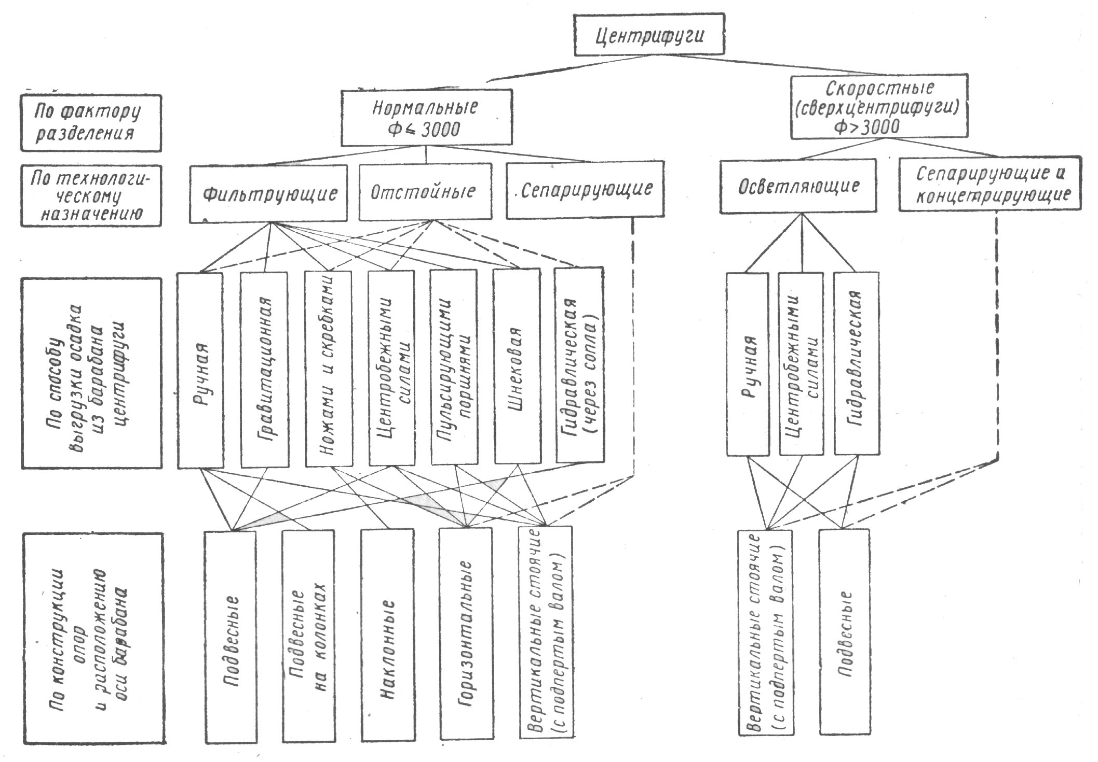

Рис.1. Классификация центрифуг.

### 1.1.2. Основные показатели работы центрифуг.

Одним из основных показателей работы центрифуг является индекс производительности, характеризующий относительную разделяющую способность центрифуги. Его рассчитывают по формуле:

$$\sum{=2πr_{рт}LF_{r} ,}$$

где $L$- длина ротора центрифуги периодического действия или цилиндрической части ротора шнековой центрифуги; $F_{r}$ 
 – фактор разделения на радиусе ротора $r_{рт}$.

Фактор разделения – безразмерный параметр, определяющий, во сколько раз ускорение центробежного поля, развиваемого в центрифуге, больше ускорения свободного падения. Его находят из уравнения:

$$F_{r}={ω^{2}r_{рт}}/{g .}$$

Значения $r_{рт}$ и $ω$ зависят от конструктивных особенностей центрифуги. С их увеличением фактор разделения растет. Максимальное значение его практически достигается увеличением угловой скорости (при вынужденном уменьшении радиуса ротора).

**Рекомендации по применению различных процессов центрифугирования.**

В табл. 1 приведены рекомендуемые области применения различных процессов центрифугирования и способов выгрузки осадка в зависимости от дисперсности обрабатываемых материалов.

В табл. 2 дан перечень некоторых продуктов и типы центрифуг для их обработки. Для технически обоснованного выбора типа и размера центрифуги, определения оптимального режима ее работы в условиях конкретного технологического процесса необходимо провести лабораторные и промышленные испытания.

*Таблица 1. Рекомендации по применению процессов центрифугирования и способа выгрузки осадка.*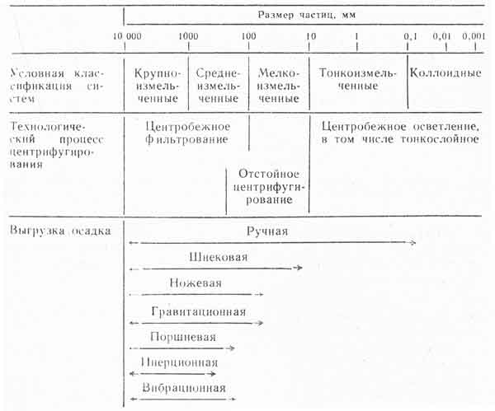

*Таблица 2. Перечень некоторых продуктов и типы  
центрифуг для их обработки.*

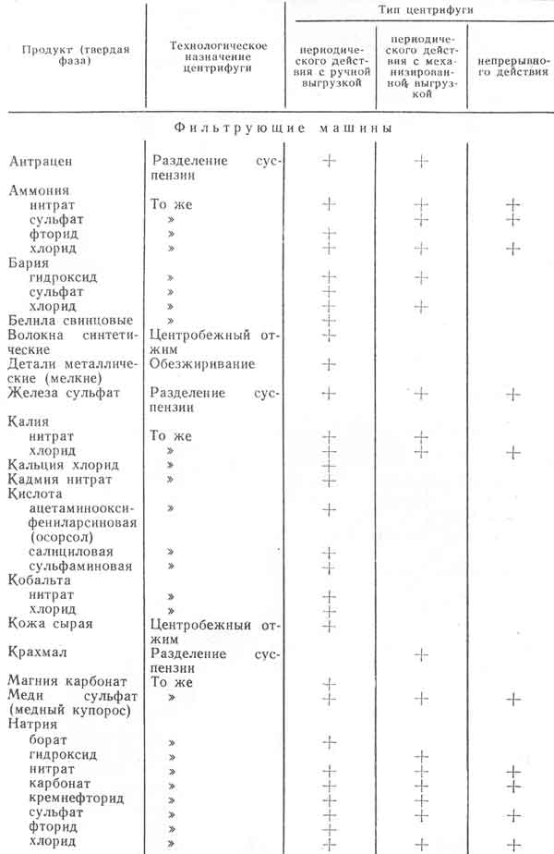

*Продолжение табл. 2.*

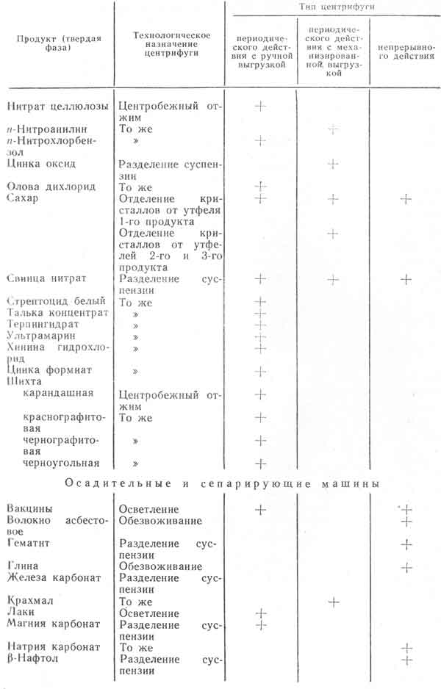

*Продолжение табл. 2.*

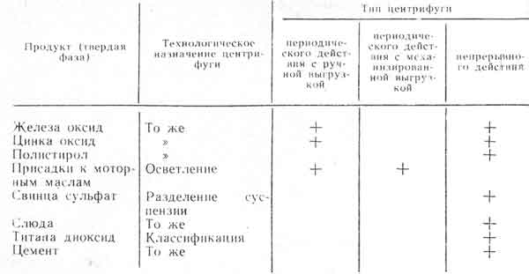

## 1.2. Фильтрование

Фильтрование, процесс разделения суспензий или аэрозолей при помощи фильтровальных перегородок, пропускающих жидкость или газ, но задерживающих твёрдые частицы. Фильтрование осуществляется в специальных аппаратах – фильтрах. Наряду с термином «Фильтрование» для названия этого процесса употребляется и термин «фильтрация». Ниже рассматривается наиболее важный вид фильтрования – разделение суспензий.

При фильтровании суспензий отделяемые от жидкости твёрдые частицы чаще всего образуют на фильтровальной перегородке слой влажного осадка, который при необходимости может промываться водой и др. жидкостями или продуваться воздухом с целью его осушки. Твёрдые частицы очень вязких и малоконцентрированных тонкодисперсных суспензий могут проникать в поры фильтровальной перегородки и задерживаться там, не образуя осадка. Возможно также фильтрование, при котором твёрдые частицы одновременно проникают в поры и образуют осадок. Для предотвращения или замедления закупорки пор применяют вспомогательные вещества (диатомит, перлит, асбест, целлюлозу и др.), которые либо наносят на фильтровальную перегородку, либо добавляют в суспензию. Принцип действия этих материалов заключается в том, что они образуют защитные сводики над порами. Жидкость, прошедшая через фильтровальную перегородку, называется фильтратом.

Фильтруемая жидкость при движении через слой осадка и фильтровальную перегородку встречает гидравлическое сопротивление, для преодоления которого необходимо создание перепада давления (вакуума под фильтровальной перегородкой или избыточного давления над ней). При постоянном перепаде давления скорость фильтрования падает по мере увеличения толщины слоя осадка и, следовательно, возрастания гидравлического сопротивления. В случае подачи суспензии на фильтровальную перегородку поршневым насосом фильтрование происходит при непрерывном росте перепада давления с постоянной скоростью. Если же суспензия подаётся центробежным насосом, изменяются непрерывно как перепад давления, так и скорость фильтрования. С повышением температуры скорость фильтрования возрастает благодаря понижению вязкости суспензии.

Различают следующие виды фильтрования: а) собственно разделение суспензий – отделение содержащихся в них твёрдых частиц, задерживаемых на фильтровальной перегородке, через которую удаляется подавляющее количество жидкости; б) сгущение суспензий – повышение в них концентрации твёрдой фазы путём удаления через фильтровальную перегородку некоторой части жидкой фазы; в) осветление жидкостей – очистка от содержащегося в них небольшого количества тонких взвесей. Осадки, получаемые при фильтровании, бывают несжимаемые (их пористость в процессе фильтрования постоянна) и сжимаемые (пористость уменьшается). В случае несжимаемых осадков (например, частиц песка, кристаллов карбоната кальция) поток жидкости через фильтровальную перегородку ламинарен и скорость фильтрования пропорциональна перепаду давления и высоте слоя осадка. В случае сжимаемых осадков (например, гидроокисей металлов) эта зависимость более сложна и индивидуальна для каждой суспензии. Сжатие осадка приводит к увеличению гидравлического сопротивления и уменьшению скорости фильтрования. Для предотвращения сжатия к тонкодисперсным суспензиям добавляют коагулянты и флокулянты, способствующие агрегированию мелких частиц и повышению пористости осадка.

Фильтрование – эффективный метод разделения жидких неоднородных систем, широко применяемый в лабораторных и промышленных условиях (в химической, пищевой, нефтеперерабатывающей, горнорудной и др. областях промышленности). Фильтрование используется также для газов очистки.

### 1.2.1Фильтровальные перегородки

Фильтровальная перегородка представляет собой существенную часть фильтра и от правильного выбора ее во многом зависят производительность фильтровального оборудования и чистота получаемого фильтрата. Предварительный выбор фильтровальной перегородки основывается на сопоставлении свойств разделяемой суспензии и характеристик различных перегородок. Правильно выбранная фильтровальная перегородка должна иметь поры по возможности большого размера, что уменьшает ее гидравлическое сопротивление. Однако размер пор не должен превышать некоторого значения, обеспечивающего хорошую задерживающую способность перегородки по отношению к твердым частицам суспензии и получение фильтрата необходимой чистоты.

Фильтровальные перегородки должны обладать хорошей задерживающей способностью, незначительным гидравлическим сопротивлением, физико-механической прочностью, химической стойкостью, большой пористостью и равномерным распределением пор по размерам, сохранять проницаемость при многократном фильтровании, легко регенерироваться, а при фильтровании с закупориванием пор - быть достаточно "грязеемкими". Основные фильтрационные характеристики: вид материала, водопроницаемость, воздухопроводность, пористость, прочность, рабочее давление, масса 1 м2, линейные размеры.

По принципу действия различают поверхностные и глубинные фильтровальные перегородки. Поверхностные перегородки отличаются тем, что твердые частицы суспензии при ее разделении в основном задерживаются на их поверхности, не проникая в поры. Глубинные перегородки, которые используются преимущественно для осветления жидкостей, содержащих твердые частицы в небольшой концентрации, характеризуются тем, что частицы суспензии в процессе ее разделения проникают в их поры и задерживаются там.

Фильтровальные перегородки могут быть классифицированы по материалам, из которых они изготовлены.

По структуре фильтровальные перегородки подразделяются на гибкие и негибкие

Гибкие фильтровальные перегородки особенно пригодны для работы с химически агрессивными жидкостями, при повышенной температуре и в условиях значительных механических напряжений. Тканые фильтровальные перегородки изготавливают из натуральных (хлопок, шерсть, шелк), искусственных (ацетаты целлюлозы, вискоза), синтетических (полиакрилонитрил, полиамиды, поливинилхлорид, полиэфиры и др.), силикатных (асбест, стекло) и металлических (W, Mo, сплавы и т. д.) волокон и нитей.

Нетканые фильтровальные перегородки вырабатывают из тех же волокон (или их смесей), что и тканые перегородки, иглопробивным либо клеевым методами или формованием из расплавов. Нетканые фильтровальные перегородки превосходят тканые по грязеемкости, пористости, задерживающей способности (за счет извилистости пор), проницаемости, но существенно уступают им по механической прочности, регенерируемости и условиям съема осадка. К нетканым фильтровальным перегородкам близки по свойствам перегородки одноразового пользования - фильтровальные бумаги (непроклеенные бумаги из хлопчатобумажного волокна, зольность которых не превышает 0,8) и картон, отличающиеся дешевизной и доступностью.

Негибкие фильтровальные перегородки могут быть:

1. жесткими;
2. нежесткими.

Жесткие фильтровальные перегородки (керамика и металлокерамика, пористые пластмассы и металлы и др.) выпускаются в виде цилиндров (патронов), плит, листов толщиной 0,2-50 мм и тончайших нитей и отличаются постоянством структуры при изменении давления, хорошей задерживающей способностью, грязеемкостью (от незначительной - керамика, до повышенной - пластмассовые патроны), эффективностью регенерации 70-100% (за исключением трудно регенерируемой керамики и нерегенерируемых патронов одноразового пользования).

Нежесткие фильтровальные перегородки бывают:

1. намывными (наиболее распространены);
2. насыпными (слои из песка, гравия, кокса, каменного угля и т. п. с толщиной загрузки до 1 м; регенерируются обратным током фильтрата).

Намывные фильтровальные перегородки – инертные, тонкозернистые или волокнистые слои фильтровальных вспомогательных веществ (ФВВ), образующих при осветлительном фильтровании малоконцентрированных суспензий пористый осадок. ФВВ добавляют в суспензию, предварительно наносят на фильтровальную перегородку или комбинируют оба способа. Материалами для ФВВ служат, как правило, подвергнутые термообработке, размолу и классификации по сортам диатомит, перлит, угли, целлюлоза, а также древесная мука, отбеливающие земли (глины), глинозем, отходы производств волокнистых материалов.

Слой ФВВ обладает хорошими проницаемостью и задерживающей способностью, может предотвращать забивку пор фильтровальной перегородки, обеспечивает получение качественного фильтрата в начале фильтрования. Слой намывают путем многократной циркуляции через фильтр суспензии ФВВ в чистом фильтрате или близкой по свойствам жидкости. Свойства слоя можно регулировать изменением концентрации ФВВ: чем она ниже, тем меньше пористость и выше задерживающая способность. Эффективно также смешение различных ФВВ и их разных сортов.

Намывные слои бывают одноразовыми и обновляемыми. В последнем случае, если при фильтровании происходят интенсивное закупоривание пор намывного слоя и образование на нем слоя осадка, ФВВ добавляют в суспензию. В результате увеличиваются пористость и проницаемость, а также улучшаются реологические свойства осадка. При этом дисперсность и количество ФВВ выбирают близкими соответствующим параметрам механических примесей.

### 1.2.2. Классификация фильтров.

Фильтр (франц. filtre, от позднелат. filtrum, буквально – войлок) - аппарат, в котором с помощью фильтровальной перегородки осуществляется разделение, сгущение или осветление неоднородных систем, содержащих твёрдую и жидкую (газообразную) фазы. Кроме того, фильтром называются устройства и аппараты для очистки растворов от минеральных солей, разделения на фракции полимерных ионов и т.д. с помощью ионитов, а также устройства, пропускающие или задерживающие звуковые или электромагнитные волны определённых частот.

В зависимости от вида неоднородной системы различают:

* жидкостные фильтры (предназначены для фильтрования суспензий);
* газовые фильтры (для разделения аэрозолей и газов очистки).

Простейший фильтр – сосуд, разделённый на две части фильтровальной перегородкой. Между частями фильтра создаётся разность давлений, под действием которой жидкость проходит через перегородку, задерживающую твёрдые частицы.

Промышленные фильтры разделяются по режиму работы на фильтры:

* периодического действия;
* непрерывного действия,

а по величине рабочего давления на:

* вакуум-фильтры;
* фильтры, работающие под давлением.

|  |  |  |  |  |  |
| --- | --- | --- | --- | --- | --- |
| Вакуумные фильтры | | | | | |
| Периодического действия | | Непрерывного действия | | | |
| Нутч-фильтры открытые | Ленточные | Барабанные | Дисковые | Карусельные | Ленточные |

|  |  |  |  |  |  |
| --- | --- | --- | --- | --- | --- |
| Фильтры, работающие под давлением | | | | | |
| Периодического действия | | | | Непрерывного действия | |
| Фильтр-прессы | Нутч-фильтры закрытые | Мешочные | Патронные | Барабанные | Дисковые |

Жидкостные фильтры по принципу действия подразделяются на две основные группы:

* фильтры периодические
* фильтры непрерывного действия.

Фильтры, принадлежащие к каждой из этих групп, различаются по способу создания в них разности давлений (работающие под вакуумом или под избыточным давлением), по геометрии фильтрующей поверхности (плоская или криволинейная), по типу применяемых фильтровальных перегородок. В фильтре периодического действия на всей поверхности фильтровальной перегородки поочерёдно осуществляются поступление суспензии и образование осадка (фильтрование), обезвоживание, промывка и удаление осадка, регенерация фильтровальной перегородки. В фильтрах непрерывного действия указанные операции проходят непрерывно, единовременно и независимо одна от другой в каждой соответствующей зоне фильтра.

## 1.3. Отстаивание

Отстаивание, медленное расслоение жидкой дисперсной системы (суспензии, эмульсии, пены) на составляющие её фазы: дисперсионную среду и диспергированное вещество (дисперсную фазу), происходящее под действием силы тяжести. В процессе отстаивания частицы дисперсной фазы оседают или всплывают, скапливаясь соответственно у дна сосуда или у поверхности жидкости. Концентрированный слой из отдельных капелек у поверхности, возникший при отстаивании, называют сливками. Частицы суспензии или капли эмульсии, скопившиеся у дна, образуют осадок. Накопление осадка или сливок определяется закономерностями седиментации (оседания). Отстаивание высокодисперсных систем часто сопровождается укрупнением частиц в результате коагуляции или флокуляции. Структура осадка зависит от физических характеристик дисперсной системы и условий отстаивания. Он бывает плотным при отстаивании грубодисперсных систем. Полидисперсные суспензии тонко измельченных лиофильных продуктов дают рыхлые гелеобразные осадки.

Отстаивание — распространённый способ очистки жидкостей от грубодисперсных механических примесей. Его используют при подготовке воды для технологических и бытовых нужд, обработке канализационных стоков, обезвоживании и обессоливании сырой нефти, во многих процессах химической технологии. Оно является важным этапом в естественном самоочищении природных и искусственных водоёмов. Отстаивание применяется также для выделения диспергированных в жидких средах различных продуктов промышленного производства или природного происхождения.

Отстаивание является более дешевым процессом, чем другие процессы разделения неоднородных систем, например фильтрование. Отстаивание используют в качестве первичного процесса разделения, проведение которого часто позволяет ускорить (при прочих равных условиях) фильтрование или центрифугирование суспензий.

Отстаивание проводят в аппаратах, называемых отстойниками, или сгустителями. Различают аппараты периодического, непрерывного и полунепрерывного действия, причем непрерывно действующие отстойники, в свою очередь, делятся на одноярусные, двухъярусные и многоярусные.

Периодически действующие отстойники представляют собой низкие бассейны без перемешивающих устройств. Такой отстойник заполняется суспензией, которая остается в состоянии покоя в течение определенного времени, необходимого для оседания твердых частиц на дно аппарата. После этого слой осветленной жидкости декантируют, т. е. сливают через сифонную трубку или краны, расположенные выше уровня осевшего осадка. Последний, обычно представляющий собой подвижную текучую густую жидкую массу — шлам, выгружают вручную через верх аппарата или удаляют через нижний спусковой кран.

Размеры и форма аппаратов периодического действия зависят от концентрации диспергированной фазы и размеров ее частиц. Чем крупнее частицы и чем больше их плотность, тем меньший диаметр может иметь аппарат. Скорость отстаивания существенно зависит от температуры, с изменением которой изменяется вязкость жидкости, причем скорость осаждения обратно пропорциональна вязкости, а последняя уменьшается с увеличением температуры.

Для отстаивания небольших количеств жидкости применяют отстойники в виде цилиндрических вертикально установленных резервуаров с коническим днищем, имеющим кран или люк для разгрузки осадка и несколько кранов для слива жидкости, установленных на корпусе на разной высоте.

Для отстаивания значительных количеств жидкости, например для очистки сточных вод, используют бетонные бассейны больших размеров или несколько последовательно соединенных резервуаров, работающих полунепрерывным способом.

# 2. Конструктивное оформление оборудования для разделения гетерогенных жидкостных систем.

## 2.1. Типовые конструкции центрифуг.

### 2.1.1. Центрифуги автоматические горизонтальные с ножевой выгрузкой осадка.

#### 2.1.1.1. Общие сведения и принцип действия.

Автоматические горизонтальные центрифуги – это машины периодического действия с ножевым съемом осадка и автоматическим управлением всеми операциями. Они могут быть использованы для разделения суспензий в широком диапазоне дисперсностей и концентраций твердой фазы.

Автоматическое управление центрифугой позволяет осуществлять действия всех рабочих органов в автоматическом режиме пооперационно, согласно рабочему циклу машины. Цикл технологических операций, заданных программой автоматического режима, повторяется периодически при непрерывном вращении ротора.

В зависимости от технологического назначения выпускаются автоматические центрифуги типов ФГН и ОГН – фильтрующие и отстойные горизонтальные с ножевым слоем осадка. Фильтрующие центрифуги получили большее распространение, они предназначены для разделения суспензий, у которых твердая фаза имеет кристаллическую или зернистую структуру с размером зерна 30-150 мкм.

Отстойные центрифуги применяются реже, они предназначены для разделения средне- и мелкозернистых (размер зерна 5-40 мкм.) труднофильтрующихся суспензий в тех случаях, когда допустимо высокое содержание жидкой фазы в полученном осадке и когда использование фильтрующих поверхностей невозможно.

При диаметре ротора до 1600 мм включительно его располагают консольно. При большем диаметре ротора его располагают между двумя опорами (при этом он может быть одинарным или сдвоенным) либо консольно; в последнем случае, как правило, применяют поворотные крышки (рис.2.).

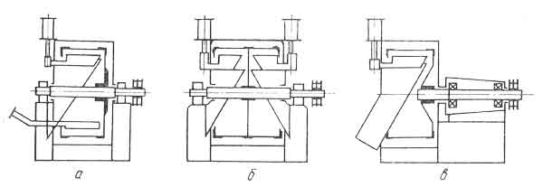

Рис. 2. Принципиальные схемы центрифуг:  
*а – с расположением ротора между опорами; б – сдвоенных; в – с консольным расположением ротора.*

Принцип действия автоматической фильтрующей центрифуги с расположением ротора между опорами (рис. 3.)

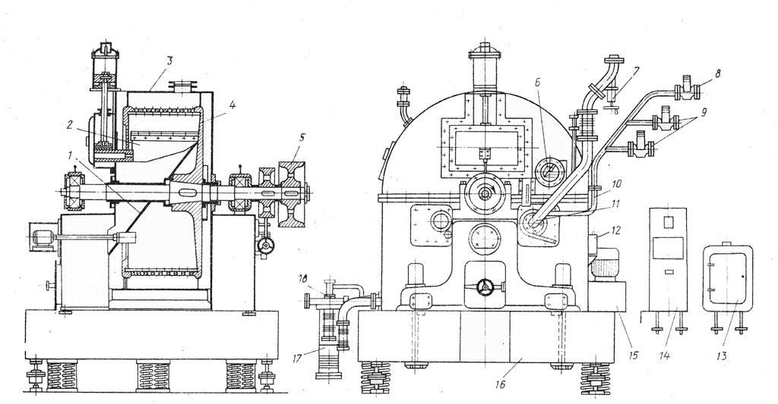

Рис.3. Схема центрифуги с расположением ротора между опорами:  
*1 – разгрузочный желоб (бункер); 2 – механизм среза осадка (нож); 3 – станина (кожух); 4 – ротор; 5 – привод; 6 – регулятор загрузки; 7-9 – клапаны загрузки, регенерации, промывки; 10 – труба промывки; 11 – питатель; 12 – блок электрогидравлических золотников; 13 – станция управления; 14 – пульт управления; 15 – маслонасосная станция; 16 – виброизолирующее устройство; 17 – гибкие связи (сильфоны и т.п.);*

*18 – разделительный клапан.*

Суспензия поступает в ротор *4* через загрузочный клапан *7* и питатель *11*. Загрузка продукта регулируется с помощью регулятора *6*, позволяющего производить как однократную, так и многократную загрузку, до получения необходимой толщины слоя осадка в роторе.

После загрузки ротора происходит отжим – удаление из осадка жидкой фазы, а затем промывка осадка жидкостью, поступающей через промывной клапан *9* и промывную трубу *10*. По окончанию промывки повторяется операция отжима. Отжатый осадок срезается ножом механизма среза *2*, ссыпается в приемный желоб *1* и выводится из центрифуги. Несрезанный слой удаляется путем промывки (регенерации) фильтрующей основы специальными растворами, поступающими через клапан регенерации *8* и промывную трубу *10*.

Фильтрат, промывная жидкость и жидкости регенерации отводятся из центрифуги раздельно, через разделительный клапан *18*.

Длительность операции отжима, промывки и регенерации контролируется с помощью реле времени, установленного на станции автоматического управления *13*.

*Принцип действия отстойных центрифуг:*

Обрабатываемая суспензия через загрузочный клапан и трубу питания поступает в ротор центрифуги, где под действием центробежного поля происходит отстаивание суспензии – разделение твердой и жидкой фаз.

В зависимости от способа отвода жидкой фазы из ротора различают центрифуги с переливом фугата через борт и без перелива. В центрифугах первого типа фугат удаляется из корпуса центрифуги через отводящий штуцер в нижней части корпуса. При заполнении ротора осадком загрузка центрифуги прекращается, производится отсос оставшегося слоя жидкости и выгрузка осадка с помощью механизма среза.

В центрифугах без перелива загрузка прекращается после заполнения ротора суспензией, уровень которой контролируется регулятором уровня слоя. Оставшаяся над осадком жидкость отводится из ротора с помощью трубы отсоса. Осадок выгружается механизмом среза через разгрузочный бункер центрифуги.

Центрифуги типа ФГН и ОГН широко используются в химической промышленности для обработки суспензий, содержащих преимущественно растворимые кристаллы твердой фазы: хлориды калия и натрия, сульфат меди, карбонат аммония и др.

*Достоинства и недостатки центрифуг ФГН и ОГН*:

К достоинствам центрифуг ФГН и ОГН относятся простота конструкции, широкий диапазон габаритных размеров, автоматическое управление, возможность обработки суспензий в широком диапазоне концентраций твердой фазы и размеров частиц, высокое качество промывки твердой фазы (на центрифугах ФГН), получение осветленной жидкой фазы.

Эти машины удобны в обслуживании и благодаря герметичности конструкции могут работать во взрывоопасных помещениях класса В-Iа, В-IIа, а также в помещениях с повышенной влажностью.

К недостаткам центрифуг этого типа относятся невозможность обработки в ряде случаев суспензий с нерастворимой твердой фазой, измельчение кристаллов при срезе ножом (такие центрифуги непригодны для сахарной промышленности); периодичность процесса, не всегда позволяющая включать машины в автоматические и особенно в непрерывнодействующие технологические линии; неравномерное использование при различных операциях мощности электродвигателя, тяжеловесность машин и связанная с этим необходимость установки их на мощных виброизоляционных постаментах или фундаментах; неспособность к самобалансировке при загрузке, часто приводящая к возникновению сильных вибраций.

#### 2.1.1.2 Основные параметры центрифуг типа ФГН и ОГН.

В последнее время внимание конструкторов было направлено на повышение степени унификации автоматических центрифуг. Наряду с созданием базовых моделей разрабатываются и осваиваются конструкции машин специального назначения, в которых учтены специфические свойства суспензий. Модификации машин специального назначения разработаны на основе базовых моделей и отличаются материалами, из которых выполнены основные узлы, конфигурацией ротора, степенью герметизации, категорией взрывобезопасности и т.д. Основные параметры автоматических центрифуг типа ФГН и ОГН приведены в табл. 3.

*Таблица 3. Техническая характеристика автоматических горизонтальных центрифуг*

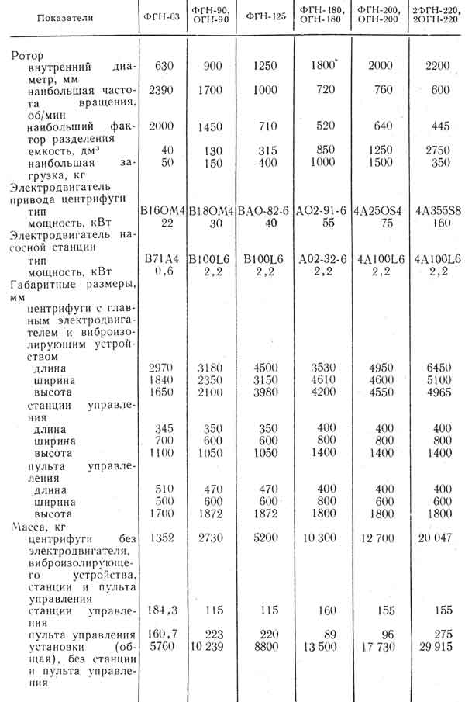

#### 2.1.1.3. Конструкции центрифуг типа ФГН и ОГН.

В данном разделе рассмотрены конструкции центрифуг типа ФГН и ОГН:

1. *ФГН-63;*
2. *ФГН-125;*
3. *ФГН-180 и ОГН-180;*
4. *ФГН-200.*

Остановимся на рассмотрении конструкции центрифуги типа ФГН-180 и ФГН-200. Конструкции остальных типов центрифуг, приведенных выше, рассмотрены в разработанном электронном методическом пособии.

*Центрифуги ФГН-180 и ОГН-180:*

Модификации и исполнения центрифуг этого типа различаются только материалом, из которого изготовлены основные узлы, и конструкцией ротора; в зависимости от последней центрифуги делятся на фильтрующие (ФГН-1801К.-02, ФГН-1801К-04) и от­стойные (ОГН-1801К-02), снабженные механизмом отсоса жид­кости.

Машины выпускают в обычном (негерметизированном) ис­полнении. Узлы и детали центрифуг ФГН-1801К-02 и ОГН-1801К-02, соприкасающиеся с обрабатываемым продуктом, выполнены из стали 12Х18Н10Т, а центрифуги ФГН-1801К-04 — из стали 10Х17Н12М2Т. остальные детали и узлы — из углеродистых сталей и чугуна. Внутренняя поверх­ность станины футерована тонколистовой сталью 12Х18Н10Т или 10Х17Н13МЗТ, в зависимости от исполнения машины. В качестве фильтрующей основы в роторе центрифуг применя­ют фильтровальные сетки (ГОСТ 3187—76) и подкладные сет­ки (ГОСТ 3826—82).

Характерная конструктивная особенность этих центрифуг — расположение ротора *26* (рис. 4) между двумя опорами. Центрифуга ФГН-180 имеет литую станину, состоящую из двух частей — верхней *7* и нижней *1*. На передней стенке верхней части станины располо­жены направляющие *9* и *10* рамы ножа и механизма среза, гидроцилиндр *12* со штоком для подъема рамы, труба промыв­ки *8,* питающее устройство *14* с рукояткой для регулирования ширины щели, конечные выключатели *13* хода ножа и шибер­ная заслонка *11*, препятствующая выбросу наружу брызг сус­пензии, промышленных вод и осадка.

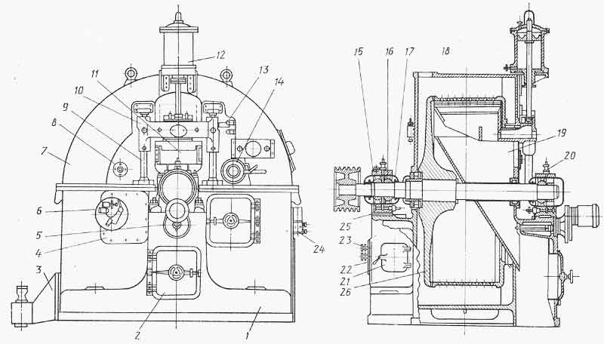

Рис. 4. Центрифуга ФГН-180:

*1, 7 – нижняя и верхняя части станины; 2, 4 – люки; 3 – разделительный клапан; 5 – вибратор; 6 – регулятор уровня загрузки; 8 – труба промывки; 9 – направляющие; 10 – механизм среза осадка; 11 – шиберная заслонка; 12 – гидроцилиндр; 13 – конечный выключатель; 14 – питающее устройство; 15, 17 – корпус и крышка подшипника; 16 – роликоподшипники; 18 – уплотнение; 19 – разгрузочный бункер; 20 – указатель хода масла; 21, 22 – лючки; 23 – штуцер; 24 – блок электрогидравлических золотников; 25 – температурное реле; 26 – ротор.*

В нижней части станины расположены два люка *4* (справа и слева), в один из которых вмонтирован регулятор уровня загрузки *6.* По центру станины, в передней опорной тумбе, имеется люк *2* для периодического наблюдения за сходом осадка и Очисткой бункера. В переднюю опорную тумбу станины вмонтирован вибратор *5* разгрузочного бункера *19,* а в заднюю — маслонасосная станция гидросистемы. Для ухода за фильтром и предохранительным клапаном маслосистемы предназначены плодящиеся в задней тумбе лючки *21* и *22.* Охлаждающая вода подается в холодильник маслостанции через штуцер *23.* На правой боковой стенке станины установлен блок электрогидрав­лических золотников *24.* Фильтрат и промывные воды отводятся через разделительный клапан *3* на левой боковой стенке.

Коренные подшипники центрифуги конструктивно отличают­ся от подшипников других машин. Они состоят из стального корпуса *15,* сферических роликоподшипников *16* и крышек *17.* Смазка производится маслом, поступающим от маслонасосной станции. На линии слива масла установлены температурные ре­ле *25,* а на нагнетательной линии -указатель хода масла *20.*

Рама ножа механизма среза совершает возвратно-поступательное движение по двум вертикальным цилиндрическим на­правляющим. Уплотнение *18* главного вала на выходах из станины – металлические, лабиринтные.

*Центрифуги ФГН-200:*

Центрифуги этого типа пришли на смену центрифугам ФГН-180. Выпуск их налажен серийно в двух исполнениях: ФГН-2001К-01 (без стали 12Х18Н10Т) и ФГН-2001К-02 (из ста­ли 10Х17Н13МЗТ).

Центрифуги характеризуются более высоким, чем предыду­щие, фактором разделения, большей разовой загрузкой ротора, увеличенной мощностью приводного электродвигателя и друга-ми улучшенными показателями.

Центрифуга ФГН-2001К-01 (базовая модель) — машина обыч­ного (негерметизированного) исполнения, ротор диаметром 2000 мм, расположен между опорами. Материал ротора и ко­жуха (станины) — нержавеющая сталь 12Х18Н10Т. Центрифуга ФГН-2001К-02 отличается от базовой модели только материа­лом ротора и кожуха (станины), которые изготовляют из стали 10Х17Н12МЗТ.

Центрифуга ОГН-2003К-01 — отстойная, изготовляется на базе центрифуги ФГН-2001К-01 в герметизированном исполнении в взрывозащищенным электрооборудованием. Предназначена (ля работы во взрывоопасных помещениях класса В-1а и со взрывоопасными смесями категорий 1, 2, 3 и групп Т1, Т2, ТЗ, I также в помещениях класса В-IIа. Ротор и кожух изготовля­ют из нержавеющей стали 12Х18Н10Т. Рассчитана на работу под избыточным давлением инертного газа в кожухе 0,005 МПа.

По назначению, устройству и принципу действия машины ФГН-200 аналогичны центрифугам ФГН-180, но отличаются от них конструктивным решением ряда узлов: станина — сварная, Облегченной конструкции, разгрузочный бункер (рис. 5) снабжен вибратором *2,* улучшающим условия выгрузки осадка; главный вал *1* расположен в двух ролико-сферических подшип­никах, монтируемых на закрепительных втулках, что облегчает им снятие и установку на вал; усовершенствованы лабиринтные уплотнения главного вала и т. д. Привод и торможение центрифуги осуществляются с помощью электродвигателя, пуско-тормозной гидромуфты и клиноременной передачи, что позволило отказаться от применявшегося ранее ленточного тормоза.

Маслостанция выполнена в виде самостоятельного агрегата, что исключает попадание в масляную ванну фильтрата, проникающего через лабиринтные уплотнения между валом и станиной.

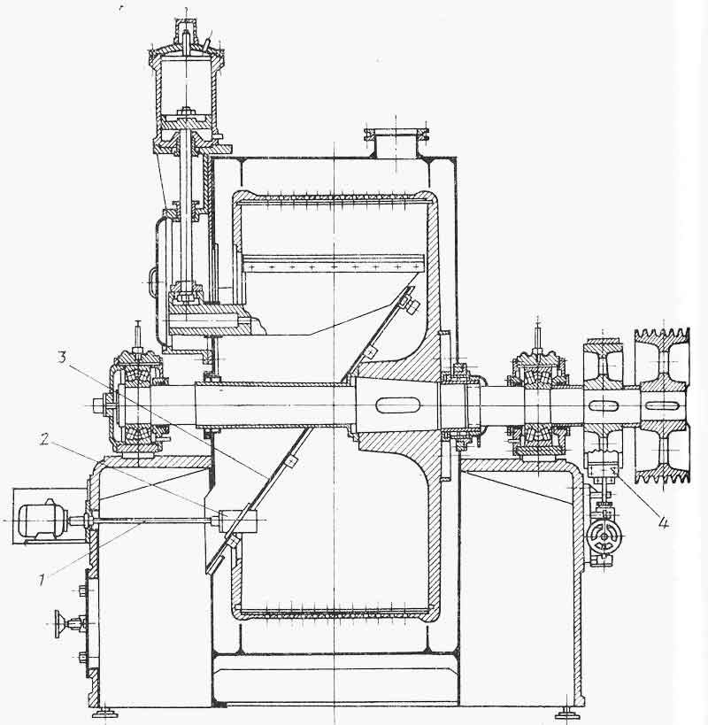

Рис. 5. Центрифуга ФГН-2001К-01:

*1 – главный вал; 2 – вибратор; 3 – бункер; 4 – ленточный тормоз.*

### 2.1.2. Центрифуги фильтрующие горизонтальные непрерывнодействующиес пульсирующей выгрузкой осадка.

#### 2.1.2.1. Общие сведения и принцип действия.

Фильтрующие горизонтальные центрифуги с пульсирующей выгрузкой осадка (ФГП) по технико-экономическим показателям, энерго- и металлоемкости значительно превосходят автоматические центрифуги периодического действия, более компактны и просты в обслуживании. Центрифуги этого типа предназначены главным образом для разделения хорошо фильтрующихся концентрированных суспензий, содержащих более 20% (об.) крупно и среднекристаллической, преимущественно растворимой твердой фазы (с преобладанием частиц размером более 100 мкм). Оптимальная концентрация твердой фазы в суспензии, поступающей в центрифугу, 40-50%. Ввиду повышенного содержания твердой фазы в фильтрате его целесообразно возвращать в технологический процесс или дополнительно осветлять.

Центрифуги с пульсирующей выгрузкой применяют также для разделения суспензий со среднеабразивной твердой фазой, состоящей в основном из кристаллических продуктов (сульфа­та аммония, сульфата меди, медного купороса, поваренной со­ли, нитрата натрия, поташа, карбамида, алюминиевых квасцов, глауберовой соли), коротковолокнистых материалов (ацетил- и этилцеллюлозы, нитроцеллюлозы) и аморфных продуктов. Эти центрифуги не могут быть использованы для обработки продуктов, твердая фаза которых состоит из кристаллов пла­стинчатой формы, поскольку в таких случаях невозможна пе­редача осевого давления поршнем.

К достоинствам центрифуг с пульсирующей выгрузкой осадка относятся непрерывность технологического процесса разделения суспензий, возможность промывки осадка, высокая степень осушки, большая производительность, возможность включения в автоматические или непрерывнодействующие тех­нологические линии. Осадок измельчается в них меньше, чем при ножевом съеме: измельчается лишь та его часть, которая непо­средственно прилегает к ситу ротора.

Конструктивной особенностью центрифуг типа ФГП являет­ся горизонтальное расположение ротора и выгрузка осадка пульсирующим поршнем (толкателем). Максимальное значение хода толкателя обычно составляет 1/10 длины ротора. Центри­фуги различаются диаметром, длиной, числом каскадов ротора и расположением его на валу (консольное или между опорами).

Ротор может быть однокаскадным (одноступенчатым) или многокаскадным (многоступенчатым). В последнем случае он состоит из ряда сравнительно коротких обечаек, расположен­ных телескопически: отдельные каскады (ступени) ротора, со­вершая возвратно-поступательное движение в осевом направле­нии, служат толкателями для других ступеней. Специальный толкатель удаляет осадок только из первой ступени. При чет­ном числе каскадов рабочими ходами машины являются пря­мой и обратный ходы толкателя; при однокаскадном роторе обратный ход толкателя совершается вхолостую. С увеличени­ем числа каскадов ротора повышается производительность центрифуги, снижается влажность осадка и уменьшается рас­ход энергии на его выталкивание.

Каскадность ротора определяется свойствами обрабатывае­мого продукта. Отечественная промышленность выпускает двух- и четырехкаскадные центрифуги с пульсирующей выгруз­кой осадка. Наибольшее распространение получили двухкаскадные машины, однокаскадные как менее экономичные, в настоящее время не изготовляются. Центрифуги данного типа выпускают только в обычном исполнении. Все машины (кроме машин со сдвоенным ротором) комплектуют виброизолирующи­ми устройствами.

Основными узлами центрифуги (рис. 6) являются станина, кожух, ротор, главный вал, толкатель, силовой гидроцилиндр и маслоустановка. Центрифуга приводится во вращение инди­видуальным электродвигателем через клиноременную передачу 7. Ротор *2* закреплен на главном валу 5, вращающемся в под­шипниках. Внутри ротора расположен толкатель *4,* который, вращаясь с ротором, одновременно воспринимает пульсацию от гидроцилиндра *6,* управляемого маслоустаповкой.

При работе центрифуги суспензия по питающей трубе *1* и приемному конусу *3* подается в ротор. Проходя конус, суспен­зия постепенно приобретает скорость, почти равную скорости вращающегося ротора. Из широкого конца конуса через прое­мы между опорными стояками днища ротора она выбрасыва­ется на сито между толкателем и уравнительным кольцом. Фильтрат проходит через сито ротора и выводится из кожуха. Слой осадка, образовавшийся на поверхности сит ротора, при движении толкателя вперед перемещается на величину его хо­да. При обратном движении толкателя новая порция суспензии поступает на освободившийся участок сит, заполняя его осад­ком. Таким образом, толкатель, совершая пульсирующее дви­жение, постепенно перемещает осадок вдоль ротора и произво­дит выгрузку его небольшими порциями в приемник.

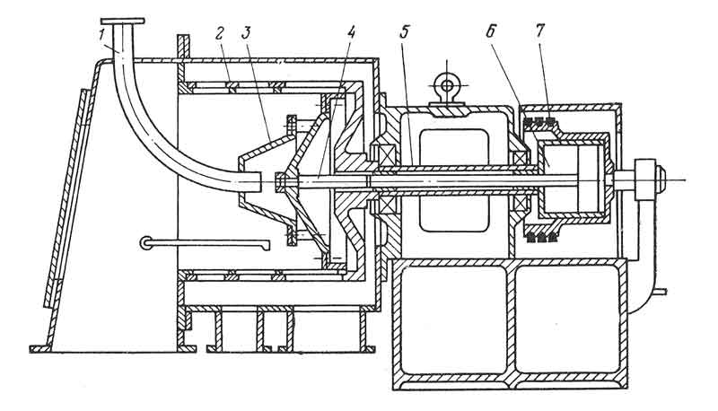

Рис. 6. Конструктивная схема центрифуг типа ФГП:

*1 – питающая труба; 2 – ротор; 3 – приемный конус; 4 – толкатель; 5 – главный вал; 6 – гидроцилиндр;7 – клиноременная передача.*

Во время движения осадка к передней части ротора жидкость непрерывно отжимается. При промывке осадка струя жидкости подается в ротор перед регулировочным кольцом.

#### 2.1.2.2 Основные параметры центрифуг типа ФГН и ОГН.

Техническая характеристика центрифуг типа ФГП приведена в табл. 4.

*Таблица 4. Техническая характеристика центрифуг с пульсирующей выгрузкой осадка.* 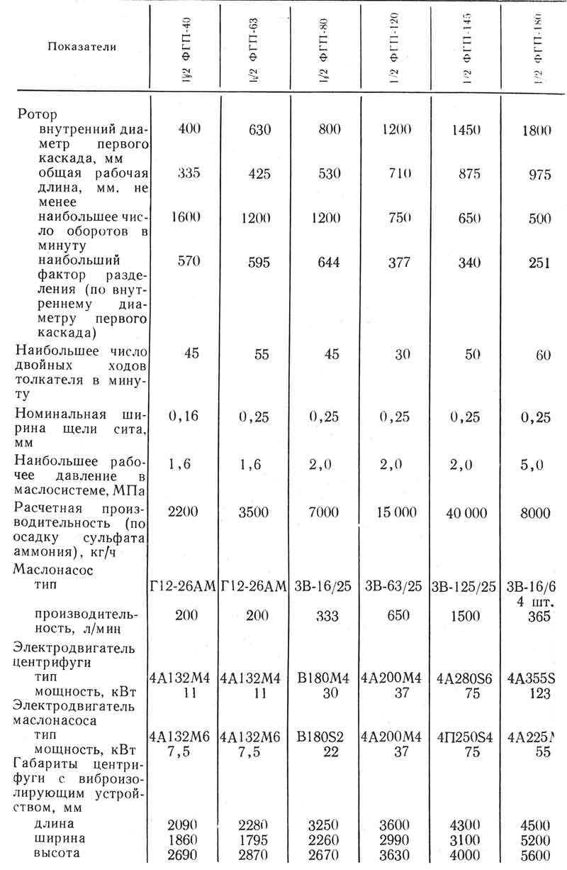

#### 2.1.2.3. Конструкции центрифуг типа ФГП.

В данном разделе рассмотрены конструкции центрифуг типа ФГП:

1. 1/2 ФГП-40;
2. 1/2 ФГП-80;
3. 1/2 ФГП-120;
4. 2/2 ФГП-1201К-01;
5. 1/2 ФГП-145.

Остановимся на рассмотрении конструкции центрифуги типа 1/2 ФГП-40 и 1/2 ФГП-80. Конструкции остальных типов центрифуг, приведенных выше, рассмотрены в разработанном электронном методическом пособии.

*Центрифуги $1/2$ ФГП-40:*

Эти центрифуги — наименьшие по размерам из всех пульсиру­ющих центрифуг (ГОСТ 6078—80). Ввиду сравнительно не­большой производительности (0,5—1 т/ч) при разделении хорошо фильтрующихся суспензии с кристаллической твердой фазой их широко применяют в малотоннажных производствах различных отраслей промышленности, в опытно-промышленных цехах, на поточных линиях и в лабораторных установках. Малые габари­ты и наличие виброизолирующего устройства позволяют уста­навливать эти центрифуги непосредственно в помещениях ла­бораторий.

Основными узлами центрифуги (рис. 7) являются станина, кожух, ротор, главный вал, маслоустановка.

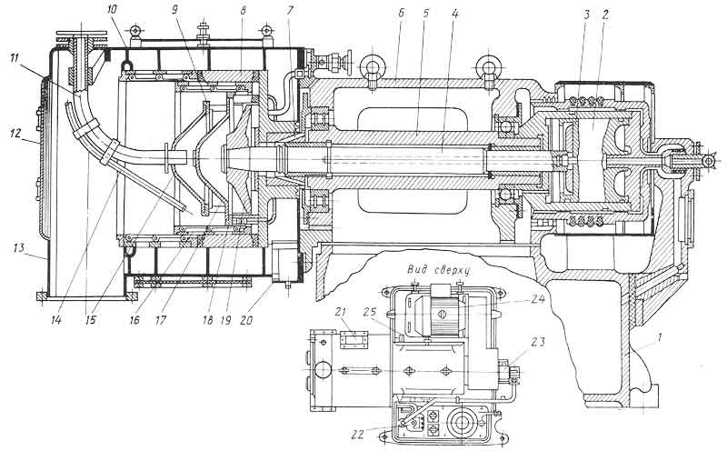

Рис. 7. Центрифуга 1/2 ФГП-401К-01:

*1 – станина; 2 – поршень; 3 – стакан гидроцилиндра; 4 – шток толкателя; 5 – полый вал; 6 – узел главного вала; 7 – уплотнение кожуха; 8, 16 – наружная и внутренние обечайки ротора; 9 – уравнительное кольцо; 10 – кожух центрифуги; 11, 14 – трубы подачи суспензии и промывки; 12 – люк; 13 – приемник сухого остатка; 15 – приемный конус; 17, 19 – диски защитный и толкателя; 18 – опорное кольцо; 20, 21 – штуцеры отвода утечек и газов; 22 – маслоустановка; 23 – торцовая муфта; 24 – электродвигатель; 25 – кран подвода промывной жидкости.*

Станина *1* — чугунная, литая, коробкообразной формы. В средней ее части установлен узел главного вала *6.* На одном конце вала *5* закреплено днище с наружной обечайкой *8* рото­ра, на втором — стакан гидроцилиндра 3, внутри которого на­ходится поршень *2* с золотниковым переключателем подачи масла в полости гидроцилиндра.

На конце штока 4, входящего внутрь ротора, закреплен диск толкателя *19* с внутренней обечайкой *16* ротора, на противо­положном — поршень *2* гидроцилиндра. Внутренняя обечайка представляет собой первый, а наружная - второй каскады ро­тора. Внутрь обечаек вмонтированы колосниковые (шпальтовые) щелевидные сита с номинальным размером щелей 0,3 мм.

К стоякам ротора прикреплен защитный диск *17* с опорным кольцом *18.* При движении первого каскада назад осадок, на­ходящийся на его ситах, наталкиваясь на опорные кольца дис­ка, двигается вперед. При обратном движении каскада он пе­ремещает своим торцом осадок вперед по ситам второго кас­када.

Ротор снабжен приемным конусом *15,* прикрепленным к стоякам защитного диска. Приемный конус имеет уравнитель­ное кольцо *9,* способствующее формированию осадка в роторе и позволяющее определить толщину слоя.

Кожух центрифуги *10* закреплен на фланце корпуса глав­ного вала. К переднему фланцу кожуха прикреплен приемник сухого осадка *13.* Внутри кожух разделен вертикальными пере­городками, препятствующими смешению фильтрата и промыв­ных вод. В нижней его части имеется прямоугольный штуцер, позволяющий осуществлять раздельный отвод из кожуха филь­трата и промывных вод, а в верхней - цилиндрический штуцер *21* для отвода паров и газов. Утечки фильтрата и промывной жидкости из задней полости кожуха отводятся через штуцер *20.* Предусмотрена промывка задней полости ротора. Промыв­ная жидкость подается в нее с помощью крана и штуцера промывки *25.*

Нижняя часть приемника сухого осадка оборудована пря­моугольным штуцером для вывода осушенного осадка из цен­трифуги. Перегородка, отделяющая кожух от приемника, име­ет лабиринт, препятствующий прониканию жидкости в зону су­хого осадка. В верхней части кожуха закреплены труба *11* для подачи в ротор суспензии и труба *14* — для промывки осад­ка. В передней части приемника находится шарнирно закреп­ленный люк *12* для наблюдения за центрифугой при ее обслу­живании.

Масло подается в гидроцилиндр центрифуги от маслонасосной установки *22* по трубопроводу через торцовую муфту *23.* Резервуаром для масла служит внутренняя полость станины. В ней же размещен холодильник масла. Из гидроцилиндра от­работанное масло сбрасывается в станину по зазору между внутренней поверхностью приводного шкива и наружной по­верхностью стакана гидроцилиндра. Привод центрифуги осуществляется от электродвигателя *24*

*Центрифуги 1/2 ФГП-80:*

Двухкаскадные консольные центрифуги типа 1/2 ФГЛ-80 (диаметр первого каскада ротора 800 мм) по назначению и принципу действия (рис. 8) аналогичны описанным ранее центрифугам с пульсирующей выгрузкой. Применяются в среднетоннажных производствах.

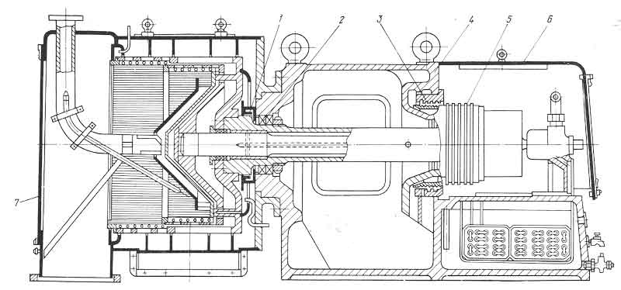

Рис. 8. Центрифуга 1/2 ФГП-801К-01:

*1, 3 – лабиринтные уплотнения; 2 – подшипник; 4 – станина; 5 – гидроцилиндр; 6 – кожух; 7 – передняя крушка.*

По конструктивному решению большинства узлов эти центрифуг подобно узлам центрифуг 1/2 ФГП-40. Несколько иную форму и конструкцию имеют станина *4* и гидроцилиндр *5.* Конструктивно отличны лабиринтные уплотнении *3* и *1* между гидроцилиндром и станиной, а также между станиной и кожухом. Главный вал вращается в подшипниках *2,* вмонтированных непосредственно в станину. Маслоустановка, гидроцилиндр и привод закрыты общим кожухом *6.* Передняя крышка 7 кожуха центрифуги выполнена из двух шарнирам закрепленных половин.

Центрифуга 1/2 ФГП-809К-05 комплектуется взрывобезопасным электрооборудованием; конструкция центрифуги исключает искрообразование; в ней предусмотрена дополнительная обмывка полостей ротора и кожуха. Предназначена для обработки продуктов, требующих тщательной отмывки от них ротора и кожуха. В остальном центрифуга 1/2 ФГП-809К-05 аналогична центрифугам типоразмера 1/2 ФГП-80 других исполнении

В центрифуге 1/2 ФГП-809Т-01 (в титановом исполнении), как и в центрифуге 1/2 ФГП-809К-05, предусмотрена дополнительная обмывка ротора и кожуха; кроме того, она снабжена гидрозатвором, устанавливаемым между задним днищем ротора и кожухом. Это исключает выход паров и газов из кожуха во время работы центрифуги. Электродвигатели привода центрифуги и маслонасоса имеют взрывобезопасное исполнение.

### 2.1.3. Центрифуги непрерывнодействующие осадительные горизонтальные шнековые.

#### 2.1.3.1. Общие сведения и принцип действия.

Общий конструктивный признак центрифуг типа ОГШ – горизонтальное расположение оси неперфорированного конического или цилиндроконического ротора с соосно-расположенным внутри него шнеком. Ротор и шнек (рис. 9) вращаются в одном направлении, но с различными скоростями, так что образующийся осадок перемещается шнеком вдоль ротора. Ротор установлен на двух опорах и приводится во вращение электродвигателем через клиноременную передачу; шнек приводится во вращение от ротора через планетарный редуктор. Ротор закрыт кожухом, имеющим внизу штуцеры для отвода осадка и фугата.

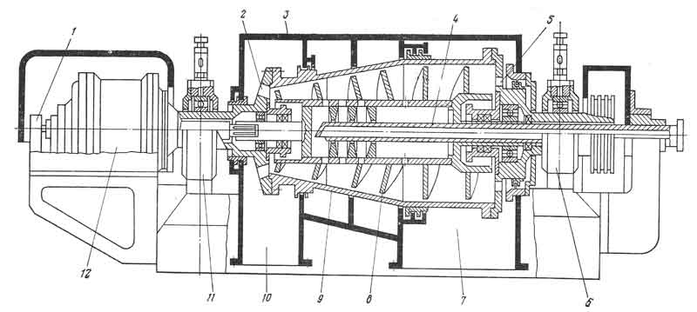

Рис. 9. Схема центрифуги типа ОГШ:

*1 – защитное устройство редуктора; 2, 5 – окна выгрузки осадка и слива фугата; 3 – кожух; 4 – питающая труба; 6, 11 – опоры; 7, 10 – штуцеры отвода фугата и выгрузки осадка; 8 – шнек; 9 – ротор; 12 – планетарный редуктор.*

Суспензия подается по питающей трубе во внутреннюю полость шнека, откуда через окна обечайки шнека поступает в ротор. Под действием центробежной силы происходит ее разделение, и на стенках ротора осаждаются частицы твердой фазы. Осадок транспортируется шнеком к выгрузочным окнам, расположенным в узкой части ротора. Осветленная жидкость течет в противоположную сторону, к сливным окнам, перели­вается через сливной порог и выбрасывается из ротора в ко­жух. Диаметр сливного порога можно регулировать с помощью сменных заслонок или поворотных шайб. Скорость вращения изменяют путем смены приводных шкивов.

Центрифуга обычно снабжена защитным устройством, кото­рое отключает ее при перегрузке, одновременно включая све­товой или звуковой сигнал. В некоторых случаях центрифуги комплектуют трубой для подачи промывной жидкости, однако поскольку промывка осадка в центрифугах рассматриваемого типа малоэффективна, ее обычно заменяют репульпацией вы­гружаемого осадка.

Технологический режим в центрифугах ОГШ регулируют, изменяя скорость подачи суспензии, частоту вращения ротора, диаметр сливного порога. Степень осветления фугата можно повысить, уменьшив диаметр сливного порога (увеличив длину зоны осаждения) и увеличив частоту вращения ротора, а сте­пень просушки (влажность) осадка — увеличив диаметр слив­ного порога (т. е. длину зоны сушки) и частоту вращения ро­тора.

Центрифуги ОГШ предназначены для разделения суспензий с концентрацией твердой фазы от 1 до 40% (об.) при круп­ности частиц свыше 5 мкм и разности плотностей твердой и жидкой фаз более 0,2 кг/дм3, а также для гидравлической классификации суспензий по крупности твердых частиц. Клас­сифицировать тяжелые материалы (различие плотностей более 2 кг/дм3) можно по граничному размеру частиц, равному 2 мкм.

В зависимости от технологического назначения центрифуги ОГШ условно подразделяют на три группы: осветляющие и классифицирующие, универсальные, обезвоживающие.

*Осветляющие и классифицирующие* центрифуги имеют оди­наковое конструктивное исполнение и отличаются только на­значением (кроме прямоточных осветляющих специальной кон­струкции). Осветляющие центрифуги предназначены для очи­стки низкоконцентрированных суспензий с высокодисперсной: твердой фазой. Производительность по осадку и его влажность обычно не регламентируются. При очень высоких требованиях к чистоте фугата для разделения суспензий применяют тарель­чатые сепараторы и трубчатые центрифуги. В этом случае осветляющие центрифуги могут быть использованы как клас­сификаторы для предварительной очистки суспензий от частиц, размером более 5 мкм, а также для уменьшения концентрации твердой фазы в суспензии. Эта группа машин характеризуется высоким фактором разделения (более 2500), отношением длины ротора к его диаметру более 3 и высокой производительностью по суспензии.

*Универсальные центрифуги* предназначены для разделения суспензии с твердой фазой малой и средней концентрации. При работе этих центрифуг получают сравнительно чистый фугат и осадок с небольшой влажностью. Фактор разделения равен 2000 - 3000, отношение длины ротора к его диаметру — 2÷3.

*Обезвоживающие центрифуги* предназначены для разделе­ния высококонцентрированных грубодисперсных суспензий. Для этих машин характерна высокая производительность по осадку и сравнительно небольшая его влажность. Фактор разделения составляет менее 2000, отношение длины ротора к его диаметру — не более 2. В обезвоживающих центрифугах осадок иногда промывают.

Всем центрифугам типа ОГШ присущи следующие достоин­ства: высокая производительность при малых габаритах и не­прерывность технологического процесса; отсутствие фильтрую­щего элемента, подверженного быстрому износу или забива­нию (благодаря этому машины надежны в работе и позво­ляют получать продукт постоянного качества); пригодность для обработки очень тонких суспензий различной концентрации; возможность изменять концентрацию суспензии во время ра­боты; простота обслуживания.

К недостаткам машин следует отнести невысокую степень обезвоживания осадка; невозможность качественной промывки осадка в машине; сравнительно быстрый износ шнека и ротора при обработке абразивных продуктов.

Осадительные центрифуги предназначены в основном для разделения суспензий с нерастворимой твердой фазой и при­меняются для обработки асбестового волокна, бромида алю­миния, кристаллов двухводного гипса, диатомита, углеграфитовой пыли, коллоидов гипса, подсолнечного масла, карбамида, молибденовой кислоты, сульфата натрия, роданистого натрия, каолина, основной углекислой меди, мела, поташа (карбонат калия), крахмала, поливинилхлорида, соды, полистирола в гранулах, сажевой пульпы, горючего сланца, сульфата и фто­рида кальция, диоксида титана, цинка, цианистых золотосодер­жащих соединений, а также других материалов.

Согласно ГОСТ 8459—78, роторы центрифуг ОГШ имеют диаметр 200, 325, 350, 500, 630, 800, 1000 мм.

#### 2.1.3.2 Основные параметры центрифуг типа ОГШ.

Технические характеристики центрифуг ОГШ приведены в табл. 5.

*Таблица 5. Технические характеристики центрифуг типа ОГШ.*

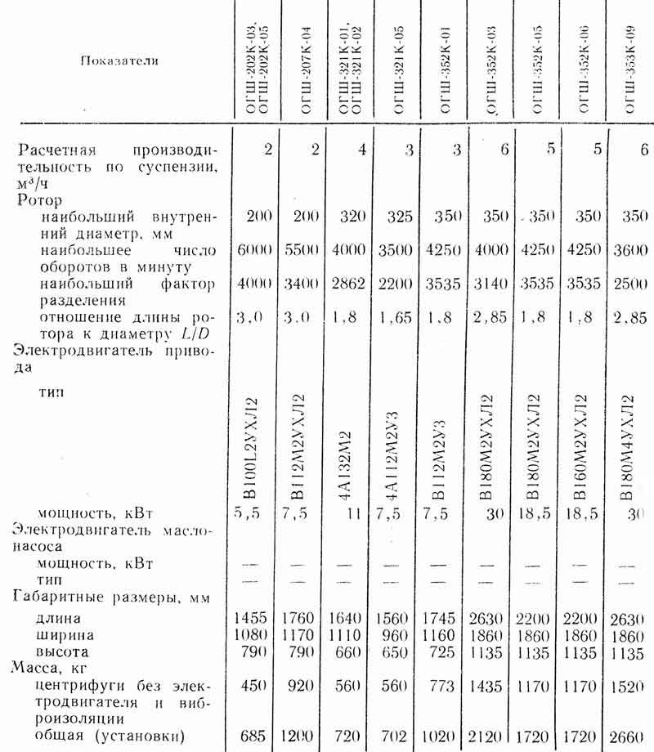

*Продолжение табл. 5.*

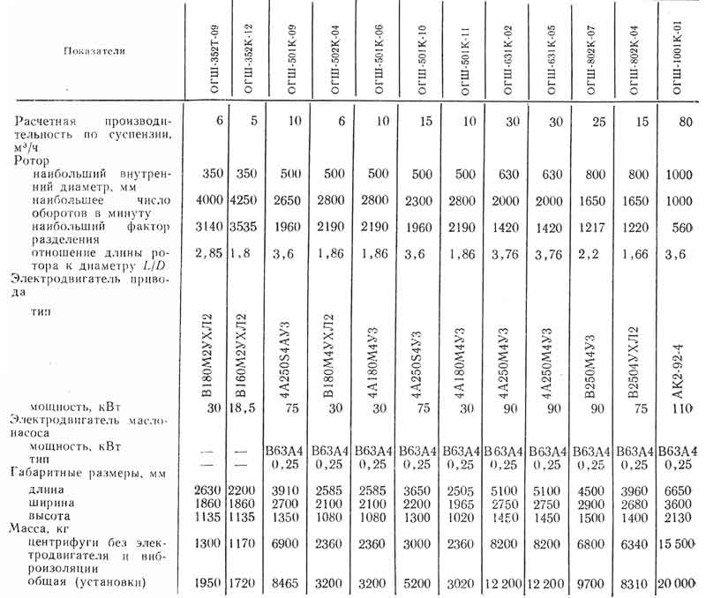

#### 2.1.3.3. Принципиальные схемы.

Несмотря на конструктивную однотипность, осадительные шнековые центрифуги имеют довольно разнообразное исполнение, зависящее от их технологического назначения и кинематической схемы. В зависимости от технологического решения машины могут иметь противоточное или прямоточное исполнение.

Традиционная классическая *противоточная схема* (рис. 10, в), предполагает встречное движение в роторе потоков сус­пензии, направляемой вправо к сливным окнам, и твердой фа­зы, транспортируемой шнеком влево. Технологический процесс, осуществляемый по противоточнои схеме, имеет существенный недостаток, заключающийся в том, что поток жидкой фазы, обладая скоростью, противоположной по направлению скорости осевших на роторе твердых частиц, способен в известной мере увлекать их за собой и ухудшать показатели разделения.

*Прямоточная схема* (рис. 10*, а)* лишена этого недостатка: поток суспензии в роторе движется в том же направлении, что и транспортируемый шнеком осадок, а фугат выводится через полость в барабане шнека *1* и окна ротора *2.*

Однако, несмотря на значительные преимущества, прямо­точные центрифуги имеют и недостатки. В частности, в кон­струкции, показанной на рис. 10. а, возможно, например, засо­рение, сливного барабана шнека частицами, выпадающими из фугата; неизбежно снижение эффективности машины вслед­ствие смешения фугата и суспензии через кольцевую щель между днищем ротора и шнеком.

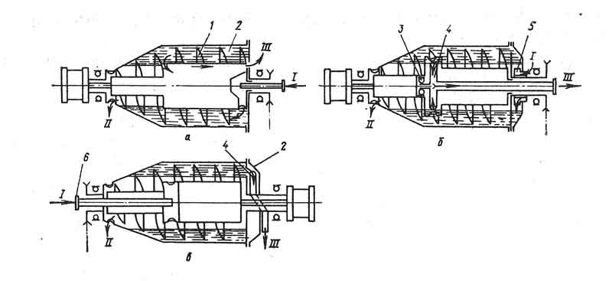

Рис. 10. Принципиальные схемы прямоточных (а, б) и противоточных (в) шнековых центрифуг:

*1 – шнек; 2 – ротор; 3 – подшипник; 4 – напорное устройство; 5 – патрубок ввода суспензии; 6 – труба питания; I – суспензия; II – осадок; III – фугат.*

Другая прямоточная схема (рис. 10. б) имеет напорное устройство *4* для вывода фугата и боковой патрубок *5* ввода суспензии, причем для восприятия радиальных усилий от дав­ления суспензии напорное устройство снабжено подшипни­ком *3,* установленным в барабане шнека. Эта схема также не­совершенна, поскольку сложна в сборке, имеет труднозащищаемый от агрессивных сред подшипник, работающий при полной скорости шнека, и усложненную конструкцию бокового ввода суспензии через карман в ротор.

Таким образом, прямоточные схемы нуждаются в совер­шенствовании, в то время как противоточная схема предельно проста и надежна. Применение прямоточных конструкции оправдано в основном для осветления низкоконцентрированных суспензий с тонкодисперсной твердой фазой или, говоря более широко, — для технологических процессов, где к чистоте фугата предъявляют повышенные требования (очистка промышлен­ных и городских сточных вод, разделение гидроксидов метал­лов, производства полимеров, осветление каустической соды и растительных масел). В тех случаях, когда требуется большая производительность по осадку, а требования к чистоте фугата не очень жестки, предпочтительна противоточная схема. Четкую границу деления областей применения машин обоих типов установить трудно.

В тех производствах, где недопустима аэрация фугата ввиду склонности его к пенообразованию или повышенному окисле­нию, машины снабжают напорными устройствами, использую­щими кинетическую энергию фугата и выводящими его из ротора под напором в замкнутую емкость. В этом случае цент­рифуга одновременно является своего рода насосом. На рис. 10. б показана такая прямоточная схема, а на рис. 10, *в —* противоточная. Последняя схема более проста, ибо для подачи суспензии использована обычная питающая труба *6,* а напорное устройство *4* установлено в боковом кармане ротора *2* и не нуждается в специальном подшипнике.

Наряду с описанными принципиальными схемами оформления технологического процесса в шнековых осадительных центрифугах существуют модификации машин, в которых предусмотрена подача промывной жидкости в зону сушки осадка или подача флокулянта в зону питания. В первом случае промывная жидкость способствует отделению нежелательных примесей от осадка; во втором – добавка флокулянта способствует конгломерации частиц и более эффективному их осаждению. Такой способ центрифугирования широко применяют при очистке сточных вод.

#### 2.1.3.4. Конструкции центрифуг типа ОГШ.

В данном разделе рассмотрены конструкции центрифуг типа ОГШ:

1. ОГШ-20;
2. ОГШ-32;
3. ОГШ-35;
4. ОГШ-50;
5. ОГШ-63;
6. ОГШ-80;
7. ОГШ-100.

Остановимся на рассмотрении конструкции центрифуги типа ОГШ-20 и ОГШ-50. Конструкции остальных типов центрифуг, приведенных выше, рассмотрены в разработанном электронном методическом пособии.

*Центрифуга ОГШ-20:*

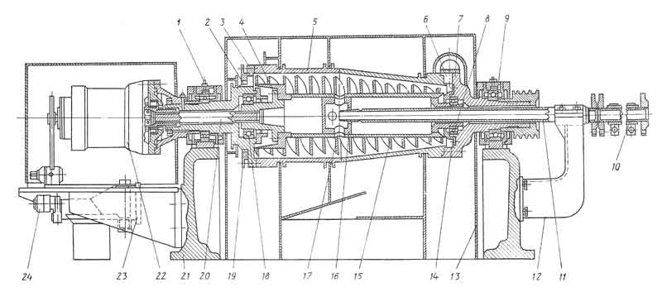

Рис. 11. Центрифуга ОГШ-202К-03:

*1 – масленка; 2, 6 – окна слива фугата и выгрузки осадка; 3, 7 – полые цапфы ротора, 4, 8 – левая и правая цапфы шнека; 5, 9 – барабан и опора ротора; 10 – гибкая связь; 11 – питающая труба; 12 – кронштейн питающей трубы; 13 – кожух центрифуги; 14, 18 – подшипники; 15 – шнек; 16 – приемная камера шнека; 17 – загрузочные отверстия; 19 – регулировочное кольцо; 20 – шлицовый вал; 21 – станина; 22 – планетарный редуктор; 23 – кронштейн; 24 – механизм защиты редуктора.*

Для лабораторий, опытно-промышленных и промышленных производств выпускают малогабаритные центрифуги ОГШ-20 (внутренним диаметром цилиндрической части ротора 200 мм) в трех исполнениях: ОГШ-202К-03, ОГШ-207К-04, ОГШ-202К-05.

Центрифуга ОГШ-202К-03 изготовляется негерметизированной, со взрывозащищенным электрооборудованием и служит базовой моделью центрифуг данного типа. Она предназначена для осветления низкоконцентрированных — концентрацией не более 10% (об.) - суспензий с высокодисперсной твердой фа­зой, в частности для очистки электролитов от гидроксидов ме­таллов, образующихся при электрохимической обработке изде­лий сложного контура. Детали центрифуги, непосредственно со­прикасающиеся с обрабатываемым продуктом, изготовляют из стали 10Х17Н13МЗТ.

Основная конструктивная особенность машины (рис. 11) — удлиненный ротор с отношением $L/{D-3}$. Он состоит из сварного барабана *5* цилиндроконической формы и полых цапф *3* и *7,* которые одновременно служат днищами, закрывающими торцы ротора, и опорами шнека *15.* В левой цапфе *3* расположены окна *2* для слива фугата, перекрываемые сливными порогами. Радиус слива регулируется поворотом кольца *19.* В правой цапфе имеются радиально расположенные окна *6* для выгруз­ки осадка.

В собранном виде ротор устанавливают на двух шарикопод­шипниковых опорах *9.* Внутри ротора расположен двухзаходный шнек, состоящий из ступенчатого сварного полого цилин­дрического барабана и двух витков, приваренных к его наруж­ной поверхности. Барабан имеет две торцевые перегородки. К одной из них болтами крепится левая цапфа *4* шнека, имею­щая шлицы, с помощью которых шнек через шлицевый вал *20* соединяется с водилом второй ступени планетарного редуктора *22.* Вторая перегородка представляет собой правую полую цапфу *8* шнека.

В средней части шнека имеется камера *16,* в которую по питающей трубе *11* подается суспензия, поступающая из камеры через цилиндрические отверстия *17* в ротор. На цапфы шнека насажены подшипники *14* и *18,* опорами которых яв­ляются полые цапфы ротора. Посадка подшипников по наруж­ному и внутреннему диаметрам — скользящая, по второму классу точности.

Подшипник левой цапфы кроме радиальной нагрузки вос­принимает осевую, возникающую при перемещении осадка к разгрузочным окнам. Другой подшипник шнека воспринимает только радиальные нагрузки. Смазка подшипников — конси­стентная, марки ЦИАТИМ-202. В левую опору шнека ее по­дают масленкой, расположенной в ступице крышки планетарно­го редуктора, в правую — через вертикальный канал фланца правой цапфы ротора. Уплотнения подшипников — резиновые манжетные.

Чугунную литую станину центрифуги *21* устанавливают на резиновых амортизаторах. С правой торцевой стороны к ней крепят болтами чугунный кронштейн *12* питающей трубы, а с левой — сварной кронштейн *23* механизма защиты редук­тора *24.* На станине закреплены главные опоры машины. Каж­дая опора состоит из корпуса, шарикоподшипника и двух кры­шек, закрывающих подшипник. Уплотнения — лабиринтные, смазка — консистентная, марки ЦИАТИМ-202.

Через полые цапфы шнека и ротора в приемную камеру шне­ка входит питающая труба. Для обеспечения свободы колеба­ний центрифуги, установленной на резиновых амортизаторах, и исключения передачи вибраций центрифуги питательной ма­гистрали последняя соединена с трубой загрузки гибкой связью - резиновым шлангом *10.*

Кожух *13* центрифуги - сварной из листовой стали, с гори­зонтальным разъемом вдоль оси машины, внутри разделен пе­регородками, образующими зоны выгрузки осадка и приема фугата. Места выхода цапф из кожуха защищены круговыми козырьками. Чтобы предотвратить налипание на кожух выгру­жаемого из ротора продукта, в зоне приема осадка над раз­грузочными окнами ротора установлен дугообразный приемный желоб, а на фланце цапфы ротора, между разгрузочными ок­нами, закреплены два скребка, сбрасывающие продукт с жело­ба в течку. Кожух соединен гибкой связью с магистралями от­вода фугата и осадка.

Привод центрифуги осуществляется посредством клиновых ремней от электродвигателя, установленного на станине. Натя­жение ремней регулируется натяжным устройством, которым снабжен двигатель.

Планетарный редуктор передает вращение от ротора шнеку с некоторым уменьшением скорости последнего по сравнению со скоростью ротора. Вследствие этой разницы обеспечивается принудительное перемещение осадка вдоль внутренней поверхности ротора.

*Центрифуги ОГШ-50:*

Центрифуги данного типоразмера до последнего времени вы­пускали двух модификаций: ОГШ-502К-04 открытого исполне­ния общего назначения и ОГШ-501К-06 — открытого исполне­ния для обработки суспензий с абразивной твердой фазой. Витки шнека центрифуги ОГШ-501К-06 наплавлены стеллитом, а окна для выгрузки продукта снабжены специальными втул­ками из силицированного графита, предотвращающими повы­шенный их износ. Центрифуги отличаются лишь углом накло­на образующей конусной части ротора: в машине ОГШ-501К.-06 он составляет 8,5°, в машине ОГШ-502К-04 — 10°.

Конструкции большинства узлов и деталей центрифуг ОГШ-50 аналогичны описанным ранее. К особенностям их сле­дует отнести применение для опор ротора жидкой смазки, по­ступающей от маслонасосной станции. Подшипники шнека заполняются консистентной смазкой с помощью пресс-масле­нок, расположенных в цапфах ротора. Приводной шкив цент­рифуги соединен непосредственно с корпусом планетарного ре­дуктора, что дает некоторые преимущества в обслуживании машин. Внутренняя поверхность обечайки кожуха центрифуги ОГШ-501К-06 в зоне приема осадка облицована резиноткане­выми листами, предохраняющими кожух от износа. Для про­мывки осадка центрифуги снабжены промывной трубой, распо­ложенной внутри питающей трубы.

По требованию потребителя центрифуги могут комплекто­ваться электрооборудованием как обычного, так и взрывозащищенного исполнения.

Отношение рабочей длины ротора $L/D$ к его диаметру в центрифугах ОГШ-502К-04 и ОГШ-501К-06 составляет 1,86 при факторе разделения 2190, что обусловливает их применение в качестве обезвоживающих. Центрифугу ОГШ-502К-04 приме­няют в крахмально-паточном, кожевенном и других производ­ствах, а также для очистки сточных вод, центрифугу ОГШ-501К-06 — для классификации суспензии диоксида титана и разделения суспензий с абразивной твердой фазой.

Разработана усовершенствованная базовая модель центри­фуги ОГШ-501К-П с ротором из стали 08Х22Н6Т, укомплекто­ванная редуктором повышенной мощности. Сравнительные ис­пытания центрифуг ОГШ-502К-04 и ОГШ-501К-11 при обработ­ке сырого осадка первичных отстойников на очистных соору­жениях показали, что производительность центрифуги новой модели на 80% выше, чем центрифуги ОГШ-502К-04.

Для оснащения производства каустической соды созданы центрифуги ОГШ-501К-09. Это прямоточная шнековая центрифуга обычного ис­полнения с отношением $L/D=3,6$.

В противоточных осадительных шнековых центрифугах (см. рис. 11) суспензия, поступающая в ротор примерно в середи­не его длины (вблизи перехода от цилиндрической на кониче­скую часть ротора), течет к сливным окнам, расположенным в торцовой стенке ротора у широкого его края, а осевшие части­цы перемещаются шнеком в противоположном направлении. При этом струя суспензии попадает в зону, где осадок уже сформировался, размывает его и уносит с собой часть взмучен­ной твердой фазы.

В прямоточной центрифуге (рис. 12) суспензия вводится в ротор у его широкого края, где еще нет осадка, поэтому взму­чивание осевших частиц твердой фазы не происходит. Вдоль ротора суспензия течет в том же направлении, что и осадок. В зоне перехода цилиндра ротора в конус осветленная жид­кость через специальные сопла, расположенные в цилиндриче­ской части ротора и заглубленные внутрь его на определенную величину, отводится из ротора. Таким образом, степенью за­глубления сопел в ротор устанавливается требуемый уровень (зеркало) слива жидкой фазы.

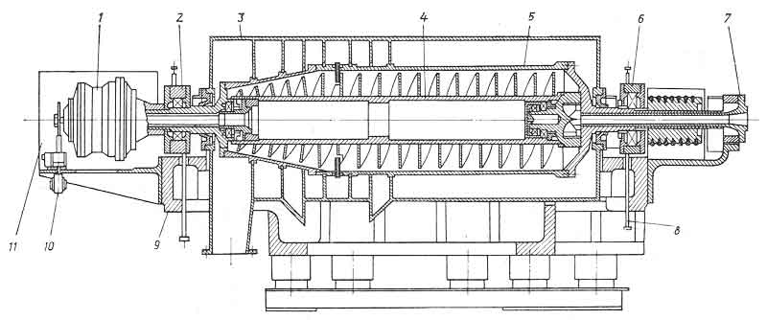

Рис. 12. Центрифуга ОГШ-501К-09:

*1 – планетарный редуктор; 2, 6 – опоры; 3 – кожух; 4 – шнек; 5 – ротор; 7 – труба питания; 8 – сливная масляная труба; 9 – станина; 10 – механизм защиты редуктора; 11 – кожух редуктора.*

Шнековая центрифуга прямоточной конструкции позволяет в 1,5—2 раза повысить производительность машины при тех же габаритах за счет интенсификации гидродинамики потока в роторе. Транспортировка частиц твердой фазы вдоль всей длины ротора способствует получению более плотного, и, сле­довательно, менее влажного осадка.

Для обезвоживания и сгущения осадков промышленных и бытовых сточных вод с использованием флокулянтов создана центрифуга ОГШ-501 К-10 (рис. 13). Отличительными особен­ностями ее конструкции являются удлиненный противоточный ротор, мягкий ввод суспензии в ротор, подача суспензии под зеркало жидкости и наличие трубы для подвода флокулянта.

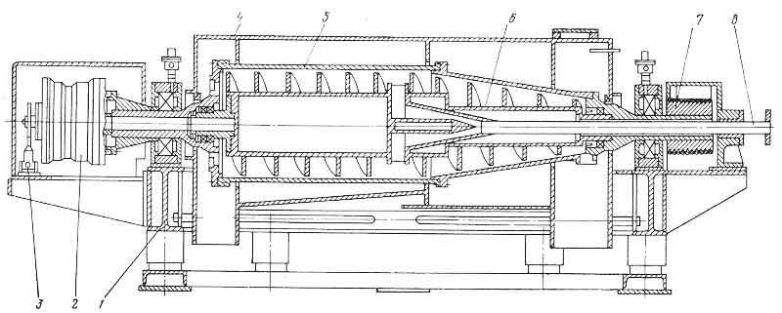

Рис. 13. Центрифуга ОГШ-501К-10

*1 – станина; 2 – планетарный редуктор; 3 – механизм защиты редуктора; 4 – кожух; 5 – ротор; 6 – шнек; 7 – приводные ремни; 8 – труба питания.*

Для эффективного разделения суспензии кроме высокого значения фактора разделения необходимо обеспечить также оптимальную относительную скорость вращения шнека, т. е. в зависимости от свойств продукта необходимо подобрать со­ответствующее передаточное отношение редуктора. Изменять передаточное отношение планетарного редуктора можно путем вращения валика солнечной шестерни, которая при обычной схеме работы редуктора неподвижна. Для вращения валика в центрифуге применен дополнительный привод. Таким образом, имеется возможность выбора оптимальных значений относи­тельной скорости шнека и использования центрифуги на оптимальных режимах.

### 2.1.4. Центрифуги непрерывнодействующие фильтрующие со шнековой выгрузкой осадка.

#### 2.1.4.1. Общие сведения.

Фильтрующие центрифуги со шнековой выгрузкой осадка из­готовляют с вертикальным и горизонтальным расположением ротора.

Ротор имеет коническую форму. Осадок перемещается вдоль стенок ленточным шнеком в направлении от узкого сечения ротора к широкому, вследствие чего уменьшается расход энер­гии на транспортирование осадка. Центрифуги данного типа предназначены для разделения концентрированных суспензий с крупнокристаллической, преимущественно растворимой твер­дой фазой объемной концентрацией не ниже 30%, с преобла­дающим размером твердых частиц более 150 мкм, что обуслов­лено шириной щелей сита.

В связи с повышенным содержанием твердой фазы в фильт­рате его целесообразно возвращать в схему технологического процесса или дополнительно осветлять. Высокий фактор разделения центрифуг позволяет получать осадок с малым содержанием жидкой фазы, в некоторых случаях без промывки.

В настоящее время выпуск центрифуг с вертикальным рас­положением ротора прекращен, так как освоена новая центри­фуга данного типа, с горизонтальным расположением ротора ФГШ-401К-01, которая имеет ряд преимуществ перед центрифугой ФВШ-351К-02 и с успехом ее заменяет.

#### 2.1.4.2. Конструкции центрифуг типа ФВШ и ФГШ.

В данном разделе рассмотрены конструкции центрифуг типа ФГШ и ФВШ:

1. ФВШ-351К-02;
2. ФГШ-401К-01.

Остановимся на рассмотрении конструкции центрифуги типа ФВШ-351К-02. Конструкции остальных типов центрифуг, приведенных выше, рассмотрены в разработанном электронном методическом пособии.

*Центрифуга ФВШ-351К-02:*

На рис. 14 изображена непрерывнодействующая фильтрующая вертикальная центрифуга со шнековой выгрузкой типа ФВШ-351К-02, предназначенная для разделения суспензий сульфата аммония и сульфата натрия. Детали центрифуги, непосред­ственно соприкасающиеся с обрабатываемым продуктом, изго­товляют из коррозионностойкой стали 10Х17Н13МЗТ. Центри­фуга обычного исполнения — негерметизированная. Техническая характеристика центрифуги:

*Таблица 6.*

|  |  |
| --- | --- |
| Расчетная производительность по осадку, кг/ч | 4000 |
| Ротор:   * наибольший внутренний диаметр, мм * наибольшее число оборотов в минуту * наибольший фактор разделения по большему диаметру * ширина щели сита, мм | 350  3000  1800  0,2±0,05 |
| Главный электродвигатель:   * тип * мощность, кВт * число оборотов вала в минуту | АО-63-2  14  2930 |
| Электродвигатель маслонасоса:   * тип * мощность, кВт * число оборотов вала в минуту | ФДПТ-21-4  0,6  1485 |
| Габаритные размеры, мм:   * центрифуги * пульта управления | 1775×1155×1320  500×500×900 |
| Масса установки (общая), кг | 1490 |

Основными частями центрифуги являются: корпус, ротор, планетарный редуктор, механизм защиты редуктора, маслонасосная станция, привод центрифуги. Корпус машины выполняют сварным из листовой стали, он состоит из двух частей - ниж­ней - цилиндрической (станины) *1*иверхней — сферической (кожуха) *6.* Сверху корпус закрыт крышкой *9,* по центру ко­торой размещен загрузочный патрубок *11* со смотровым стек­лом *12* и соплом *13.*

Внутри станины имеется центральная горловина *2,* соеди­ненная с наружной обечайкой двумя трубчатыми элементами *23* и *28,* из которых один образует нишу для размещения меха­низма защиты редуктора *26,* а второй — туннель для прохода ремней *22* клиноременной передачи привода. Для сбора фугата и отвода его в коммуникацию кожух снабжен коническим дни­щем *4* и радиально расположенным сливным штуцером *3.* В нижней части кожуха предусмотрено несколько радиальных трубок для подвода жидкости, периодически смывающей отложения кристаллов на горловине конического днища, а также вблизи кольцевого зазора между горловиной днища и соедини­тельной фасонной горловиной ротора 20. В центральной гор­ловине станины монтируется чугунный картер *21* привода центрифуги, состоящий из двух частей, соединенных болтами. Внутри картера на подшипниках качения расположен плане­тарный редуктор *5.*

На цилиндрическом конце верхней цапфы редуктора кре­пится ротор *8* машины, на нижней цапфе — приводной шкив *27.* Соответственно на верхнем выходном конце вала редукто­ра закреплен шнек ротора *7,* а на нижнем входном валу — рычаг *25* механизма защиты редуктора и сальник *24* подвода масла к редуктору. Ротор и разгрузочный шнек центрифуги приводятся во вращение электродвигателем с помощью клиновых ремней через планетарно-дифференциальный редуктор.

Основными деталями конического ротора являются перфо­рированная обечайка, нижняя фасонная горловина с разгру­зочными окнами и ступица ротора, соединенные между собой болтами. Обечайка ротора выполняется с большим числом рас­положенных по окружности щелей прямоугольного сечения для дренажа отфильтрованной жидкой фазы. Ширина щели — 3 мм. Внутрь ротора вложено сито из тонколистовой стали Х18Н10Т, перфорированное прямоугольными отверстиями шириной 0,2— 0,05 мм, длиной 4 мм, расположенными в шахматном порядке. С широкой стороны сита имеется отбортовка для крепления его с помощью кольца к нижнему фланцу ротора. В верхней части ротора сито зажимается с помощью кольца на конус.

Разгрузочный шнек изготовляют восьмизаходным, литым или сварным. К верхней его части крепится болтами фасонная горловина *10* с направляющими окнами, через которые суспен­зия поступает на сито ротора. Зазор между шнеком и ситом (0,5—0,8 мм) обеспечивается регулировочным винтом *19,* кото­рый фиксируется шайбой *17* с внутренним шестигранником. По­следняя через полукольцо *18* соединяется винтами *16* с внут­ренним выступом фасонной горловины шнека. Регулировочный винт закрыт крышкой *14,* поверх которой устанавливается за­щитный колпачок *15.*

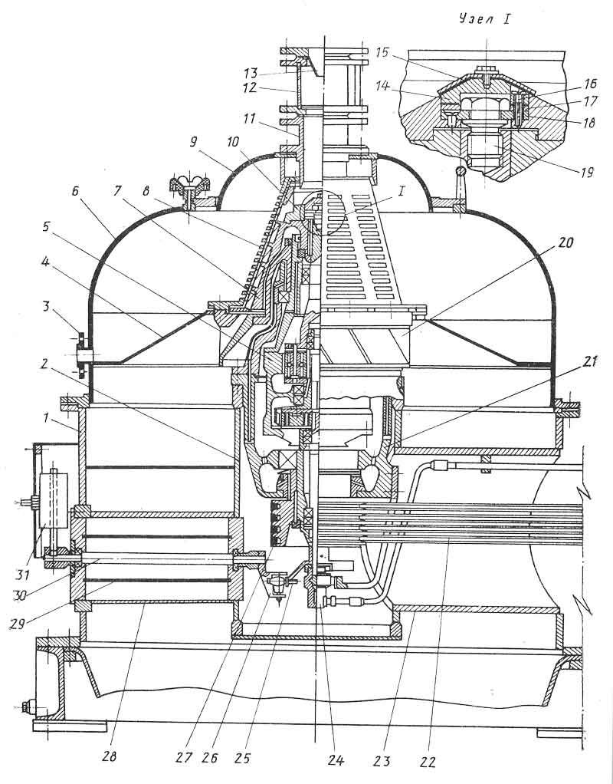

Рис.14. Центрифуга ФВШ-351К-02 (отдельно показано устройство регулирования зазора между шнеком и ротором):

*1 - станина; 2 - горловина; 3 - штуцер сливной; 4 - днище; 5 - редуктор; 6 - кожух; 7 - шнек; 8 - ротор; 9 - крышка кожуха; 10, 20 - фасонные горловины шнека и рото­ра; 11 - патрубок загрузки; 12 - смотровое стекло; 13 - сопло; 14 - крышка; 15 - за­щитный колпачок; 16 - винт; 17 - фиксирующая шайба; 18 - полукольцо; 19 - регули­ровочный винт; 21 - картер привода; 22 - клиновые ремни; 23, 28 - трубчатые элементы; 24 - сальник; 25 - рычаг; 26 - механизм защиты редуктора; 27 - приводной шкив; 29 - корпус; 30 - валик; 31 - противовес.*

### 2.1.5. Центрифуги подвесные с верхним приводом и нижней выгрузкой осадка.

#### 2.1.5.1. Общие сведения.

Особенностью подвесных центрифуг с верхним приводом и нижней выгрузкой продукта является шарнирная подвеска вер­тикального вала с ротором, допускающая отклонение системы от вертикальной оси и самоцентрирование вращающихся масс. Вследствие этого центрифуги малочувствительны к неравно­мерной загрузке ротора и обладают большой динамической устойчивостью во время работы.

Подвесные центрифуги, выпускаемые почти всеми промышленно развитыми странами, получили широкое распростране­ние во многих отраслях промышленности: химической, сахар­ной, пищевой, металлургической и др. Наибольшее применение они нашли в химической и сахарной промышленности; в дру­гих производствах их используют при обработке суспензии с нерастворимой твердой фазой, когда необходимо достичь высо­кой степени обезвоживания твердой фазы; при обработке про­дуктов, измельчение которых нежелательно и т.д. Машины широко применяют для обработки поваренной соли, сульфата аммония, нафталина, поташа, кварцевого песка, серы, преципи­тата, буры, борной кислоты, антрацена, паронитроанилина, утфеля сахарного производства и др.

Центрифуги снабжены двух-, трех-, четырех- и пятискоростными электродвигателями. На них можно обрабатывать легко- и труднофильтруемые продукты, обеспечивая качественную про­мывку и тщательный отжим твердой фазы.

В последнее время данные центрифуги все больше вытесня­ются горизонтальными автоматическими центрифугами типа ФГН, ОГН и непрерывно-действующими типа ФГП.

Различают три основные конструкции центрифуг рассматри­ваемого типа: с ручной выгрузкой осадка, саморазгружающие­ся с коническим ротором (твердый осадок падает вниз под действием собственного веса), с механизированной выгрузкой осадка ножом (скребком). Последние изготовляют полуавтома­тическими и полностью автоматическими.

Полуавтоматические центрифуги с выгрузкой продукта но­жом выполняют с фильтрующим или с отстойным ротором. Центрифуги с фильтрующим ротором применяют для отделе­ния жидкой фазы от волокнистых, крупно-, средне- и мелкозер­нистых материалов, если необходимо получение осадка с минимальным содержанием жидкой фазы и промывка осадка. Пос­ле отделения жидкости от крупнозернистых материалов конечная влажность часто бывает меньше 1% (для среднезернистых материалов она составляет обычно от 1 до 5%, для мелкозернистых — от 5 до 40%). Центрифуги с отстойным ротором используют для обработки труднофильтрующихся сус­пензий. В этом случае в осадке может оставаться до 70% жид­кой фазы.

Подвесные центрифуги с верхним приводом являются маши­нами периодического действия. Процесс центрифугирования в них обычно происходит следующим образом. Ротор центрифу­ги на ходу при неполной или полной скорости вращения загру­жается материалом, подлежащим обработке. Если загрузка произведена при неполном вращении ротора, то после ее окон­чания скорость ротора доводят до максимальной. При центри­фугировании в перфорированных роторах твердая фаза к концу процесса содержит минимальное количество отделяемой жид­кости, которая удерживается на поверхности частиц твердой фазы и в местах их соприкосновения. Чтобы избавиться от остатков жидкой фазы, осадок промывают другой жидкостью (иногда несколькими).

Под действием центробежного поля промывная жидкость удаляется, и содержание ее с течением времени становится ми­нимальным. По окончании центрифугирования двигатель цент­рифуги выключают, машина останавливается, готовый продукт удаляется из ротора. Выгрузка с помощью механических ножей осуществляется при вращении ротора с небольшой скоростью. В случае центрифугирования в сплошном роторе суспензия по­дается на его днище на полном ходу центрифуги. Жидкость течет вверх вдоль стенок ротора, постепенно заполняя его це­ликом или до определенной высоты (в зависимости от свойств загружаемого материала). Излишек осветленной жидкости переливается через борт ротора, а в некоторых случаях отса­сывается отводной трубой, вследствие чего в роторе поддержи­вается определенный уровень жидкости.

После заполнения всего рабочего объема ротора осадком подача суспензии прекращается. Если требуется дополнитель­ное уплотнение осадка, ротор в течение некоторого времени продолжает вращаться с полной скоростью до отжатия жид­кой фазы. Жидкость удаляется отводной трубой, после чего центрифуга затормаживается, и осадок выгружается механиче­ским ножом при небольшой скорости вращения ротора. По­скольку порция материала, обрабатываемого за каждый цикл, зависит от емкости ротора, часовая производительность маши­ны определяется емкостью ротора и общей продолжительно­стью цикла. В цикл работы центрифуги входят также непроиз­водительные операции - торможение и пуск. Иногда целью промывки является не только удаление ма­точного раствора, но и растворение и удаление отдельных компонентов осадка. Например, при центрифугировании смеси, твердая фаза которой состоит из *п-, о-* и *м*-нитрохлорбензола, при промывке осадка горячей водой удаляют из него два по­следних компонента, после чего в роторе центрифуги остается только паранитрохлорбензол.

#### 2.1.5.2. Конструкции подвесных центрифуг.

В данном разделе рассмотрены конструкции подвесных центрифуг:

1. *ФПД-120;*
2. *ФПН-100;*
3. *ОПН-100;*
4. *ФПС-120;*
5. *ФПН-125;*
6. *ФПН-132*.

Остановимся на рассмотрении конструкции центрифуги типа ФПД-120. Конструкции остальных типов центрифуг, приведенных выше, рассмотрены в разработанном электронном методическом пособии.

*Центрифуги ФПД-120:*

Центрифуга (рис. 15) представляет собой фильтрующую под­весную вертикальную машину периодического действия с ниж­ней ручной выгрузкой продукта через днище ротора, предназ­наченную для разделения суспензий с мелко- и среднезернистой твердой фазой (нитратов, сульфатов, хлоридов и других солей различных неорганических и органических кислот).

Основными узлами центрифуги являются ротор *17,* привод *13,* кожух *16* с крышкой 6, тормоз *11*, сегрегатор *21* и металло­конструкция *2.* Центрифуга устанавливается на металлоконст­рукции, состоящей из двух опорных стоек и двух продольных балок-швеллеров № 24, соединенных болтами в верхней части стоек. Центрифуга приводится во вращение вертикальным двухскоростным двигателем *9* с короткозамкнутым ротором, кото­рый рассчитан на непрерывную работу центрифуги при загруз­ке ее 400—450 кг и минимальной длительности цикла 10 мин. В комплект электродвигателя входят пускатели и ключ управ­ления *15.*

Включение электродвигателя на первую скорость, разгон до рабочей скорости и выключение осуществляются с помощью ключа управления, который устанавливается вертикально на правой стойке каждой центрифуги, на высоте 1,3—1,5 м от уровня пола. Торможение центрифуги — электрическое рекупе­ративное, с механическим дотормаживанием ленточным тормо­зом *11*.

Электродвигатель соединен с валом центрифуги *14* посред­ством эластической резиновой муфты *10;* вал закреплен в при­воде на шарнирной опоре. Между корпусом привода *8* и кор­пусом подшипников 7 установлен резиновый амортизатор *12,* который при неуравновешенности вращающейся массы (осо­бенно во время загрузки) значительно облегчает условия рабо­ты подшипников качения и вала, принимая на себя удары и колебания. Вращающийся вал может отклоняться от верти­кального положения вследствие деформации резинового амор­тизатора, что приводит к самоуравновешиванию вращающихся масс.

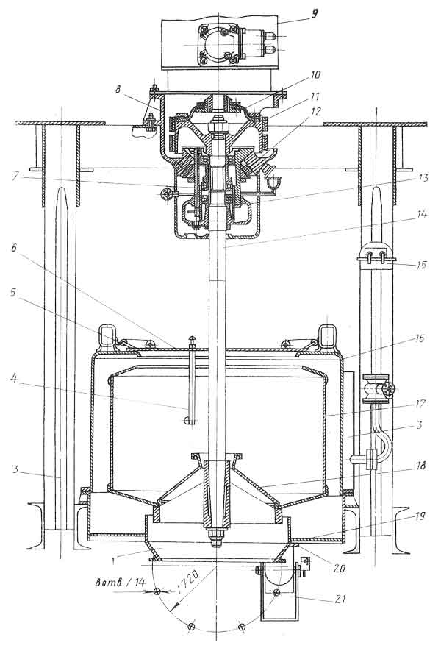

Рис.15. Центрифуга типа ФПД-120:

*1 – нижний штуцер кожуха; 2 – металлоконструкция; 3 – устройство для пропарки; 4 – промывное устройство; 5 – блокировочное устройство крышки; 6 – крышка кожуха; 7 – корпус подшипников вала; 8 – корпус привода; 9 – электродвигатель; 10 – резиновая муфта; 11 – ленточный тормоз; 12 – резиновый амортизатор; 13 – привод; 14 – вал; 15 – ключ управления; 16 – кожух; 17 – ротор; 18 – запорный конус; 19 – днище кожуха; 20 – спускной штуцер; 21 – сегрегатор.*

Ротор центрифуги — цилиндрический, с перфорированной обечайкой, подвешен на нижнем конце вала и выложен внутри подкладным и фильтрующим ситами.

Выгрузочное отверстие ротора закрывается запорным конусом *18,* предотвращающим попадание неотфильтрованного про­дукта в бункер. Кроме того, запорный конус служит для равно­мерного распределения суспензии по стенке ротора при загрузке. Запорный конус сварной, состоит из фасонной горловины опорного кольца и конуса. Он свободно скользит по валу центрифуги. При выгрузке отфильтрованного продукта конус вруч­ную поднимается вверх и закрепляется на специальном крючке.

Кожух центрифуги служит сборником фильтрата. Днище *19* кожуха имеет уклон в сторону спускного штуцера *20.* Отфильт­рованный продукт выгружается через нижний штуцер *1* кожуха.

Центрифуга снабжена устройствами *3* для пропарки внут­ренней полости кожуха и *4* для промывки осадка. Блокировка *5* крышки кожуха не допускает открывания ее во время вращения ротора. Загрузка ротора центрифуги осуществляется на  
первой скорости (330 об/мин).

Ротор и кожух центрифуги типа ФПД-120 изготовляют из следующих материалов: ФПД-1202Т-01 – из титанового сплава, ФПД-1202К-03 – из стали 12Х18Н10Т, ФПД-1202Г-03 – гуммированный. Остальные детали, соприкасающиеся непосредственно с обрабатываемым продуктом, изготовлены из чер­ных металлов.

### 2.1.6. Центрифуги подвесные с нижним приводом (маятниковые).

#### 2.1.6.1. Общие сведения.

Маятниковые центрифуги общего назначения представляют со­бой вертикальные подвесные самоустанавливающиеся машины периодического действия с нижним приводом и ручной выгруз­кой продукта.

Маятниковые центрифуги широко применяют в химической, фармацевтической, машиностроительной и других отраслях про­мышленности. В зависимости от технологического назначения, они могут быть фильтрующими (ФМ) и отстойным (ОМ), с верхней (ФМБ и ОМБ) и нижней (ФМД и ОМД) выгрузкой продукта.

Фильтрующие маятниковые центрифуги (ФМБ и ФМД) — универсальные машины, применяются для разделения суспен­зий со средне- и мелкозернистой (размер частиц более 10 мкм) твердой фазой при широком диапазоне концентраций. Наибо­лее эффективно применение этих машин в специализированных малотоннажных производствах, а также для разделения труднофильтруемых суспензий, когда требуется получение осадка с минимальной влажностью при высокой эффективности его промывки.. Центрифуги успешно используют для разделения суспензий как с растворимой, так и с нерастворимой твердой фазой (в том числе повышенной абразивности), особенно когда недопустимо ее измельчение.

Отстойные (осадительные) маятниковые центрифуги (ОМБ и ОМД) предназначены для разделения суспензий с высоко­дисперсной твердой фазой и объемной концентрацией более 1%, когда применение отстойных центрифуг непрерывного дей­ствия невозможно или экономически невыгодно.

Маятниковые центрифуги характеризуются простотой и ком­пактностью, малой массой и низкой стоимостью. Существен­ным их недостатком являются применение ручного труда для выгрузки осадка и периодические остановки для проведения этой операции, поэтому удельный объем таких центрифуг в про­изводстве Постепенно уменьшается. На смену им приходят бо­лее совершенные маятниковые центрифуги — с механизирован­ной выгрузкой осадка.

#### 2.1.6.2 Основные параметры маятниковых центрифуг.

Технические характе­ристики базовых моделей маятниковых центрифуг приведены в таблице 7:

*Таблица 7.*

|  |  |  |  |  |  |
| --- | --- | --- | --- | --- | --- |
| Параметры | ФМБ-633 | ФБМ-803,  ОМБ-803 | ФМД-802,  ОМД-802 | ФМБ-160 | ФМД-125 |
| Диаметр ротора, мм | 630 | 800 | 800 | 1600 | 1250 |
| Высота ротора, мм | 400 | 400 | 400 | 500 | 500 |
| Емкость ротора, дм3 | 63 | 100 | 100 | 500 | 315 |
| Максимальная загрузка, кг | 80 | 125 | 125 | 630 | 400 |
| Частота вращения ротора, об/мин | 1900 | 1500 | 1500 | 750 | 950 |
| Фактор разделения | 1250 | 1000 | 1000 | 500 | 630 |
| Мощность привода, кВт | 4 | 7,5 | 7,5 | 18 | 11 |

#### 2.1.6.3. Конструкции маятниковых центрифуг.

*Центрифуги с верхней выгрузкой продукта:*

К этому типу отно­сятся центрифуги ФМБ-63, ФМБ-80, ОМБ-80 и ФМБ-160, у ко­торых выгрузка продукта производится через верхний борт ро­тора. Они применяются в фармацевтической и других отраслях промышленности для обработки мелко- и среднедисперсных суспензий.

Центрифуги изготовляют в обычном (негерметизированном) исполнении и в герметизированном для работы во взрывоопас­ных помещениях класса В-Iа со взрывоопасными смесями не выше группы Т-3.

При работе центрифуги обязателен поддув инертного газа. Работа центрифуги без поддува допускается при разделении невзрывоопасных смесей. Материалом основных деталей, непо­средственно соприкасающихся с обрабатываемым продуктом, служит коррозионностойкая сталь, углеродистая сталь и чугун с пентопластовым покрытием.

Рабочий цикл центрифуги включает следующие операции. Суспензия через питающую трубу подается в ротор, вращаю­щийся с рабочей скоростью. Загрузка центрифуги должна про­изводиться с таким расчетом, чтобы на слое твердой фазы в роторе центрифуги находился слой суспензии. Малый расход суспензии, при котором отсутствует жидкий слой, приводит к неравномерному распределению осадка и вибрации машины. После загрузки ротора происходит отжим или просушка — от­деление жидкой фазы от твердой. Затем производится промыв­ка осадка жидкостью, поступающей через трубу с форсунками. По окончании промывки повторяется операция просушки. Оса­док выгружают вручную через борт ротора при открытой крыш­ке и остановленном роторе.

Управление центрифугой осуществляется с помощью шкафа и пульта управления. Шкаф управления представляет собой сварную конструкцию, на которой смонтированы сигнальная лампа, пакетный выключатель, предохранители, трансформа­тор, реле времени, пускатель. Пульт управления представляет конструкцию, на которой размещены сигнальная аппаратура, кнопка управления и сирена.

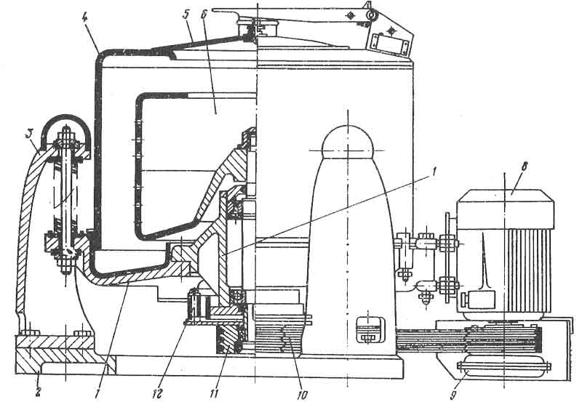

Рис.16. Центрифуга ФМБ:

*1 – станина; 2 – фундаментная рама; 3 – опорная колонка; 4 – кожух; 5 – крышка кожуха; 6 – ротор; 7 – опора ротора; 8 – электродвигатель; 9 – турбомуфта; 10 – клиноременная передача; 11 – приводной шкив; 12 – тормоз.*

Конструкция типовой маятниковой центрифуги ФМБ-63 при­ведена на рис. 16. На подвеске, состоящей из фундаментной рамы *2* и опорных колонок *3,* подвешена станина *1*, на которой монтируют основные узлы и детали центрифуги. Подвеска станины выполнена на тягах, снабженных шаровыми опорными по­верхностями, позволяющими центрифуге самоустанавливаться во время работы. Вибрация машины гасится пружинами, наде­тыми на тяги и установленными в опорных колонках. В центре станины расположена опора 7 ротора. На верхнем конце вала опоры крепится ротор *6,* на нижнем — тормоз *12* и приводной шкив *11*.

Вал в опоре установлен на двух подшипниках: верхнем — роликовом и нижнем — шариковом. Полости подшипников за­крыты крышками с манжетными уплотнениями для предотвращения утечек смазки. Нижняя крышка служит также тормозным ободком. Ротор огражден кожухом *4,* который вместе со станиной образует сборник фильтрата и одновременно изоли­рует зону обработки продукта в машине от окружающей среды. Сверху кожух закрыт крышкой 5, в которой имеется труба пи­тания, используемая при обработке жидких продуктов. Привод центрифуги расположен снизу и состоит из электродвигателя *8,* на валу которого закреплена турбомуфта *9* и клиноременной передачи *10,* передающей вращение на приводной шкив *11*, закрепленный на валу центрифуги.

Центрифуги ФМБ-160 применяют в химической, текстиль­ной, пищевой и других отраслях промышленности. Они предна­значены для отделения влаги от волокна, пряжи, ленты и для разделения суспензий со среднеизмельченной твердой фазой (выше 10 мкм), когда требуется получение осадка с минималь­ной влажностью при высокой степени промывки. Центрифуги изготовляют в обычном (негерметизированном) исполнении. Ма­териал основных деталей, непосредственно соприкасающихся с обрабатываемым продуктом — коррозионностойкая сталь 12Х18Н10Т.

Конструкция центрифуги ФМБ-160 в основном аналогична описанным ранее. Привод монтируется на приливе станины. Вращение передается от электродвигателя через клиноременную передачу, турбомуфту и вал опоры ротора. Ротор, закреп­ленный на верхнем конце вала опоры, огражден кожухом, улав­ливающим жидкую фазу. Сверху кожух закрыт крышкой, котораяоткрывается автоматически с помощью пневмоцилиндров. Последние блокируют крышку кожуха с электродвигателем, предотвращая запуск электродвигателя при открытой крышке и открывание ее при вращающемся роторе. Для полной оста­новки ротора предусмотрен шинно-пневматический тормоз.

Загрузка и выгрузка волокна, пряжи, ленты производятся через верхний борт вручную, при открытой крышке и останов­ленном роторе центрифуги. Станина центрифуги представляет собой литую конструкцию из серого чугуна. Внутренняя поверхность, соприкасающаяся с обрабатываемым продуктом, имеет защитное покрытие. Опо­ра ротора и привод центрифуги ФМБ-160 в основном аналогич­ны узлам центрифуг ФМБ-63. Опора отличается компоновкой подшипников, а привод - расположением турбомуфты. Послед­нюю устанавливают не на валу электродвигателя, а на валу опоры ротора. Ротор снабжен мягкой крышкой (полог из бре­зента), которая крепится резиновыми фиксаторами к верхнему кольцу ротора. Крышка предотвращает выброс за борт ротора при отжиме шерсти, волокна, мотков и других штучных или волокнистых материалов.

*Центрифуги с нижней выгрузкой осадка:*

Особенность цент­рифуг этого типа — нижняя выгрузка продукта, которая произво­дится после остановки машины вручную через выгрузочные окна в днище ротора. Центрифуги этого типа по конструкции, принципу действия и области применения в основном аналогич­ны ранее рассмотренным типам маятниковых машин. Разница заключается лишь в некоторых конструктивных изменениях днища ротора, станины и других деталей.

Центрифуги ФМД-80 и ОМД-80 представляют собой серий­но выпускаемые машины на единой базе (ФМД-80). Конструк­ция центрифуг данного типоразмера показана на рис. 17. На подвеске, состоящей из фундаментной рамы *1* и опорных коло­нок *3*, подвешивается станина *2.*

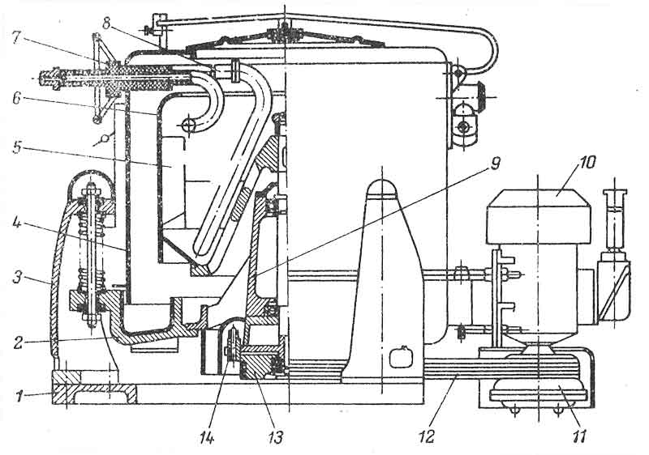

Рис.17. Центрифуги ОМД-80:

*1 – фундаментная рама; 2 – станина; 3 – опорные колонки; 4 – кожух; 5 – ребро; 6 – ротор; 7 – механизм отсоса; 8 – загрузочное устройство; 9 – опора ротора; 10 – электродвигатель; 11 – турбомуфта; 12 – клиноременная передача; 13 – шкив привода; 14 – тормоз.*

В центре станины устанавли­вают опору *9* ротора, на верхнем конце вала которого крепится ротор *6*, а на нижнем — тормоз *14* и шкив привода *13.*

Ротор огражден кожухом *4* с механизмом отсоса 7 (только для отстойных машин) и механизмом загрузки *8.* Снизу расположен привод центрифуги, состоящей из электродвигателя *10,* турбомуфты *11*, клиноременной передачи *12* и шкива *13.* Для безопасности обслуживания центрифуги турбомуфта и часть клиноременной передачи закрыты ограждением.

### 2.1.7. Трубчатые центрифуги.

#### 2.1.7.1. Общие сведения.

Трубчатые центрифуги (сверхцентрифуги) — высокоскорост­ные машины, предназначенные для осветления суспензий, содержащих не более 1% высокодисперсной твердой фазы (лаки, эмали, вакцины, масла, сточные воды в производстве ки­нопленки и т. д.) и для разделения стойких эмульсий (отделе­ние воды от трансформаторного масла или от различных жиров и др.) с отношением плотностей компонентов больше 1,06. В первом случае применяют центрифуги ОТР - с осветляющим ротором, во втором - РТР - с сепарирующим (разделяющим) ротором. При разделении эмульсии центрифуги работают не­прерывно, при разделении суспензий — периодически, так как необходимо время от времени вручную выгружать накопив­шийся в роторе осадок.

#### 2.1.7.2 Основные параметры трубчатых центрифуг.

Технические характе­ристики базовых моделей трубчатых центрифуг приведены в таблице 8:

*Таблица 8.*

|  |  |  |
| --- | --- | --- |
| Параметр | РТР-10,  ОТР-10 | РТР-15,  ОТР-15 |
| Внутренний диаметр ротора, мм | 100 | 150 |
| Рабочая высота ротора, мм | 750 | 750 |
| Частота вращения ротора, об/мин | 15000 | 13530 |
| Максимальная загрузка, кг | 10 | 20 |
| Фактор разделения ротора | 13000 | 15250 |
| Полезный объем ротора, л | 6 | 11,8 |
| Пропускная способность центрифуги по воде, л/ч  при давлении на входе, МПа | 750  0,02 | 2000  0,05 |
| Мощность электродвигателя, кВт | 1,7 | 7 |

#### 2.1.7.3. Конструкции трубчатых центрифуг.

Общим конструктивным признаком трубчатых центрифуг является наличие трубчатого ротора, подвешенного на валу (ве­ретене) на гибкой опоре с вертикальной осью вращения и плавающей нижней опорой скольжения. На рис. 18 изображена трубчатая центрифуга ОТР-10 (диаметр ротора 100 мм), а на рис. 19 —центрифуга РТР-15 (диаметр ротора 150 мм).

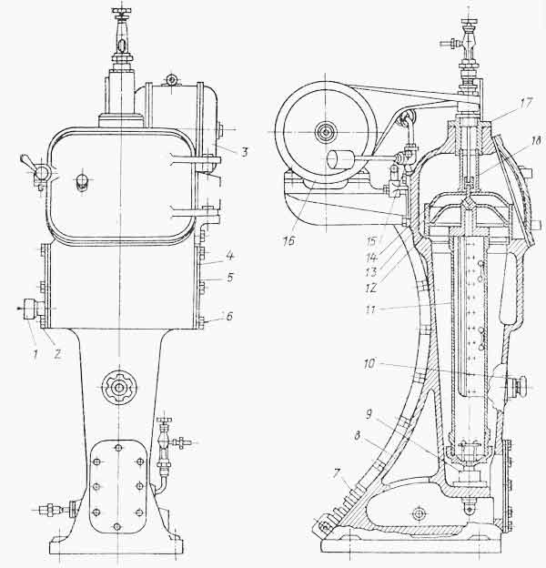

Рис.18. Трубчатая центрифуга ОТР-10:

*1 – карман приемный; 2 – болт; 3 – электродвигатель; 4 – прокладка; 5, 14 – крышки; 6 – болт; 7 – электропроводка; 8 – станина; 9,17 – опоры нижняя и верхняя; 10 – тормоз; 11 – ротор осветления; 12 – кольцо; 13 – тарелка; 15 – ролик натяжной; 16 – шкив двигателя; 18 – втулка прижимная.*

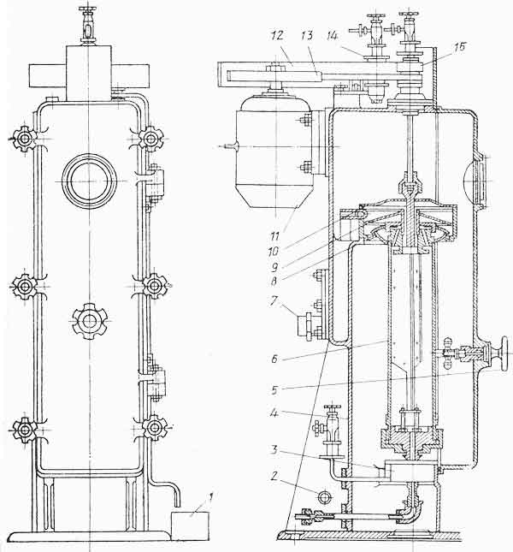

Рис.19. Трубчатая центрифуга РТР-15:

*1 – сборник масла; 2 – заземление; 3, 15 – опоры нижняя и верхняя; 4 – станина; 5 – тормоз; 6 – ротор; 7 – карман приемный; 8, 9 – тарелки нижняя и верхняя; 10 – крышка; 11 – электродвигатель; 12 – ограждение; 13 – шкив; 14 – ролик натяжной.*

Осветляющие и сепарирующие центрифу­ги работают по принципу отстойных аппаратов. Обрабатывае­мый продукт по трубопроводу подается в центрифугу и через насадку вводится внутрь вращающегося ротора. Проходя через контрольное отверстие нижней крышки, струя продукта разбивается о пластину отражателя и отбрасывается к внутрен­ней стенке ротора. Подхваченный ротором и увлеченный им во вращение, продукт оказывается в поле действия центробеж­ных сил. Отстаивание в осветляющем роторе происходит следующим образом. Суспензия, введенная в ротор под действием центробежных сил, растекается по его внутренней поверхности, образуя цилиндрический слой, из которого на глухие стен­ки ротора осаждаются твердые частицы. Цилиндрический слой накапливается в роторе до тех пор, пока его внутренняя поверхность не достигнет уровня выходных отверстий верхней крышки. Дальнейшее поступление суспензии в ротор вызывает непрерывный слив осветленного фугата в выходные отверстия и постоянное перемещение вновь поступающей суспензии в на­правлении слива, сопровождающееся выделением из нее твер­дых частиц. Степень осветления суспензии зависит от скорости течения по ротору. Чем меньше скорость, тем дольше нахо­дится суспензия под воздействием центробежных сил и тем лучше она отстаивается.

Выходящая из ротора осветленная жидкость собирается в сливной тарелке и по патрубку перетекает в крайний отсек внутренней полости приемного кармана. Поскольку жидкость может выходить из отсека только через вертикальную щель в перегородке, уровень ее в отсеке поднимается до тех пор, инка площадь поперечного сечения сливной щели не обеспечит расход жидкости, равный расходу ее через патрубок при входе в карман. По достижении стабильного равенства расходов жидкость в отсеке устанавливается на постоянном уровне, соответствующем уровню во внешней просматриваемой полости кармана. Изменение количества поступающей в карман жидкости вызывает соответствующее изменение ее уровня, наблюдение за которым позволяет судить о скорости прохождения суспензии через ротор и поддерживать установленное опытным пу­тем оптимальное значение ее.

Осадок твердых частиц, накапливающийся на глухой стенке ротора, нужно периодически удалять, для чего ротор следуй остановить, разобрать и подвергнуть чистке.

Разделение в сепарирующем роторе происходит следующим образом. Первоначально вращающийся ротор заполняют тяжелым компонентом эмульсии до тех пор, пока не начнется слив компонента в периферийные выходные отверстия верхней крышки ротора. При сливе диаметр внутренней поверхности кольцевого слоя тяжелого компонента равен внутреннему диаметру ре­гулировочного кольца. В заполненный ротор вводится подлежащая разделению эмульсия. Под действием центробежных сил она растекается по ротору, двигаясь в направлении слива, и вытесняет из ротора ранее введенный в него тяжелый компонент. Движение эмульсии сопровождается ее расслоением и образованием нейтральной поверхности, являющейся границей раздела между тяжелым и легким компонентами.

По мере поступления эмульсии в ротор и ее расслоения про­исходит накопление легкого компонента, который располагается на поверхности тяжелого, образуя второй цилиндрический слой, ограниченный по высоте грибком (дисковой перегородкой). Накопление компонента сопровождается смещением поверхности раздела к периферии ротора. Перемеще­ние прекращается, и поверхность раздела занимает устойчивое положение,когда давление от центробежных сил в цилиндрическом слое тяжелого компонента, расположенного выше грибка, уравновешивается давлением от центробежных сил в двойном цилиндриче­ском слое (тяжелого и легкого компонента), расположенном ниже грибка. При таком равновесии внутренняя поверхность слоя легкого компонента до­стигает уровня ближайших к оси вращения выходных отвер­стий. Дальнейшее поступление эмульсии в ротор вызывает слив в эти отверстия легкого компонента и одновременный слив в периферийные отверстия тяжелого компонента.

Степень отстаивания эмульсии зависит от скорости течения ее по ротору: чем меньше скорость, тем полнее разделение.

## 2.2. Типовые конструкции фильтров.

### 2.2.1. Конструкции фильтров периодического действия.

К фильтрам периодического действия относятся:

1. ёмкостные фильтры,
2. листовые фильтры,
3. фильтрпрессы,
4. патронные фильтры.

**Емкостные фильтры** применяют для разделения небольших количеств суспензий. Он может работать под вакуумом (нутч-фильтр) и под избыточным давлением (друк-фильтр) (рис. 20). Корпус ёмкостного фильтра бывает открытым или закрытым. Фильтровальная перегородка располагается на перфорированном днище. В верхнюю часть корпуса подаётся разделяемая суспензия. Из нижней части отводится фильтрат. В фильтре с механизированной выгрузкой осадок удаляется через откидное днище, а в фильтре с открытым корпусом – опрокидыванием или вручную.

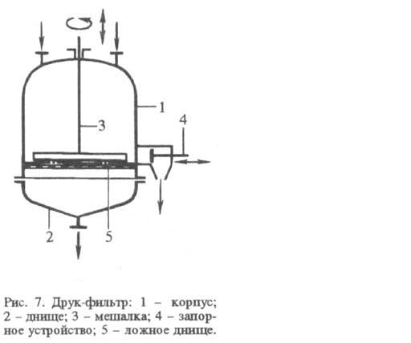

Рис. 20. Друк-фильтр.

*1 - корпус; 2 - днище; 3 - мешалка; 4 - запорное устройство; 5 - ложное днище.*

**Листовые (пластинчатые) фильтры** представляют собой резервуар, в котором размещают фильтрующие элементы - листы, состоящие из рамки с натянутой на нее тканью, суспензия подается под давлением в резервуар, а фильтрат выводится по трубкам из внутренней полости каждого элемента. Осадок отжимается от фильтрующей поверхности элементов воздухом или паром, и поверхность очищают в ручную либо, если это доступно по технологическим условиям, осадок вымывают другой жидкостью, не открывая фильтра. Листовые фильтры различают по форме и расположению резервуара и фильтрующих элементов.

На рис. 21 показан распространенный листовой горизонтальный фильтр-пресс с круглыми элементами. Эти фильтр - прессы применяют в процессах очистки масел. Цилиндрический корпус состоит из двух частей *1* и *2*. Нижняя половина закреплена на оси *3* и прижимается к верхней откидными болтами *4*. Герметичное прижатие осуществляет эксцентриковый вал *5*, поворотом которого одновременно подтягивают все откидные болты. Вал приводится во вращение через цилиндрическую передачу. Для подъема и опускания нижней половины корпуса предусмотрено специальное гидравлическое устройство.

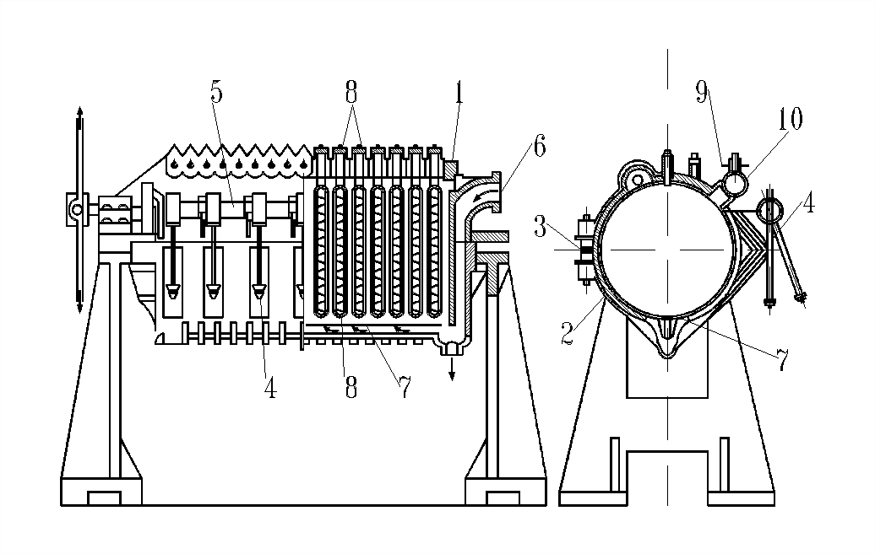

Рис. 21. Листовой фильтр.

*1 ,2 - части корпуса; 3 - ось; 4 - откидные болты; 5 - эксцентриковый вал; 6 - штуцер ввода суспензии; 7 - распределительная решетка;8 - фильтрующий элемент; 9 - коллектор.*

Фильтрующий элемент представляет собой металлическую рамку, на которую натянута каркасная четка. Поверх каркасной сетки уложены один или несколько слоев более мелкой сетки, затем фильтрующая ткань, закрепленная шнуром. Суспензия поступает в резервуар через штуцер *6* под распределительную решетку *7*. Фильтрат выводят от каждого элемента *8* через стеклянную трубку *9* и общий коллектор *10*. Стеклянная трубка позволяет контролировать работу элемента. Трубку устанавливают между двумя кранами, при помощи которых элемент отключают в случае его неудовлетворительной работы.

**Фильтрпрессы** применяют в основном для разделения тонкодисперсных суспензий. К ним относятся рамные и камерные фильтрпрессы и камерный автоматический фильтр-пресс (ФПАКМ) изображенный на рис. 22. Он предназначен для фильтрования тонкодисперсных суспензий, содержащих от 5 до 500 кг/м3 твердых частиц, размерами не более 3 мм при температуре суспензий от 5 до 90 °С. Фильтр можно применять в химической, нефтяной, угольной, пищевой, горнорудной и других отраслях промышленности.

Преимущества фильтра: развитая фильтрующая поверхность при незначительной занимаемой производственной площади; фильтрация и отжиме осадка в оптимальном слое под гидравлическим давлением до 15МПа. через гибкие диафрагмы, что резко снижает затраты сжатого воздуха на просушку осадка; незначительное время 1-2 мин - на вспомогательные операции (раскрытие плит, выгрузка осадка, закрытие пресса и др.), причем достигается хорошая регенерация фильтровальной ткани.

Фильтр полностью автоматизирован и механизирован, что позволяет быстро настраивать его на оптимальный технологический режим. Металлоемкость фильтр-пресса ФПАКМ, отнесенная к единице производительности по фильтруемой суспензии в 2-3 раза меньше, чем у рамных прессов, а металлоемкость, отнесенная к 1м2 фильтрующей поверхности, ниже, чем у барабанных фильтров непрерывного действия.

Применение ФПАКМ позволяет увеличить производительность труда в 4-10 раз по сравнению с рамными фильтрпрессами периодического действия (один оператор может обслуживать до 10 фильтрпрессов) и резко сократить расход фильтровальной ткани.

Детали и узлы ФПАКМ изготовляют из углеродистых сталей при работе с щелочными и нейтральными средами и из стали Х18Н10Т и титана при работе о кислыми средами.

Автоматический фильтр-пресс типа ФПАКМ состоит из набора горизонтально расположенных одна над другой фильтрующих рам *1*, между которыми зигзагообразно протянута бесконечная лента фильтровальной ткани *2*, приводимой в движение механизмом *10*.

Рамы располагаются с зазором между верхней упорной *5* и нижней нажимной *7* плитами и могут быть сжаты механизмом зажима *8*. Усилие зажима воспринимают стойки *6*. Уплотнение между плитами, и рамами осуществляется резиновой прокладкой. Для натяжения ленты предназначено устройство *4*.

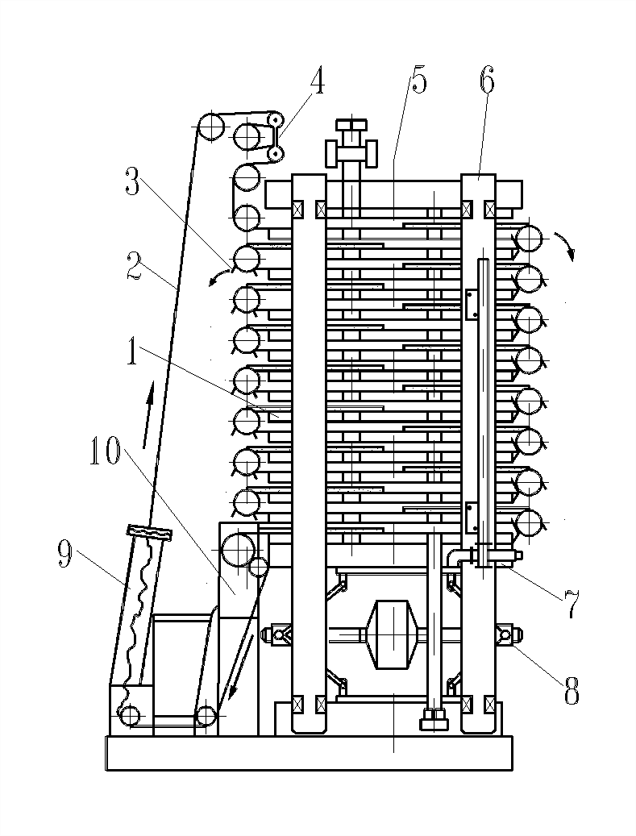

Рис. 22. Автоматический фильтр-пресс ФПАКМ.

*1 - фильтрующие рамы; 2 - фильтровальная ткань: 3 - ножи: 4 - затяжное устройство; 5 - упорная плита; 6 - стойка: 7 - нижняя нажимная плита: 8 - механизм зажима; 9 - камера регенерации; 10 - механизм передвижения ткани.*

Съем осадка при движении ленты выполняют ножи *3* по обе стороны фильтр-пресса, после снятия осадка лента проходит камеру регенерации *9*.

Фильтрующая рама состоит из двух частей - нижней со спиралями и отверстием для отвода фильтра и верхней, которая служит камерой для суспензии и осадка. Рамы имеют бобышки, образующие при их сжатии коллектор подачи и коллектор отвода.

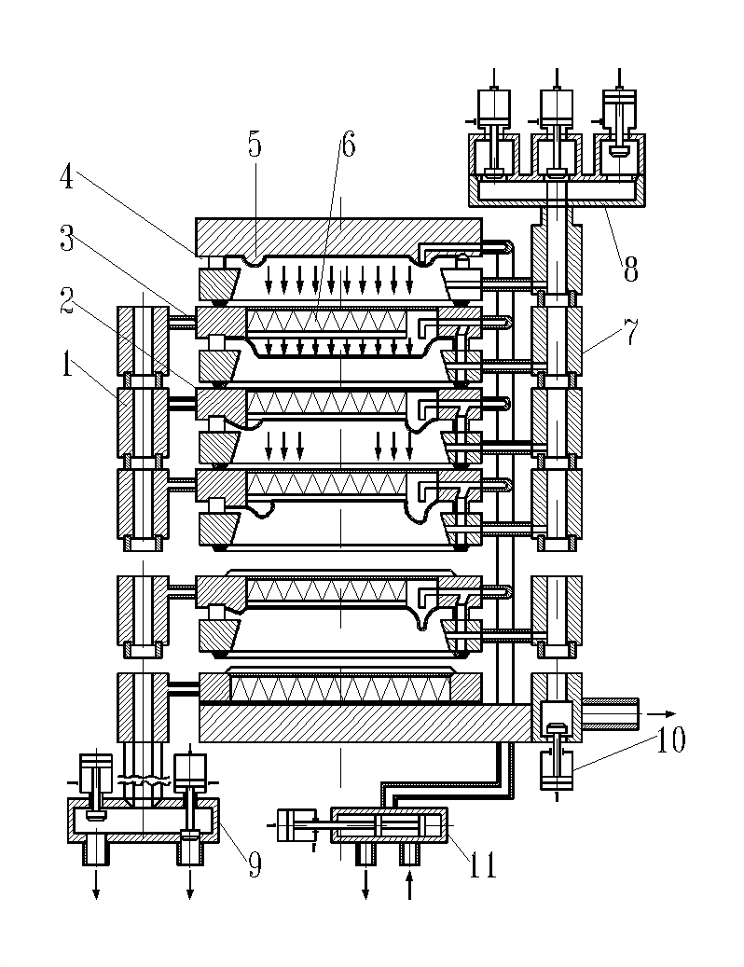

Рис. 23. Конструкция и схема работы блока фильтрующих плит:

*1 – коллектор; 2 - фильтровальная ткан; 3 - нижняя плита; 4 - верхняя плита: 5 -диафрагма: 6 – спирали; 7 - коллектор подачи; 8 ,9 ,10 - блоки клапанов соответственно подачи, отвезла и сброса; 11 - клапаны коллектора давления.*

Между верхней и нижней частями фильтровальной рамы установлена резиновая диафрагма, которая вытесняет жидкую фазу и спрессовывает осадок.

Цикл работы фильтра включает стадии фильтрации промывки и отжима или просушки и выгрузки осадка.

При сжатых рамах суспензия под давлением поступает в пространство над фильтровальной тканью. Жидкая фаза проходит фильтровальную ткань, твердая фаза задерживается, образуя слои осадка. При достижении нужной толщины слоя осадка подачу суспензии прекращают и оставшуюся в полости рамы суспензию вытесняют резиновой диафрагмой, подавая к ней под давлением воду. В случае необходимости осадок промывают и затем прессуют диафрагмой или продувают сжатым газом. После этого плиты разжимаются, включается механизм передвижения ткани и осадок удаляется.

Фильтром периодического действия, работающим под давлением, является фильтрпресс с вертикальными рамами (плиточно-рамный фильтрпресс) (рис. 24.), в котором направления силы тяжести и движения фильтрата перпендикулярны. Этот фильтр можно рассматривать как ряд нутчей небольшой высоты и особой конструкции, размещенных вертикально вплотную один к другому, в результате чего достигается большая поверхность фильтрования, отнесенная к единице производственной площади, занимаемой фильтром.

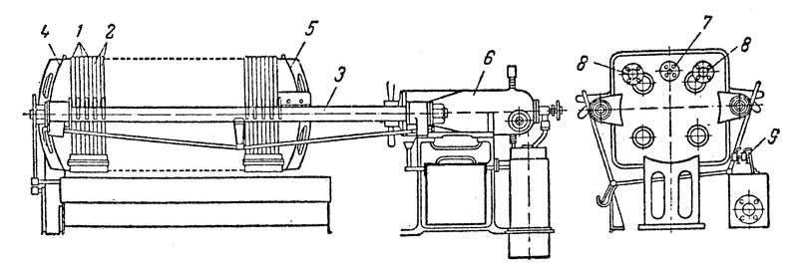

Рис. 24. Фильтрпресс с вертикальными рамами (плиточно-рамный фильтрпресс):

*1 – плиты; 2 – рамы; 3 – опорный брус; 4 – неподвижная плита; 5 – подвижная плита;*

*6 – гидравлическая система; 7 – штуцер для подачи суспензии; 8 – штуцер для подачи промывной жидкости; 9 – кран для удаления фильтрата.*

Фильтрпресс с вертикальными рамами состоит из чередующихся плит *1* и рам *2* одинаковых размеров. Плиты и рамы опираются боковыми ручками на два параллельных бруса *3*. Между соприкасающимися поверхностями плит и рам имеются тканевые фильтровальные перегородки. Рамы и плиты, уплотненные по периметру краями этих перегородок, прижимаются к неподвижной плите *4* при помощи перемещающейся на роликах подвижной плиты *5*, на которую действует давление жидкости, развиваемое гидравлической системой *6*. Суспензия поступает по штуцеру *7*, а промывная жидкость по штуцерам *8*. Штуцера *7* и *8* расположены на неподвижной плите и сообщаются с каналами, которые образованы совпадающими отверстиями в плитах и рамах. Фильтрат и промывная жидкость удаляются через краны *9*.

**Патронный фильтр** (рис. 25.) применяют для осветления или сгущения суспензий; работает под вакуумом или под давлением и состоит из корпуса с крышкой и днищем. Внутри находится решётка, на которой закреплена фильтровальная перегородка в виде патрона (обычно патронный фильтр имеет несколько десятков таких патронов). Удаление осадка с последней производится его отдувкой сжатым воздухом, пневмогидравлическим ударом или с помощью вибрационных устройств.

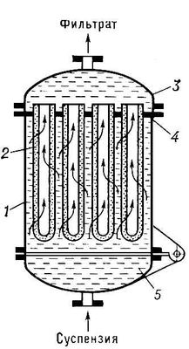

Рис. 25. Схема патронного фильтра:

*1 — корпус; 2 — фильтровальная перегородка; 3 — крышка; 4 — решётка; 5 — откидное днище.*

### 2.2.2. Конструкции фильтров непрерывного действия.

К фильтрам непрерывного действия относятся:

1. барабанные,
2. дисковые,
3. ленточные,
4. тарельчатые,
5. карусельные фильтры.

**Барабанный вакуум-фильтр** (рис. 26) находит наибольшее применение в промышленности. Вакуум-фильтр - аппарат для разделения суспензий, то есть жидкостей, содержащих твёрдые частицы во взвешенном состоянии. Разделение происходит в результате разности давлений, создаваемой вакуум-насосом, над фильтрующей перегородкой и под ней.

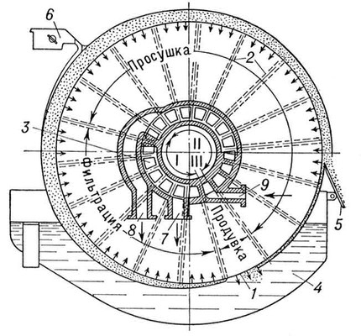

Рис. 26. Барабанный вакуум-фильтр непрерывного действия:

*1 — барабан; 2 — перегородки; 3 — распределительная головка (золотниковый механизм); 4 — корыто; 5 — нож для срезания осадка; 6 — распределитель воды для промывания осадка; 7, 8 — трубы для откачки соответственно отфильтрованной жидкости и промывной воды; 9 — труба для подачи сжатого воздуха.*

Барабанный вакуум-фильтр представляет собой горизонтальный вращающийся барабан, который изнутри разделён радиальными герметичными перегородками на отдельные ячейки, соединённые трубками с распределительной головкой. По мере вращения барабана в ячейках создаётся вакуум или избыточное давление. При вращении барабан проходит зону фильтрации, где жидкость засасывается в барабан, а твёрдые частицы оседают на фильтрующей ткани. После промывания осадка водой барабан входит в зону сушки, где через осадок просасывается воздух, затем в зону удаления осадка. Здесь изнутри барабана подаётся сжатый воздух, а осадок с поверхности барабана срезается ножом. Известны также дисковые, ленточные, тарельчатые, карусельные и др. вакуум-фильтры непрерывного действия. Вакуум-фильтры широко применяют в химической и др. отраслях промышленности.

**Вакуум-фильтр барабанный со сходящим полотном** (см. Приложение) представляет собой фильтр непрерывного действия с филь­тровальной тканью, движущейся вместе с барабаном и проходящей через систему роликов по замкнутому циклу. Фильтр предназначен для разделения жидкотекучих, труднофильтруемых нейтральных сус­пензий, быстро заиливающих фильтровальную ткань. Вакуум-фильтр состоит из полого барабана, частично погруженного в ко­рыто, заполненное суспензией. В корыто помещена кача­ющаяся мешалка рамной конструкции. Привод мешалки независимый, так как при остановке барабана она должна работать, препят­ствуя осаждению твердой фазы суспензии. Перфорированная боковая поверхность барабана разделена на прямоугольные ячейки продольными ребрами, прикрытыми сверху дренажными ковриками. Каждая ячейка имеет свой отводной канал, который выводится на торцовую цапфу барабана. К последней прижимается торцовой поверхностью неподвижная распределительная головка. Для создания регулируемого усилия прижатия, как пружинный элемент, используется резиновая втулка. При вращении барабана ячейки последовательно соединяются с камерами распре­делительной головки.

Твердая фаза суспензии задерживается тканью, образуя слой осадка, который по мере вращения барабана перемещается в зону сушки. Съем осадка осуществляется разгрузочным роликом. Регене­рация ткани производится в ванне с оборотным роликом.

**Дисковый вакуум-фильтр** (рис. 27) предназначен для разделения суспензий с близкими по размерам частицами твёрдой фазы. Имеет более развитую фильтрующую поверхность, чем барабанные вакуум-фильтры. В дисковом вакуум-фильтре на горизонтально расположенном полом валу, разделённом на секции, укреплены вертикальные диски. Вал с дисками вращается в корыте, имеющем форму полуцилиндра и заполненном разделяемой суспензией. Каждый диск состоит из обтянутых фильтровальной перегородкой полых секторов, имеющих с обеих сторон перфорированную или рифлёную поверхность. Полость каждого сектора диска сообщается с отводящим каналом для удаления фильтрата. Съём осадка осуществляют сжатым воздухом (для отдувки), посредством ножей и валков (для отрыва и направления выгрузки).

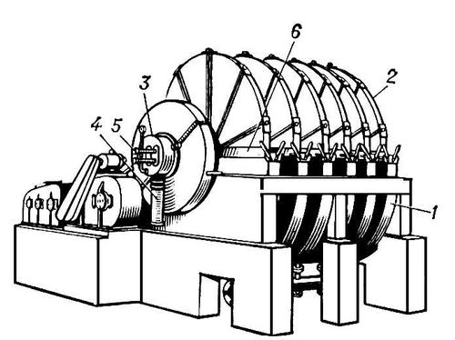

Рис. 27. Дисковый фильтр:

*1 — секции; 2 — фильтрующие элементы — диски; 3 — распределительное устройство; 4 — трубопровод для соединения с источником вакуума и удаления фильтрата; 5 — трубопроводы для подачи сжатого воздуха; 6 — ножи для съёма осадка.*

**Ленточный вакуум-фильтр** (рис. 28) предназначен для разделения суспензий, образующих неоднородный по размерам частиц тяжёлый и требующий тщательной промывки осадок. Фильтр представляет собой стол *2*, в котором имеются вакуум-камеры *3* для отвода фильтрата и промывной жидкости. Фильтровальная перегородка *6* (обычно ткань) покрывает прорезиненную перфорированную ленту *4*, натянутую на крайних барабанах стола *1, 5*. Осадок сбрасывается в сборник при перегибе фильтровальной перегородки. Регенерация фильтровальной перегородки производится при обратном движении ленты с помощью механических щёток или паровых форсунок.

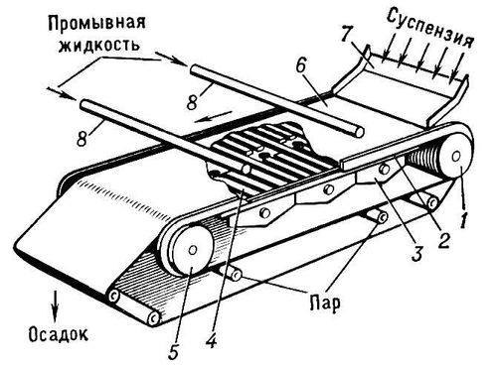

Рис. 28. Ленточный фильтр:

*1 — натяжной барабан; 2 — стол; 3 — вакуум-камеры; 4 — бесконечная резиновая лента; 5 — приводной барабан; 6 — бесконечное полотно (фильтровальная перегородка); 7 — лоток для подачи суспензии; 8 — оросительные трубки.*

**Тарельчатые вакуум-фильтры** (рис. 29) применяют преимущественно для обезвоживания крупнозернистых шламов в производстве калия, в подготовке каменного угля и руд и т.д. Основная деталь фильтра – кольцо, состоящее из ряда трапецеидальных секторов, каждый из которых является фильтрующей ячейкой *1*. Последняя открыта сверху и имеет днище, наклоненное к центру для облегчения стока жидкости. По верху ячейки уложен перфорированный лист, на котором находится фильтровальная перегородка. Внутренняя полость каждого сектора с помощью соединительных трубок *2* сообщается с каналами распределительного устройства *4*, жестко связанного с корпусом. Фильтр приводится во вращение электродвигателем. За один оборот ячейки фильтр последовательно соединяются с линиями вакуума и сжатого воздуха. Подача суспензии осуществляется в ячейки сверху. Съём осадка производится ножом *5* или шнеком.

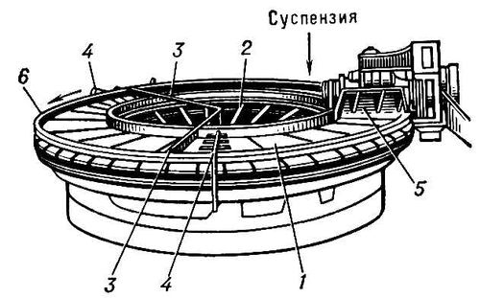

Рис. 29. Тарельчатый фильтр:

*1 — фильтровальная ячейка; 2 — соединительная трубка; 3 — устройство для устранения трещин в осадке; 4 — устройство для распределения промывной жидкости; 5 — устройство для удаления осадка; 6 — борт.*

**Карусельный вакуум-фильтр** применяется для разделения грубодисперсных суспензий; состоит из ковшей (рис. 30) в форме трапецеидальных секторов, собранных на кольцевой раме. Ковши связаны трубками с распределительным устройством, через которое удаляются фильтрат и промывная жидкость. Ковши вращаются вокруг вертикальной оси как единое целое. Каждый ковш состоит из корпуса, образующего вместе с дренажными пластинами и фильтровальной перегородкой рабочий орган фильтра. Суспензия и промывная жидкость заливаются в ковш сверху. Для выгрузки осадка ковш автоматически поворачивается на 180° над местом выгрузки.

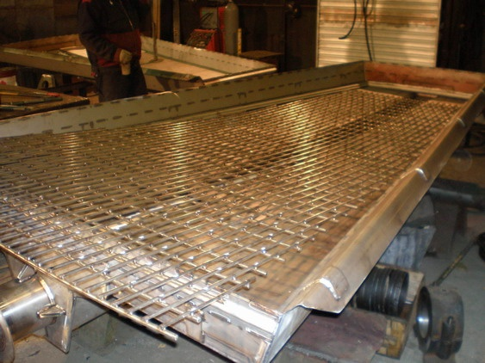 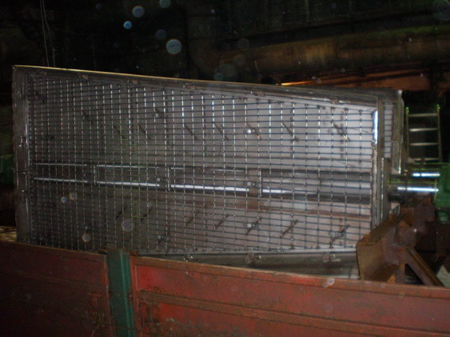

Рис. 30. Ковш карусельного вакуум-фильтра

**Вакуум-фильтр дисковый** (см. Приложение) является фильтром непрерывного действия с фильтрующим основанием, расположенным в плоских вертикальных поверхностях секционных вращающихся дисков, частично погруженных в суспензию. Фильтр предназначен для разделения суспензий, для которых расчетная скорость осаждения частиц преобладающего класса крупности не превышает 18 мм/с, а толщина слоя осадка достигает 8 мм в течение 3 мин.

Фильтр состоит из полого вращающегося ячейкового вала, который разделен на 16 каналов. На валу установлено 14 фильтровальных дисков, частично погруженных в ванну с суспензией. Ванна разделена на секции по числу дисков. К торцовым по­верхностям ячейкового вала прижаты две распределительные головки.

Фильтр приводится от двигателя через ременную передачу, редуктор и открытую зубчатую пару.

Фильтровальный диск состоит из 16 секторов, обтянутых фильтровальной тканью. Фильтр снабжен вращающейся мешалкой. Лопасти мешалки расположены в пространстве ванны между дисками. Узел уплотнения вала мешалки закреплен на торцовых стенках ванны с помощью резиновых диафрагм, что позволяет ему самоустанавливаться в зависимости от положения вала. В сальниковую коробку под избыточным давлением подается вода, которая по винтовой канавке полиуретановой втулки продавливается в ванну, тем самым препятствуя выходу суспензии. Съем осадка осуществляется отдувкой сжатым воздухом и ножами, смонтированными на ванне.

**Вакуум-фильтр карусельный** (см. Приложение) является фильтром непрерывного действия с фильтрующим основанием, расположенным в плоских горизонтальных поверхностях вращающихся ковшей, образующих 24-гранную кольцевую раму. Применяются карусельные фильтры для разделения быстро расслаивающихся суспензий с частицами большого размера; скорость образования осадка — 16 мм за 2 мин (не более). Фильтр широко используется в получении экстракционной фосфорной кислоты. Ковши связаны трубками с распределительной головкой. Через распределительную головку из ковшей удаляются фильтрат и промывная жидкость.

Схема карусельного фильтра в плане показана на рис. 31. Он состоит из ряда горизонтальных нутчей *1*, размещенных по кругу в непосредственной близости один от другого и соединенных гибкими шлангами *2* с распределительным устройством *3*, аналогичным применяемому в барабанных или дисковых вакуум-фильтрах. Каждый нутч имеет в качестве ложного дна резиновую опорную перфорированную перегородку, покрытую фильтровальной тканью, и при перемещении по кругу последовательно соединяется с источниками вакуума и сжатого воздуха и с атмосферой. Нутчи опираются на вращающуюся раму.

Цикл работы нутча состоит из стадии фильтрования, обезвоживания осадка продувкой воздухом, нескольких промывок осадка с промежуточным обезвоживанием его, удаления осадка и промывки ткани. Во время фильтрования, промывки и обезвоживания осадка нутч соединен с источником вакуума, во время удаления осадка – с источником сжатого воздуха, а во время промывки ткани – с атмосферой. При удалении осадка и промывке ткани нутч опрокидывается, после чего занимает снова обычное положение. Суспензия и промывная жидкость поступает равномерно по всей длине фильтровальной перегородки нутча из дозирующих устройств.

Наличие в карусельном фильтре отдельных, изолированных один от другого нутчей позволяет получать концентрированный, не разбавленный промывной жидкостью фильтрат, а также производить многоступенчатую противоточную промывку осадка при умеренном количестве промывной жидкости.

К достоинствам карусельного фильтра, кроме уже упоминавшихся (непрерывность действия и возможность хорошей промывки осадка), следует также отнести высокую производительность и длительный срок службы фильтровальной ткани.

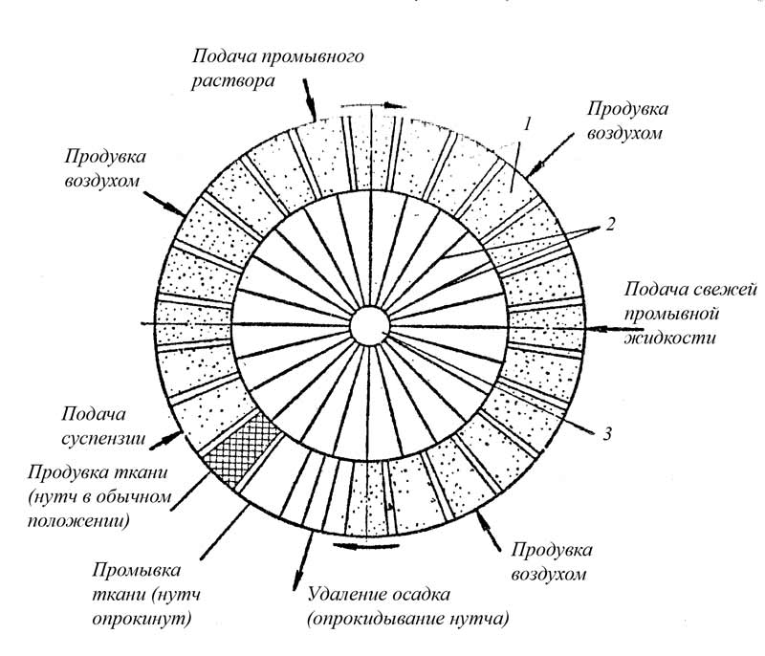

Рис. 31. Схема карусельного фильтра в плане:

*1 – горизонтальные нутчи; 2 – гибкие шланги; 3 – распределительное устройство.*

## 2.3. Типовые конструкции отстойников.

На рис. 32 показан отстойник полунепрерывного действия с наклонными перегородками. Исходная суспензия подастся через штуцер *1* в корпус *2* аппарата, внутри которого расположены наклонные перегородки *3*, направляющие поток попеременно вверх и вниз. Наличие перегородок увеличивает время пребывания жид­кости и поверхность осаждения в аппарате. Осадок собирается в конических днищах (бункерах) *4*, откуда периодически удаляется, а осветленная жидкость непрерывно отводится из отстойника через штуцер *5*.

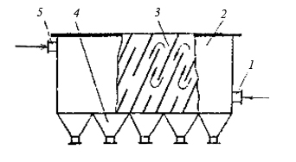

Рис. 32. Отстойник с наклонными перегородками:

*1 – штуцер подачи суспензии; 2 – корпус; 3 – наклонные перегородки; 4 – коническое днище; 5 – штуцер вывода осветленной жидкости.*

В промышленности наиболее распространены отстойники непрерывного действия.

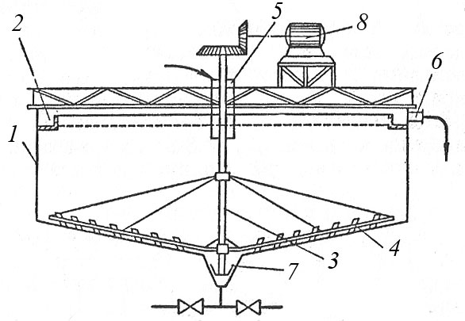

Рис. 33. Отстойник непрерывного действия с гребковой мешалкой:

*1 – цилиндрический резервуар; 2 – кольцевой желоб;3 – мешалка с наклонными лопастями; 4 – гребки; 5 – труба подачи исходной смеси; 6 - штуцер вывода осветленной жидкости; 7 – разгрузочное отверстие; 8 – привод мешалки.*

Отстойник непрерывного действия с гребковой мешалкой (рис. 33) представляет собой невысокий цилиндрический резервуар *1* с плоским слегка коническим днищем и внутренним кольцевым желобом *2* вдоль верхнего края аппарата. В резервуаре установлена мешалка *3* с наклонными лопастями, на которых имеются гребки *4* для непрерывного перемещения осаждающегося материала к разгрузочному отверстию *7*. Одновременно гребки слегка взбалтывают осадок, способствуя этим более эффективному его обезвоживанию. Мешалка делает от 0.015 до 0.03 об/мин, т.е. вращается настолько медленно, что не нарушает процесса осаждения. Исходная жидкая смесь непрерывно подается через трубу *5* в середину резервуара. Осветленная жидкость переливается в кольцевой желоб и удаляется через штуцер *6*. Осадок (шлам) — текуча сгущенная суспензия (с концентрацией твердой фазы не более 35—55%) удаляется из резервуара при помощи диафрагмового насоса. Вал мешалки приводится во вращение от электродвигателя *8* через редуктор.

Вместе с удаляемым осадком часто теряется значительное количество жидкости, поэтому для уменьшения ее потерь и выделения жидкости из сгущенной суспензии осадок из первого отстойника направляют в другой отстойник для отмывки водой и последующего отстаивания. Осадок, полученный во втором аппарате, будет содержать такое же количество жидкости, что и осадок в первом отстойнике, но уже значительно разбавленной водой. При наличии нескольких последовательно соединенных отстойников можно удалить из осадка до 97—98% жидкости.

Кроме непрерывности действия и большой производительности (составляющей иногда 3000 т/сутки осадка) гребковые отстойники обладают следующими достоинствами: в них достигается равномерная плотность осадка, имеется возможность регулирования ее путем изменения произво­дительности, обеспечивается более эффективное обезвоживание осадка вследствие легкого взбалтывания его мешалкой. Работа таких отстойни­ков может быть полностью автоматизирована. К недостаткам этих аппа­ратов следует отнести их громоздкость. Гребковые нормализованные отстойники имеют диаметр от 1,8 до 30 м, а в некоторых производствах, например для очистки воды, отстойники достигают в диаметре 100 м.

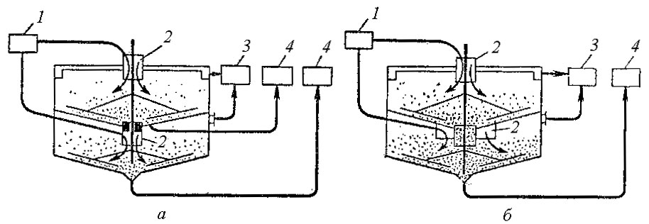

Рис. 34.Многоярусные отстойники закрытого (а) и сбалансированного (б) типа:

*1 – распределительное устройство; 2 – стакан; 3 – коллектор; 4 – сборники.*

При необходимости установки ряда отстойников значительных диаметров занимаемая ими площадь будет велика. В целях уменьшения этой площади применяют многоярусные отстойники, состоящие из нескольких аппаратов, установленных друг на друга. Различают многоярусные отстойники закрытого и сбалансированного типов.

Простейший многоярусный отстойник закрытого типа (рис. 34, а) представляет собой несколько отстойников, поставленных друг на друга и имеющих общий вал для гребковых мешалок и соответственно — общий привод. На рис. 34, для простоты показаны лишь два расположенных один над другим отстойника. В местах прохода вала сквозь днище каждого отстойника установлены уплотняющие сальники. Таким образом, в этих отстойниках слив осветленной жидкости и выгрузка осадка осуществляются раздельно из каждого яруса.

Более совершенными являются многоярусные отстойники сбалансированного, или уравновешенного (рис. 34, б). Такие отстойники также имеют общие вал и привод, но, в отличие от отстойников закрытого типа, их ярусы последовательно соединены по шламу: стакан для удаления шлама из каждого вышерасположенного яруса опущен нижним концом в слой сгущенного шлама нижерасположенного яруса.

Отстойники работают следующим образом: исходная суспензия из распределительного устройства *1* подается через стаканы *2* в каждый ярус. Осветленная жидкость через сливные патрубки собирается в коллектор *3*. Сгущенный осадок при применении отстойника закрытого типа удаляется раздельно из каждого яруса в сборники *4*, а в случае отстойника сбалансированного типа — только из нижнего яруса.

Таким образом, в аппаратах закрытого типа дно каждого яруса воспринимает давление всей массы находящейся в нем суспензии, а у отстойников сбалансированного типа нагрузку на дно испытывает только нижний ярус. В отстойниках сбалансированного типа не требуется специальных уплотнений в местах прохода вала сквозь днища ярусов.

Помимо многоярусных отстойников большая поверхность осаждения достигается также в отстойниках непрерывного действия с коническими полками (рис. 35).

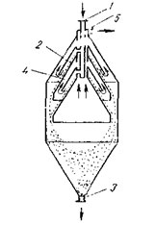

Рис. 35.Отстойник непрерывного действия с коническими полками:

*1 – штуцер для подачи суспензии; 2 – конические полки; 3 – штуцер для удаления шлама; 4 – каналы; 5 – штуцер для вывода осветленной жидкости*

Разделяемая суспензия подается через штуцер *1* и распределяется по каналам между коническими полками *2* (через одну), на поверхности которых происходит осаждение твердых частиц. Осевшие частицы сползают по наклонных, полкам к стенкам корпуса и затем перемещаются вниз к штуцеру *3* для удаления шлама. Осветленная жидкость отводится по каналам *4* между двумя вышележащими полками и выводится из аппарата через штуцер *5*.

Достоинством отстойников этого типа является отсутствие движущихся частей и простота обслуживания.

На рис. 36. показан непрерывно действующий отстойник для разделения эмульсий.

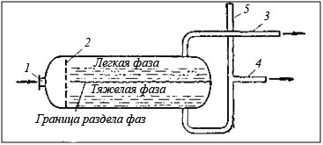

Рис. 36.Отстойник непрерывного действия для разделения эмульсии:

*1 – входной штуцер; 2 – перфорированная отбойная перегородка; 3 – трубопровод для удаления легкой фазы; 4 - трубопровод для удаления тяжелой фазы; 5 – устройство для разрыва сифона.*

Он представляет собой горизонтальный резервуар, внутри которого против входного штуцера *1* установлена перфорированная отбойная перегородка *2*. Она служит для предотвращения возмущений жидкости струей поступающей эмульсии. Поперечное сечение отстойника выбирают таким, чтобы движение жидкости в корпусе аппарата было ламинарным или близким к нему (скорость — несколько мм/сек), что способствует ускорению отстаивания. Легкая жидкая фаза удаляется из аппарата по трубопроводу *3*, тяжелая — по трубопроводу *4*. На последнем имеется устройство *5* для разрыва сифона, предупреждающее полное опорожнение резервуара.

На рис. 37 изображен радиальный отстойник-смолоуловитель, применяемый на коксохимических заводах для очистки сточных вод, содержащих смолы и масла. Всплывающая на поверхность жидкости легкая фаза (масла) перетекает в сборник *3*, откуда откачивается насосом. Плавающие доски *2* служат ограничителями, предотвращающими перетекание легкой фазы из одной части отстойника в другую. Скребки *6* перемещают осадок к отводу *7*.

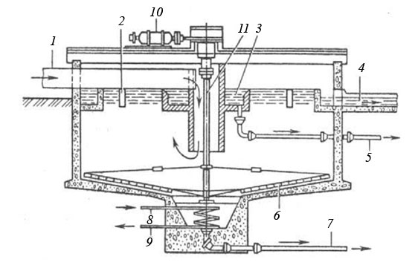

Рис. 37.Отстойник-смолоуловитель

*1 - подводящий лоток; 2 - плавающая доска; 3 - сборник легкой фазы; 4 - лоток для отвода очищенной воды; 5, 7 - отводы соотв. легких и тяжелых фаз; 6 - скребки; 8 - подача пара; 9 - отвод конденсата; 10 - электромотор; 11 - вал скребкового механизма.*

На рис. 38 приведена схема наклонного многополочного сгустителя для осветления высококонцентрированных сточных вод обогатительных фабрик цветной металлургии и сгущения продуктов обогащения. Сточные воды, содержащие взвешенных веществ 20-60 г/л, поступают через центральную трубу в зону О. и затем в зону тонкослойного О. Жидкая фаза после отстаивания переливается в периферийный лоток *5*, а осадок скребковым механизмом *8* подается к центру отстойника, откуда отводится через трубопровод *6* для дальнейшей обработки.

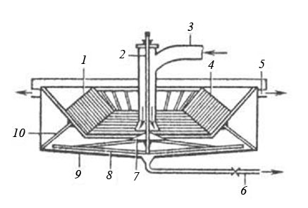

Рис. 38.Многополочный сгуститель

*1 - бортик; 2 - вал скребкового механизма; 3 - трубопровод для подачи сточной воды; 4 - многополочный блок; 5 - лоток для отвода осветленной воды; 6 - трубопровод для отвода сгущенного концентрата; 7 - рассекатель потока воды; 8 - скребковый механизм; 9 - коническое днище; 10 - подкос для поддержки многополочного блока.*

На рис. 39 приведена схема горизонтального отстойника для выделения оседающих и всплывающих примесей из производственных сточных вод заводов синтетического каучука. Он представляет собой прямоугольный железобетонный проточный резервуар. Сточные воды через камеру *1* распределяются по четырем секциям. Механизм для сгребания осадка представляет собой транспортер *4* со скребками, работающий по типу эскалатора. В конце отстойной части расположен лоток для приема осветленной воды. Добавляемый для очистки воды "активный" ил с бактериями (уничтожающими орг. примеси) задерживается в специальных отстойниках - иловых колодцах *2*. По сравнению с круглыми, прямоугольные горизонтальные отстойники занимают меньшую площадь и быстрее удаляют осадок.

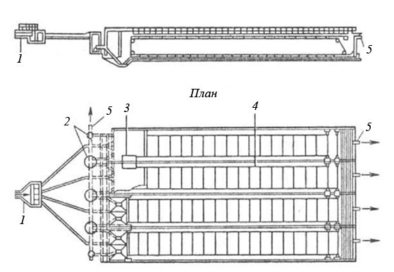

Рис. 39. Горизонтальный отстойник

*1 - распределительная камера; 2 - иловые колодцы; 3 - электропривод; 4 - скребковые транспортеры; 5 - отводящие трубопроводы.*

В хим. промышленности отстойники применяют для отделения значит. части жидкой фазы суспензий перед фильтрацией, для промывки осадков методом декантации, улавливания из сточных вод ценных или вредных продуктов, для разделения по крупности зерен твердой фазы суспензий при мокром помоле и замкнутом цикле, для отделения примесей или крупных зерен при отмучивании дисперсных систем.

Отстойники различают: по характеру работы — непрерывного или периодического действия; по способу удаления наносов — с гидравлическим промывом, с механической очисткой и комбинированные; по числу камер — однокамерные и многокамерные.

# 3. Методики расчета.

## 3.1. Технологический расчет центрифуги.

**3.1.1. Расчет отстойной центрифуги периодического действия.**

1. Полный объем барабана центрифуги определяется по формуле:
$$V_{б}=πR^{2}L ;$$

2. Внутренний радиус слоя суспензии в роторе центрифуги (при его 50%-ой загрузке):
$$r_{0}=0,71R ;$$

3. Фактор разделения центрифуги равен:
$$Ф_{р}=\frac{0,85n^{2}R}{900} ;$$

4. Полагая, что осаждение твердых частиц в поле центробежных сил подчиняется закону Стокса, находим скорость осаждения частиц по формуле:

$$ω_{ос}=\frac{g^{2}d^{2}\left(ρ_{1}-ρ_{2}\right)Ф_{р}}{18μ} ,$$

где d - минимальный диаметр улавливаемых кристаллов, м.

1. Длительность процесса осаждения:
$$τ_{ос}=\frac{R-r_{0}}{ω_{ос}}≈\frac{0,29R}{ω_{ос}} ;$$

2. Принимаем длительность периода пуска центрифуги - $τ_{п} ,$ периода торможения - $τ_{т}$ и периода разгрузки машины от осадка - $τ_{р}.$
3. Общая длительность цикла центрифугирования:
$$τ_{∑}=τ_{ос}+τ_{п}+τ_{т}+τ_{р} ;$$

4. Индекс производительности определяется по формуле:
$$I=\frac{2πn^{2}Lr_{0}^{2}}{900} ;$$

5. Показатель эффективности работы центрифуги:

$$ς=A{\left({Fr}_{ц}\right)}^{x}{\left({Re}_{ц}\right)}^{y}{\left(\frac{∆ρ}{ρ_{2}}\right)}^{z},$$

где ${Fr}_{ц}$- критерий Фруда для поля центробежных сил;

- критерий Рейнольдса для жидкости в барабане;

- коэффициенты;

- разность плотностей фаз, кг/м3;

- плотность жидкой фазы, кг/м3

По опытным данным для отстойных центрифуг с переточными цилиндрическими барабанами рекомендуется принимать следующие значения коэффициентов:

$A = 9 ;$ $x = 0,1 ;$ $y=-0,1 ;$ $z = 2,04.$

Критерий Фруда для поля центробежных сил:

где  - угловая скорость ротора, $с^{-1}.$

$$ω=\frac{πn}{30} , {рад}/с.$$

Критерий Рейнольдса для жидкости в барабане:

$${Re}_{ц}=\frac{V_{1}ρ_{2}}{2πr_{0}μ} ;$$

Исходя из всего вышеперечисленного:

$$ς=A{\left(\frac{1}{ω^{2}r_{0}^{3}L^{3}}\right)}^{x}{\left(\frac{ρ_{2}}{2πr_{0}μ}\right)}^{y}{\left(\frac{∆ρ}{ρ_{2}}\right)}^{z}V_{1}^{2x+y}.$$

1. Находим производительность центрифуги:
$$V_{1}={\left[A{\left(\frac{1}{ω^{2}r_{0}^{3}L^{3}}\right)}^{x}{\left(\frac{ρ_{2}}{2πr_{0}μ}\right)}^{y}{\left(\frac{∆ρ}{ρ_{2}}\right)}^{z}ωI\right]}^{\frac{1}{1-2x-y}}$$

2. Требуемое количество центрифуг:
$$C=\frac{V}{V_{1}} ;$$

3. Мощность, расходуемая на преодоление инерции барабана и загрузки во время пускового периода, определяется по формуле:

$$N_{1}=\frac{T_{1}+T_{2}}{τ_{п}} ,$$

где $T_{1}$- работа, затрачиваемая на преодоление инерции барабана, Дж;

- работа, затрачиваемая на преодоление инерции загрузки в пусковой период, Дж;

- длительность периода пуска машины, с.

$$T_{1}=\frac{1}{2}υ^{2}M_{б} ,$$

где $υ$- установившаяся на достижении заданного числа оборотов окружная скорость вращения барабана, м/c;

Мб - масса барабана, кг

$$υ=ωR ;$$

$$T_{2}=\frac{1}{4}∙0,75υ^{2}ρ_{c}V_{б} ,$$

где $ρ_{c}$- плотность суспензии, кг/м3;

- полный объем барабана центрифуги, м3.

где - концентрация твердой фазы в суспензии в % масс .

1. Мощность, расходуемая на трение вала в подшипниках:

$$N_{2}=λMυ_{в}g ,$$

где $λ$- коэффициент трения, принимаем в диапазоне ;

- масса всех вращающихся частей центрифуги вместе с загрузкой, кг;

- окружная скорость вращения цапфы вала, м/с;

g - ускорение свободного падения, м/с2

где - диаметр цапфы вала, м.

$$M=M_{б}+M_{с} ,$$

где $M_{б}$- масса барабана, кг; $M_{с}$- масса суспензии, кг.

$$M_{с}=π\left(R^{2}-r_{0}^{2}\right)Lρ_{с} .$$

1. Мощность, расходуемая на трение стенки барабана о воздух:

$$N_{3}=2,94∙{10}^{-3}∙βR^{2}υ^{3}ρ_{в} ,$$

где $  β≈2,5$- коэффициент трения; $ρ_{в}$- плотность воздуха, кг/м3.

1. Полный расход мощности равен:
$$N_{т}=N_{1}+N_{2}+N_{3} .$$

2. Мощность электродвигателя определяется по формуле:

$$N_{дв}=\frac{N_{т}}{η_{п}η} ,$$

где $η_{п}$- КПД передаточного устройства.

**3.1.2. Расчет автоматической центрифуги с ножевым съемом осадка (фильтрующей).**

Производительность фильтрующих центрифуг можно определить по зависимостям, используемым для расчета производительности фильтров. Однако успешное применение этих уравнений связано с экспериментальным определением ряда величин в условиях центробежной фильтрации.

Несколько надежнее и проще методика расчета, основанная на использовании результатов исследований на лабораторной модели центрифуги.

По результатам предварительного исследования на лабораторной модели подсчитывают необходимую продолжительность цикла центрифугирования:

$$τ_{1}=τ+τ_{в} ,$$

где $τ$- время центрифугирования, необходимое для достижения заданной влажности осадка;

- продолжительность выгрузки осадка.

Кроме того, находят полное время цикла центрифугирования:

$$τ_{0}=τ_{1}+τ_{ср },$$

где $τ_{ср }$- продолжительность среза (выгрузки) осадка, обычно $τ_{ср }≈τ_{1}$

По данным технических характеристик выбранной машины и лабораторной модели подсчитывают производительность в м3/ч промышленной центрифуги (обозначения с индексом "л" относятся к лабораторной центрифуге, остальные к промышленной):

$$V=V_{л}\sqrt{\frac{DL_{1}Ф_{р}V_{п}τ_{1}}{D_{л}lФ_{рл}V_{пл}τ_{1л}} ,}$$

где $V_{л}$- производительность, м3/ч;

и - внутренний диаметр ротора, м;

$L_{1}$ и $l$- внутренняя длина ротора соответственно промышленной и лабораторной центрифуги, м;

$Ф_{р}$ и $Ф_{рл}$- фактор разделения;

$V_{п}$ и $V_{пл}$- полезный объем ротора, м3;

и - продолжительность питания лабораторной центрифуги при постоянном давлении фильтрации, мин.

Объемную массу в кг/м3 разделяемой суспензии можно определить по формуле:

$$ρ_{с}=\frac{100ρ_{1}ρ_{2}}{100ρ_{1}-\left(ρ_{1}-ρ_{2}\right)B_{с}} ,$$

где $ρ_{1}{ и ρ}_{2}$- плотность соответственно твердой фазы и жидкости, кг/м3;

- концентрация твердой фазы в суспензии в % масс .

Объемная масса осадка, кг/м3 :

где - конечная влажность осадка в % масс.

Тогда объемная доля жидкой фазы в суспензии:

$$α=\frac{ρ_{1}-ρ_{с}}{ρ_{1}-ρ_{2}} ,$$

а объемная доля жидкой фазы во влажном осадке:

$$β=\frac{ρ_{1}-ρ_{ос}}{ρ_{1}-ρ_{2}}$$

Отношение рабочего (полезного) объема $V_{п}$ к полному объему ротора $V_{б}$:

$$ψ=\frac{V_{п}}{ V_{б}}=\frac{D^{2}-d_{0}^{2}}{D^{2}}=1-\frac{d_{0}^{2}}{D^{2}} ,$$

где $d_{0}$- внутренний диаметр кольцевого днища.

Мощность в кВт, затрачиваемая на сообщение кинетической энергии обрабатываемой суспензии:

$$N_{1}=\frac{0,736gψ_{1}Ф_{р}V_{п}D}{300τ}\left[\left(1-\frac{ψ_{1}φ}{2}\right)ρ_{ос}+\left(α-β\right)ρ_{2}\right] ,$$

где $ψ_{1}$- коэффициент заполнения осадком рабочего объема ротора;

- продолжительность загрузки, с.

Масса осадка, находящегося в роторе центрифуги:

$$G_{ос}=V_{п}ψ_{1}ρ_{ос}g ;$$

Масса ротора с загрузкой:

$$G=G_{р}+G_{ос} ,$$

где $G_{р}$- масса незагруженного ротора.

Мощность в кВт, затрачиваемая на преодоление трения в подшипниках:

$$N_{2}=\frac{fPd_{ц}ω}{2000} ,$$

где $f=0,01$- коэффициент трения;

- диаметр цапф вала, м;

- динамическая нагрузка на подшипники, Н;

- угловая скорость, 1/с.

Нагрузка на подшипники слагается из веса загруженного ротора и динамических сил неуравновешенности вращающихся масс. Величина неуравновешенности (или дебаланса) загруженного ротора зависит от начальной неуравновешенности ротора и степени неравномерности распределения осадка на поверхности ротора. Величина неуравновешенности, вызванной неравномерным распределением осадка, зависит от свойств суспензии, способа питания равномерности поступления суспензии в ротор, постоянства концентрации суспензии и т.д. В связи с этим неуравновешенность ротора нельзя учесть заранее.

Динамическую нагрузку на подшипники в Н определяют по формуле:

$$P=Q\left(1+2∙10^{-3}∙Ф_{р}\right) ,$$

где $Q$- статическая нагрузка на подшипники от веса загруженного ротора, Н.

Мощность в кВт, затрачиваемая на преодоление трения ротора и суспензии о воздух:

$$N_{3}=11,3∙{10}^{-3}∙ρ_{в}gL_{1}ω^{3}\left(r^{4}+R_{1}^{4}\right) ,$$

где $ρ_{в}$- плотность воздуха, кг/м3;

- наружная длина ротора, м; r-внутренний радиус кольцевого слоя суспензии, м; R1- наружный радиус ротора, м.

Толщина слоя осадка:

$$∆=R-r_{ос}=R-\sqrt{R^{2}-\frac{V_{ос}}{πL} ,}$$

здесь $r_{ос}$- внутренний радиус осадка, м;

- объем осадка, м3.

Мощность в кВт, затрачиваемая на срез осадка:

$$N_{4}=\frac{0,02πb∆\left(R-\frac{∆}{2}\right)K∙10^{5}}{τ_{ср}} ,$$

где $b$- длина режущей кромки ножа, м;

- удельное сопротивление резанию;

- время среза, с.

Таким образом, мощность, необходимая для нормальной работы центрифуги, составляет:

во время загрузки:

$$N_{загр}=N_{1}+N_{2}+N_{3} ,$$

во время среза осадка:

$$N_{ср}=N_{2}+N_{3}+N_{4}$$

Мощность, затрачиваемую центрифугой во время холостого хода, подсчитывают по уравнению:

$$N_{хх}=N_{2}^{'}+N_{3}$$

где $N_{2}^{'}$- мощность, затрачиваемая на трение в подшипниках при незагруженном роторе.

Значение $N_{2}^{'}$ подсчитывают по формуле

$$τ_{с}=τ^{'}-\frac{φ'}{360}τ_{0}$$

При этом величину Р определяют по уравнению

$$F_{0}=\frac{τ_{0}Q'}{V'}=\frac{τ_{с}Q'U}{h_{2}}$$

где вместо Q подставляют вес незагруженного ротора.

**3.1.3. Расчет отстойной центрифуги**

Производительность (по питанию) отстойных центрифуг с ножевым съемом осадка рассчитывают также по экспериментальным данным, полученным при центрифугировании суспензии на лабораторной модели машины.

Площадь поверхности зеркала суспензии

лабораторной модели:

$$F_{л}=2πR_{сл}^{л}l_{сл} ,$$

промышленной центрифуги:

$$F=2πR_{сл}L_{сл} ,$$

В этих выражениях $R_{сл}^{л}$ и $R_{сл}$- радиус цилиндра ротора соответственно лабораторной модели и промышленной центрифуги;

$l_{сл}$ и $L_{сл}$- длина цилиндра ротора соответственно лабораторной модели и промышленной центрифуги.

Производительность промышленной центрифуги по питанию:

$$V=ηV_{л}\frac{FФ_{р}}{F_{л}Ф_{р}^{л}} ,$$

где $ η= 0,4$- показатель эффективности работы машин, т.е. отношение действительной производительности центрифуги к теоретической;

- производительность по питанию лабораторной модели центрифуги, при которой достигается заданный унос твердой фазы фугатом.

Энергетический расчет отстойных центрифуг аналогичен расчету для фильтрующих машин, который будет приведен ниже.

### 3.1.4. Расчет шнековой осадительной центрифуги

По заданному фактору разделения при максимальной скорости определяют частоту вращения барабана центрифуги в 1/с :

$$ω=π\sqrt{\frac{2Ф_{р}}{D_{max}}} ,$$

где $D_{max}$- максимальный диаметр барабана, м.

Тогда производительность центрифуги в м3/ч по питанию:

$$Q=3,5∙10^{-4}\frac{D_{сл}^{2}L_{1}\left(ρ_{1}-ρ_{2}\right)g^{2}d^{2}n^{2}}{μ} ,$$

где $D_{сл}$- диаметр “сливного цилиндра”, м;

- длина “сливного цилиндра”, м;

- плотность соответственно твердых частиц и жидкой фазы суспензии, кг/м3;

- крупность разделения (минимальный размер частиц, по которым происходит разделения твердого вещества суспензии между сливом и осадком), м;

- динамическая вязкость жидкой фазы, Па·с.

Производительность центрифуги в кг/ч по питанию:

$$Q_{п}=Qρ_{с}g ,$$

где $ρ_{с}$- плотность суспензии в кг/м3.

При одинаковых условиях разделения производительность шнековых осадительных центрифуг пропорциональна кубу отношения их линейных размеров и квадрату отношения частоты вращения барабанов или квадрату отношения их линейных размеров и первой степени отношения возникающих в них центробежных сил, т.е.:

$$\frac{Q'}{Q''}=λ^{3}{\left(\frac{n'}{n''}\right)}^{2}=λ^{2}\left(\frac{C'}{C''}\right) ,$$

где $λ$- отношение любых сходственных геометрических размеров центрифуг, например:

$$λ=\frac{{D'}_{сл}}{{D''}_{сл}}=\frac{L'}{L''}$$

Из уравнений материального баланса можно определить производительность центрифуги в кг/ч по сухому твердому веществу:

$$Q_{т}=Q_{п}\frac{B_{с}}{100} ,$$

и производительность центрифуги в кг/ч по сливу (фугату):

$$Q_{сл}=Q_{п}\frac{100-b-B_{с}}{100-b-B_{ф}} ,$$

где $B_{с}$- концентрация твердого вещества в суспензии в % масс;

- влажность осадка в % масс;

- содержание твердой фазы в фугате в % масс.

Принимая плотность фугата $ρ_{ф}≈ρ_{2}$, получим:

$$Q_{сл}^{'}=\frac{Q_{сл}}{ρ_{2}}$$

Предельный размер в мкм твердых частиц, движение которых в поле центробежных сил соответствует закону Стокса, можно с достаточной точностью определить по формуле:

$$d_{пр}=11,75∙10^{2}\sqrt{\frac{μ^{2}}{g^{4}ρ_{2}\left(ρ_{1}-ρ_{2}\right)R_{сл}n_{2}}} ,$$

Минимальную возможную влажность осадка в % можно ориентировочно подсчитать по уравнению:

$$B_{min}=\frac{\left(ρ_{1}-ρ_{н}\right)ρ_{2}}{\left(ρ_{1}-ρ_{н}\right)ρ_{2}+ρ_{н}ρ_{1}} ,$$

где $ρ_{н}$- кажущаяся плотность осадка (насыпная масса), кг/м3.

Общий расход энергии шнековой осадительной центрифуги непрерывного действия слагается из мощности: $N_{1}$- на сообщение кинетической энергии сливу (фугату) и осадку, выбрасываемым из машины; $N_{2}$- на преодоление сил трения при транспортировании осадка внутри машины; $N_{3}$- на преодоление вредных сопротивлений в машине.

Мощность в кВт, затрачиваемая на сообщение кинетической энергии сливу и осадку, которые выбрасываются из барабана центрифуги:

$$N_{1}=n^{2}\left[Q_{т}\left(1+\frac{b}{100}\right)R_{к}^{2}+Q_{сл}^{в}+R_{сл}^{2}\right]∙10^{-9},$$

где $R_{к}$- радиус расположения окон для выгрузки осадка из барабана центрифуги, м.

Мощность, затрачиваемая на преодоление сил трения при транспортировании осадка внутри машины, включает мощности: ${N'}_{2}$- на преодоление составляющей центробежной силы; ${N''}_{2}$- на преодоление сил трения, возникающих между стенками барабана и осадком; - на преодоление сил трения между витками шнека и осадком,

т.е :

$$N_{2}={N'}_{2}+{N''}_{2}+{N'''}_{2}$$

Мощность в кВт, затрачиваемая на преодоление составляющей центробежной силы, которая направлена вдоль образующей барабана машины к его широкому концу:

$${N'}_{2}=Q_{п}=Qρ_{с}g$$

Мощность в кВт, затрачиваемая на преодоление сил трения между осадком и стенками барабана:

$${N''}_{2}=n^{2}R_{ср}LQ_{т}\left(1+\frac{b}{100}\right)K_{1}∙10^{-9} ,$$

где $R_{ср}$- средний радиус барабана, м;

- длина барабана центрифуги, м;

- угол между осью и образующей барабана;

- коэффициент трения осадка о стенки машины (обычно $K_{1}=0,3÷0,8$)

Мощность в кВт, затрачиваемая на преодоление сил трения между осадком и витками шнека:

$${N^{'''}}_{2}=πn^{2}R_{ср}^{2}K_{2}zQ_{т}\left(1+b/100\right)\left(\sin{2β}+2K_{1}cos^{2}β\right)∙10^{-9} ,$$

где $K_{2}$- коэффициент трения осадка о поверхность витков шнека

(обычно );

- число витков шнека.

Подставив значения ${N'}_{2}$, ${N''}_{2}$ и ${N'''}_{2}$ в уравнение определения $N_{2}$ получим $N_{2}$ в кВт:

$$N_{2}=n^{2}R_{ср}Q_{т}\left(1+\frac{b}{100}\right)\left(L∙tgβ+LK_{1}+πR_{ср}K_{2}z\sin{β+2πR_{ср}K_{1}K_{2}z∙cos^{2}β}\right)∙10^{-9}$$

Мощность N3 , затрачиваемая на преодоление вредных сопротивлений в машине, также включает три составляющие $N_{3}^{'}$, $N_{3}^{''}$, $N_{3}^{'''}$.

Мощность в кВт на преодоление сил трения внутри редуктора:

$$N_{3}^{'}=\left(1-η\right)iN_{2} ,$$

где $η$- коэффициент полезного действия редуктора (для обычного редуктора $η=\left(0,95÷0,98\right)$); $i$- отношение частоты вращения барабана и шнека (обычно $i=\left(30÷ 50\right)$).

Для сокращения потерь в редукторе можно устанавливать специальные планетарные редукторы или редукторы с внутренним зацеплением. В этом случае уравнение предыдущее уравнение принимает вид:

$$N_{3}=\left(1-η_{1}\right)N_{2} ,$$

здесь $η_{1}$- коэффициент полезного действия планетарного редуктора (обычно $η_{1}=\left(0,60÷ 0,85\right))$.

Из положенного следует, что решающим фактором, определяющим величину потерь мощности в редукторе, является принятая схема редуктора. Степень влияния этого фактора выясняется только при конструировании конкретной машины, в связи с чем точное определение $N_{3}^{'}$ возможно только после выбора или разработки конструкции редуктора.

Мощность, затрачиваемую на преодоление сил трения в цапфах и уплотнениях, можно ориентировочно подсчитать по формуле:

$$N_{3}^{''}=1,29∙10^{-4}GD_{б}nK_{3}K_{4} ,$$

где $G$- вес вращающихся частей центрифуги, кг;

- максимальный диаметр конического барабана центрифуги, м;

- коэффициент, учитывающий потери холостого хода машины (можно принимать );

- коэффициент трения в цапфах (для шариковых и роликовых подшипников

($K_{4}=\left(0,005÷0,020\right)$, для подшипников скользящего трения $K_{4}=\left(0,05÷0,1\right)$).

Мощность в кВт, затрачиваемая на преодоление сил трения барабана машины о воздух:

$$N_{3}^{''}=10^{-8}R_{ср}^{5}n^{3}$$

Таким образом, полная мощность, потребляемая шнековой осадительной центрифугой непрерывного действия:

$$N=N_{1}+N_{2}+{N'}_{3}+{N''}_{3}+{N'''}_{3} ,$$

Из приведенных уравнений видно, что составляющие $N_{1}$, $N_{2}$ и ${N'}_{3}$ энергетического баланса пропорциональны квадрату частоты вращения $n$, составляющая ${N''}_{3}$- ее первой степени, а составляющая ${N'''}_{3}$ пропорциональна кубу величины $n$. Это позволяет (при прочих равных условиях) вычислить мощность, расходуемую центрифугой при различных частотах вращения, если известна мощность, расходуемая машиной при какой-либо определенной частоте , по уравнению:

$$N_{x}=\left(N_{1}+N_{2}+N_{3}^{'}\right)\frac{n_{x}^{2}}{n_{0}^{2}}+N_{3}^{''}\frac{n_{x}}{n_{0}}+N_{3}^{'''}\frac{n_{x}^{3}}{n_{0}^{3}} ,$$

где $N_{x}$- потребляемая мощность при частоте вращения $n_{x}$; $n_{0}$- частота вращения, при которой определены составляющие энергетического баланса.

### 3.1.5. Расчет фильтрующей центрифуги.

Для достижения максимальной средней производительности промышленной центрифуги принимаем продолжительность ее загрузки:

$$τ_{пит}=τ_{ц}+τ_{выг} ,$$

где $τ_{ц}$- время центрифугирования, необходимое для достижения заданной влажности осадка, с;

- продолжительность выгрузки (среза) осадка, с.

Продолжительность полного цикла центрифугирования:

$$T=τ_{пит}+τ_{ц}+τ_{выг}$$

По данным технических характеристик центрифуги и лабораторной модели рассчитываем производительность промышленной центрифуги:

$$V=V_{л}\sqrt{\frac{DLФ_{р}V_{п}τ_{пит}}{D_{л}L_{л}Ф_{рл}V_{пл}τ_{пит.л}}} ,$$

где $V_{п}$, $V_{пл}$- полезный объем барабана промышленный центрифуги и лабораторной модели;

- производительность лабораторной модели, м3/ч;

, - диаметр ротора, м;

$L$, $L_{л}$- длина ротора, м;

$Ф_{р}$, $Ф_{рл}$- фактор разделения;

- продолжительность питания, с.

$$V_{п}=0,5V_{б}$$

где $V_{б}$- полный объем барабана, м3.

Весовая доля твердой фазы в исходной суспензии:

$$x=\frac{T}{T+Ж} ,$$

Плотность суспензии:

$$ρ_{c}=\frac{1}{\frac{x}{ρ_{1}}+\frac{1-x}{ρ_{2}}}$$

Плотность полученного осадка:

$$ρ_{ос}=\frac{1}{\frac{100-ω}{100ρ_{1}}+\frac{ω}{100ρ_{2}}} ,$$

где $ρ_{1}$, $ρ_{2}$- плотность твердой и жидкой фазы, кг/м3;

- влажность осадка, %.

Количество фугата, получаемого за один цикл:

$$m_{ж}=Vρ_{2}T ,$$

где $V$- производительность центрифуги, м3/ч;

- время цикла, ч.

Количество влажного осадка, получаемого за один цикл:

$$m_{ос}=\frac{m_{ж}x}{1-ω-x}.$$

Объемная доля жидкой фазы в суспензии:

$$A=\frac{ρ_{1}-ρ_{c}}{ρ_{1}-ρ_{c}}$$

Объемная доля жидкой фазы во влажном осадке:

$$B=\frac{ρ_{1}-ρ_{ос}}{ρ_{1}-ρ_{2}}$$

Мощность, затрачиваемая на сообщение кинетической энергии суспензии:

$$N_{1}=\frac{0,736gφФ_{р}V_{п}D}{300τ_{пит}}\left[\left(1-\frac{φψ}{2}\right)ρ_{ос}+\left(A-B\right)ρ_{2}\right],$$

где $φ=0,2$- коэффициент заполнения осадком рабочего объема ротора;

- отношение рабочего (полезного) объема $V_{п}$ к полному объему ротора ;

- продолжительность питания, с.

Расход энергии на трение в подшипниках:

$$N_{2}=\frac{ωPd_{в}f}{2000} ,$$

где $ω$- угловая скорость барабана, с-1;

- динамическая нагрузка на подшипники, зависящая от веса загруженного барабана и сил, возникающих от его неуравновешенности, Н;

- диаметр вала, м;

- коэффициент трения.

$$P=mg\left(1+0,002Ф_{р}\right),$$

где $m=m_{ос}+M_{б}, кг.$

Расход энергии (Вт) затрачиваемой на трение барабана о воздух:

$$N_{3}=14,7∙10^{-6}∙L_{1}ω^{3}\left(r_{0}^{4}+R_{1}^{4}\right)∙10^{3} ,$$

где $L_{1}$- наружная длина ротора, м;

- внутренний радиус кольцевого слоя суспензии, м;

- наружный радиус ротора, м.

$$L_{1} = L + 0,02 .$$

$$R_{1} = R + 0,01 .$$

При условии 50% - ной загрузки:

$$r_{0} = 0,71· R .$$

Мощность, затрачиваемая на преодоление сопротивления при срезе осадка:

$$N_{4}=\frac{lδ\left(R-δ/2\right)σ}{1,62∙10^{4}∙τ_{вых}} ,$$

где $l$- длина режущей кромки ножа, мм;

- толщина слоя осадка, мм;

- удельное сопротивление резанию, кгс/мм2;

- время среза, с

$$σ=0,3.$$

$$δ=R-r_{ос },$$

где $R$- радиус барабана, мм;

- внутренний радиус слоя осадка, мм.

$$r_{ос }=\sqrt{R^{2}-\frac{V_{ос}}{πL}}=\sqrt{R^{2}-\frac{m_{ос}}{πLρ_{ос}}}$$

Мощность (Вт), затрачиваемая:

- при загрузке барабана

- при отжиме влаги

- при срезе осадка

$$N_{ср}=\left(N_{2}+N_{3}+N_{4}\right)∙10^{3}.$$

**3.2. Механический расчет центрифуг.**

### 3.2.1. Расчет валов центрифуг

Вал любого роторного агрегата является его важнейшей составной частью, поскольку производительность, точность технологических операций, ресурс агрегата и другие важнейшие показатели зависят, прежде всего, от динамических перемещений и напряжений в материале вала. К валу непосредственно примыкают многие узлы и детали ротора и статора, надежность и экономичность которых в первую очередь зависят от работоспособности и размеров вала.

В зависимости от места установки подшипников валы подразделяют (рис. 40) на однопролетные (с концевой опорой) и консольные. Наиболее часто валы рассматривают как прямые статически определимые стержни, закрепленные в шарнирных опорах и подвергающиеся изгибу и кручению заданными нагрузками.

Важнейшим критерием расчета валов центрифуг является критерии виброустойчивости, с одновременным выполнением условий прочности и жесткости.

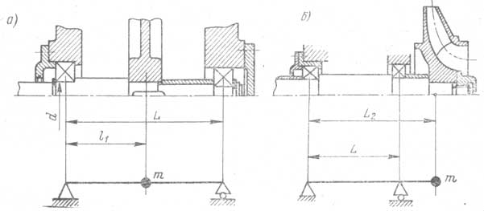

Рис. 40. Конструктивные и расчетные схемы однопролетного (а) и консольного (б) быстроходных валов.

### 3.2.2. Критическая угловая скорость и условие виброустойчивости

### ротора

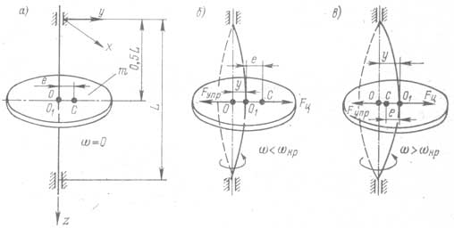

Рис. 41. Схемы положения центра инерции (точки С) диска, закрепленного в середине однопролетного вала: *а* – невращающегося($ω=0$); *б* и *в* – вращающегося с угловой скоростью $ω<ω_{кр} и ω>ω_{кр}$ соответственно.

Рассмотрим вертикальный вал (рис. 41 , a), массой которого по сравнению с массой диска m можно пренебречь, так же как и податливостью подшипников по сравнению с податливостью вала. При вращении его ось под действием центробежной силы $F_{ц}$ (несбалансированность диска на эксцентриситет $e$) прогибается на величину $y$ и совершает обычно прямую синхронную процессию, описывая некоторую поверхность вращения (рис. 41 ,б, в). Центробежная сила $F_{ц}$ приложена в центре $С$ массы диска:

$$F_{ц}=mω^{2}\left(y+e\right),$$

а противоположно направленная сила упругости вала $F_{упр}$ передается диску в точке $O_{1}$ его крепления на валу:

$$F_{упр}=ky=\frac{y}{δ_{11}} ,$$

где $k$– коэффициент жесткости вала, $k={48EI}/{L^{3}}=1/{δ_{11}};$

$E$– модуль продольной упругости материала вала;

$I$– момент инерции поперечного сечения вала;

$L$– длина вала;

$δ_{11}$– прогиб вала (коэффициент влияния) в точке крепления диска массой *m* от единичной поперечной силы, приложенной в той же точке (таблица 9).

Из условия равновесия $F_{ц}=F_{упр}$ получим $mω^{2}\left(y+e\right)=ky,$ или $y/e=1/{\left({\left({ω_{кр}}/ω\right)}^{2}-1\right)},$

где $ω_{кр}=\sqrt{k/m}=\sqrt{1/{\left(δ_{11}m\right)}}$ (1)

Эта зависимость графически представлена на рис. 41 , из которого следует:

1. Если угловая скорость ω приближается к так называемому критическому значению $ω_{кр}$, то прогиб вала (а вместе с ним углы поворота сечений вала реакции опор) становится значительным и может оказаться аварийным.
2. После перехода через прогиб вала уменьшается и центр С массы диска все больше приближается к оси z подшипников, т.е. несбалансированный диск само центрируется.
3. Прогиб вала y/e близок к допускаемому, если удовлетворяется следующие условия виброустойчивости ротора, имеющего:

* жесткий вал $ω ≤ 0.7ω_{кр}$
* гибкий вал $ω ≥ 1.3 ω_{кр}$

*Таблица 9. Коэффициенты влияния для валов с сосредоточенными массами.*

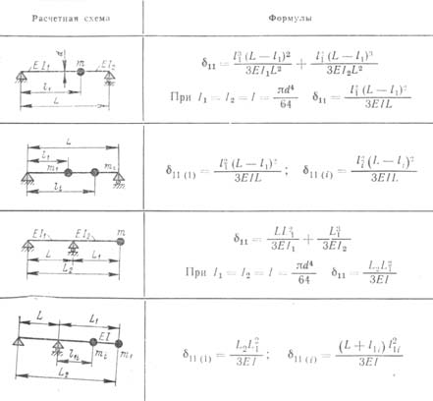

В таблице 9 для однопролетного и консольного валов на неподатливых подшипниках представлены значения коэффициентов δ11, подстановка которых позволит определить $ω_{кр}$, а следовательно и проверить условия виброустойчивости.

### 3.2.3. Влияние на угловую критическую скорость вала различных факторов

В ряде важных практических случаев формула, приведенная выше, дает лишь первое грубое приближение при расчете $ω_{кр},$ во избежание опасных резонансных явлений при работе ротора необходимо его конструировать в соответствии с более точными формулами, отражающими влияние на $ω_{кр}$ таких факторов, как гироскопический момент диска, вылет центра массы барабана относительно его крепления на валу, упругость опорных подшипников, собственная масса вала, изменение его поперечного сечения по длине.

*Влияние гироскопического момента:*

Если диск посажен на вал не в середине пролета вращения (рис. 42 ), то при изгибе вала диск поворачивается на определенный угол $γ$; в этом случае на вал действует центробежная сила $F_{ц}$ и гироскопический момент $M_{г}$ (рис. 42 , а, б).

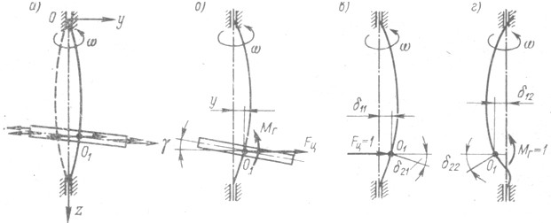

Рис. 42. К учету влияния создаваемого диском гироскопического момента на критическую скорость вала:

*а – схема действия сил на вращающийся диск при изгибе вала; б – схема действия нагрузок на вал со стороны диска при прямой синхронной прецессии; в и г – радиальные и угловые деформации вала от единичных нагрузок.*

Из рисунка 42, б видно, что $M_{г}$ препятствует прогибу вала при его прямой синхронной прецессии. Прогиб $y$ и угол поворота $γ$ сечения вала связаны с нагрузками $F_{ц}$ и $M_{г}$ следующими зависимостями (рис. 42, в, г):

$$y=δ_{11}F_{ц}-δ_{12}M_{г} ;$$

$$γ=δ_{21}F_{ц}-δ_{22}M_{г} .$$

Учитывая, что $F=mω^{2}y;$ $M_{г}=ω^{2}\left(J_{z}-J_{x}\right)γ$***,*** где осевой $J_{z}$ и экваториальный $J_{x}$ моменты инерции диска определяются по формулам, приведенным в таблице 10, уравнения можно переписать в виде:

$$\left(1-δ_{11}mω^{2}\right)y+δ_{12}\left(J_{z}-J_{x}\right)ω^{2}γ=0;$$

$${-δ}_{21}mω^{2}y+\left(1+δ_{22}\left(J_{z}-J_{x}\right)ω^{2}\right)γ=0;$$

Учитывая, что на основании известной теоремы взаимности перемещений $δ_{11}=δ_{22}$ и при $ω= ω_{кр}$, $y$ и $γ$ не равны нулю, следует для нахождения нулевых решений системы приравнять нулю определитель последних однородных уравнений.

Раскрывая определитель, получим:

$$Aω_{кр}^{4}-Bω_{кр}^{2}-1=0;$$

где:

$$A=m\left(δ_{11}δ_{22}-δ_{12}^{2}\right)\left(J_{z}-J_{x}\right),$$

$$B=\left(-δ_{11}m+δ_{22}\left(J_{z}-J_{x}\right)\right).$$

Решения уравнения приводит к формуле для расчета угловой критической скорости вала с учетом влияния гироскопического момента диска:

$$ω_{кр}^{гир}=\sqrt{\frac{B+\sqrt{B^{2}+4A}}{2A}} .$$

В таблице 11для однопролетного и консольного валов приведены коэффициенты влияния *δ11,δ22, δ12;* с их помощью можно рассчитать ротор на виброустойчивость с учетом влияния гироскопического момента диска.

*Табл. 10. Моменты инерции масс некоторых тел.*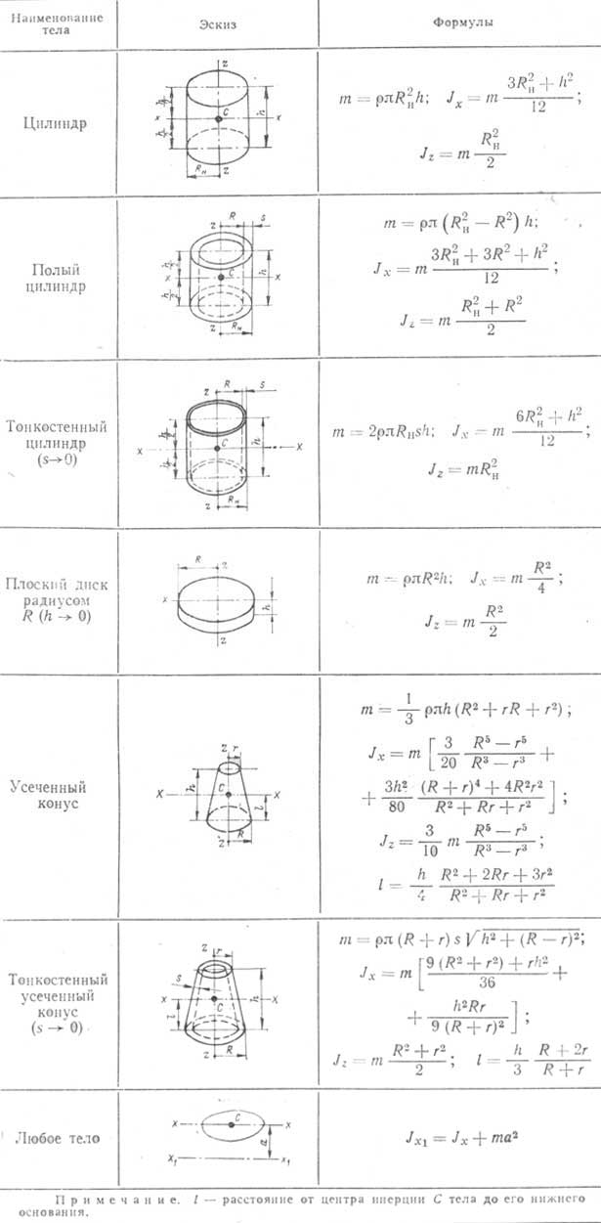

*Табл. 11. Коэффициенты влияния для валов с диском.***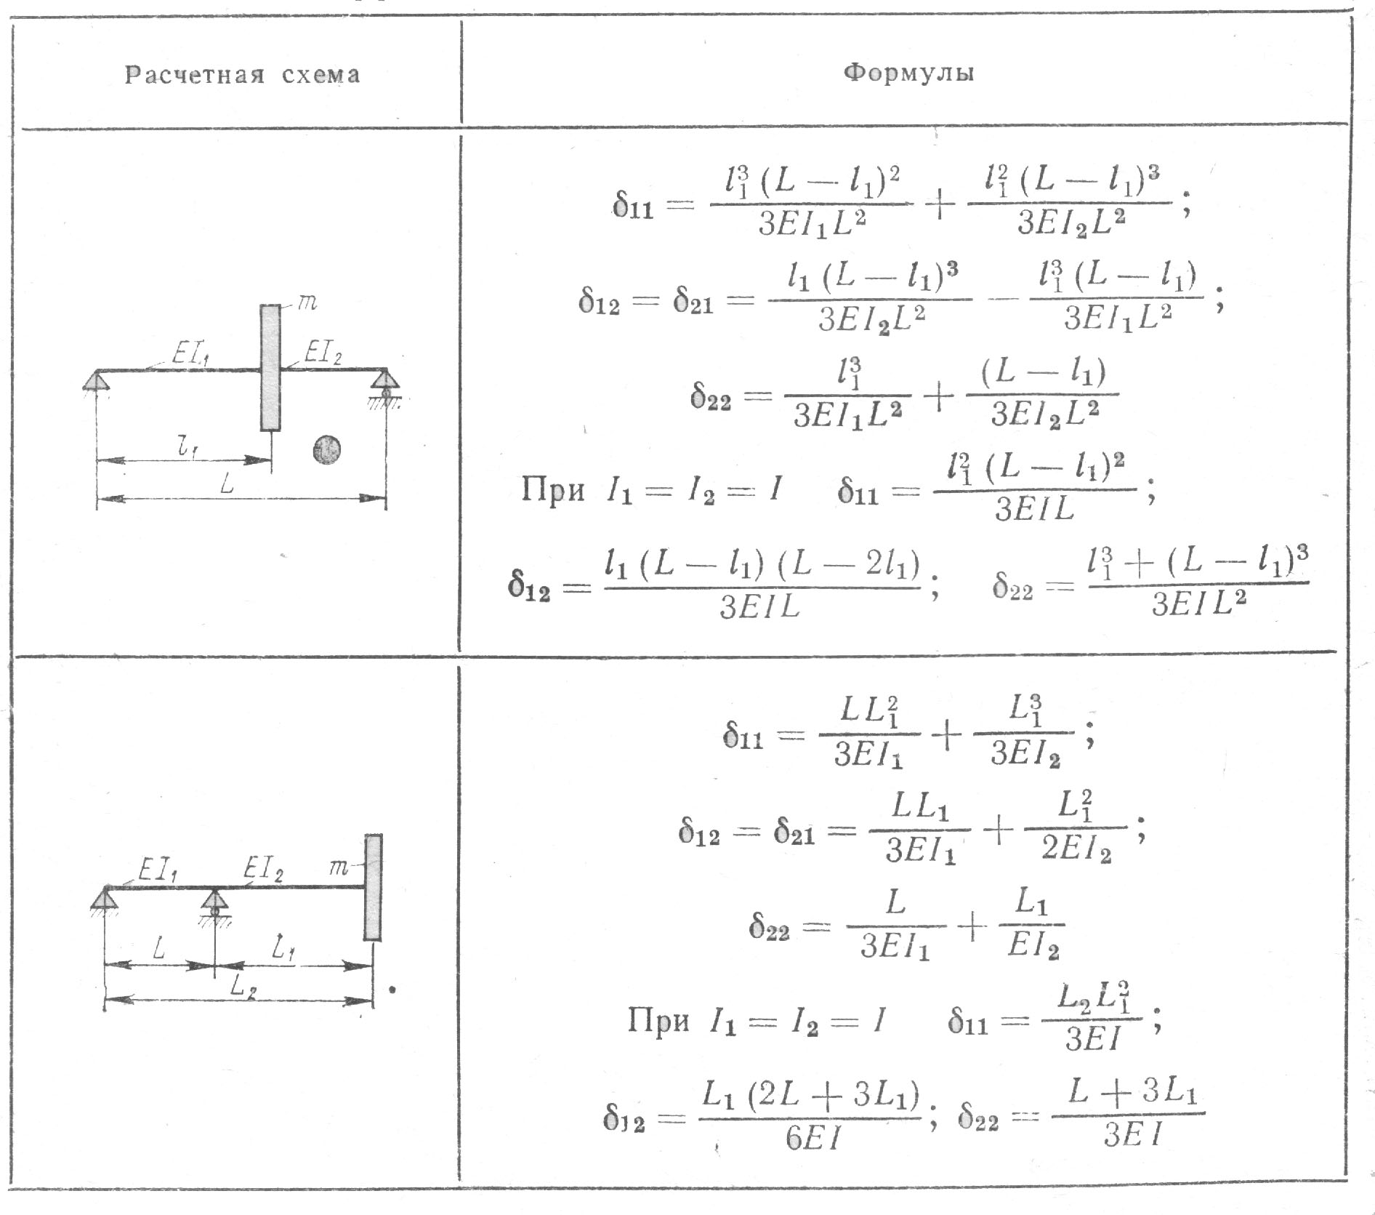**

*Влияние вылета центра массы барабана:*

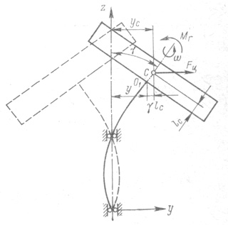

Рис. 43. К учету влияния вылета $l_{c}$ центра массы диска

на критическую скорость $ω_{кр}$ консольного вала.

Барабаны центрифуг имеют значительную ширину, в результате чего центр $C$ массы такого узла оказывается смещенным на определенное расстояние $l_{c}$ от точки $O_{1}$ закрепления массы на валу (рис. 43). Чтобы учесть влияние вылета $l_{c}$ (т.е. переноса силы $F_{ц}$ и момента $M_{г}$ из точки $O_{1}$ ив точку *С*) на $ω_{кр}$ ротора, необходимо переписать уравнения с введением в них новых коэффициентов влияния:

$$δ_{1с}=δ_{11}+δ_{12}l_{c}$$

$$δ_{2с}=δ_{21}+δ_{22}l_{c}$$

Значения $δ_{11}, δ_{12}, δ_{21}, δ_{22}$ преведены ранее в таблице. Тогда уравнения запишутся в виде:

$$y=δ_{1с}mω^{2}y_{c}-δ_{12}\left(J_{z}-J_{x}\right)ω^{2}γ ;$$

$${γ=δ}_{1c}mω^{2}y_{c}-δ_{22}\left(J_{z}-J_{x}\right)ω^{2}γ ;$$

Учитывая, что $y_{c}=y+γl_{c}$, а также приравнивая нулю и раскрывая определитель системы однородных уравнений, получим как и ранее:

**Рис 8.**

$$A_{c}ω_{кр}^{2}-B_{c}ω_{кр}^{2}-1=0 ,$$

где $A_{c}=m\left(J_{z}-J_{x}\right)\left(δ_{1с}δ_{22}-δ_{2с}δ_{12}\right) ;$

$B_{c}=δ_{22}\left(J_{z}-J_{x}\right)-m\left(δ_{1с}+δ_{2с}l_{c}\right) ;$

Найдем критическую скорость ротора с учетом влияния вылета центра С массы барабана:

$$ω_{кр}^{С}=\sqrt{\frac{B_{c}+\sqrt{B_{c}^{2}+4 A_{c}}}{2 A_{c}}} .$$

Таким образом, увеличение вылета $l_{c}$ ведет к увеличению $y_{c}$ и $γ$ и к значению уменьшению $ω_{кр}^{С}$ по сравнению с $ω_{кр}$. Это особенно опасно для жестких валов, которые целесообразно, поэтому проектировать по возможности с меньшим значением $l_{c}$ за счет придания диску барабана сложной вогнутой формы.

И, наоборот, если вал гибкий, то уменьшение $ω_{кр}^{С}$ за счет $l_{c}$ способствуетлучшему самоцентрированию барабана.

*Влияние упругости опор вала:*

Ранее предполагалось, что подшипниковые узлы вала являются абсолютно жесткими. В действительности же за счет деформаций корпуса и подшипников опоры вала обладают некоторой упругостью, характеризуемой коэффициентом жесткости $с_{i}$. Кроме того, для лучшего самоцентрирования роторы центрифуг, сепараторов, центробежных компрессоров и другого быстроходного оборудования специально устанавливают на одну или две податливые опоры с коэффициентом жесткости $с_{1}$, $с_{2}$. Пусть, как это имеет место в центробежных сепараторах (Рис. 44, a, б), опора Aимеет с1 → ∞, а опораБ **–** с2 = сi. Тогда на прогиб *yc* будет оказывать влияние, как упругость вала, так и упругость опоры. Поскольку влияние упругости вала и вылета *lc* уже оценено ранее, то рассмотрим влияние на общие перемещения вала упругости опора при недеформируемом вале. Учитывая, что осадка податливой опоры при известных реакциях *RA* и *RB* составляет (рис. 44, в)от единичной силы *L2/(ciL****)*** и от единичного (рис. 44, г) момента*1/(ciL)*, легко найти из подобия треугольников соответствующие коэффициенты влияния. Например, ***δ’11****,* ***δ’12*** находим из соотношений:

$${δ_{11}^{,}}/{{L^{2}}/{\left(c_{i}L\right)={L_{2}}/L ;}} δ_{11}^{,}=L_{2}^{2} \left(c_{i}L^{2}\right) ;$$

$${δ_{12}^{,}}/{{L^{2}}/{\left(c_{i}L\right)={L_{2}}/L ;}} δ_{12}^{,}=L_{2}^{2} \left(c_{i}L^{2}\right) ;$$

Аналогично получены и другие коэффициенты влияния, указанные в табл. 12.К найденнымтаким образом выражениям для перемещений вала, вызванным наличием податливой опоры, добавим известные из таблицы выражения для упругих прогибов вала. Тогда общие коэффициенты влияния вала с податливой опорой:

$$δ_{11}^{П}=δ_{11}^{,}+δ_{11}=L_{2}^{2} \left(c_{i}L^{2}\right)+L_{2}L_{1}^{2}\left(3EI\right) ;$$

$$δ_{12}^{П}=δ_{11}^{,}+δ_{12}=L_{2}^{2} \left(c_{i}L^{2}\right)+L_{1}{\left(2L+3L_{1}\right)}/{\left(6EI\right)} ;$$

$$δ_{21}^{П}=δ_{21}^{,}+δ_{21}=δ_{12}^{п} ;$$

$$δ_{22}^{П}=δ_{22}^{,}+δ_{22}=1/{\left(c_{i}L^{2}\right)} +{\left(L+3L_{1}\right)}/{\left(3EI\right)} ;$$

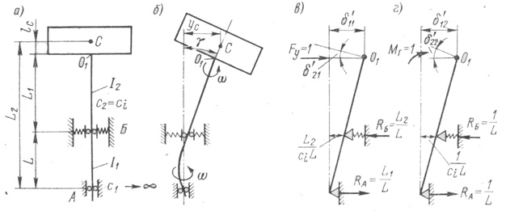

Рис. 44. К учету влияния податливости опор на критическую скорость консольного вала: *а* – покоящийся вал; *б* – вращающийся вал в режиме прямой синхронной прецессии; *в, г* – радиальные и угловые деформации вала от единичных нагрузок.

Переходя далее к уравнению частот, заметим, что эти формулы в применении к ротору с податливой опорой (рис. 44, a, б)примут вид:

$$δ_{1c}^{П}=δ_{11}^{П}+δ_{12}^{П}l_{c} ;$$

$$δ_{2c}^{П}=δ_{21}^{П}+δ_{22}^{П}l_{c} ;$$

Тогда зависимости запишутся в виде:

$$y=δ_{1c}^{П}mω^{2}y_{c}-δ_{12}^{П}\left(J_{z}-J_{x}\right)ω^{2}γ ;$$

$$y=δ_{2c}^{П}mω^{2}y_{c}-δ_{22}^{П}\left(J_{z}-J_{x}\right)ω^{2}γ ;$$

Учитывая, как и ранее, что $y_{c}=y+γl_{c },$ получим уравнение частот в виде:

$$A_{П}ω_{кр}^{4}-B_{П}ω_{кр}^{2}-1=0 ;$$

где:

$$A_{П}=m\left(J_{z}-J_{x}\right)\left(δ_{1c}^{П}δ_{22}^{П}-δ_{2c}^{П}δ_{12}^{П}\right) ;$$

$$B_{П}=δ_{22}^{П}\left(J_{z}-J_{x}\right)-m\left(δ_{1c}^{П}+δ_{2c}^{П}l_{c}\right) ;$$

Решая уравнение, получим следующую формулу для критической скорости с учетом податливости опор вала:

$$ω_{кр}^{П}=\sqrt{\frac{B_{П}+\sqrt{B_{П}^{2}+4A_{П}}}{2A_{П}}} .$$

*Таблица 12 . Коэффициенты влияния для валов на податливых опорах*.

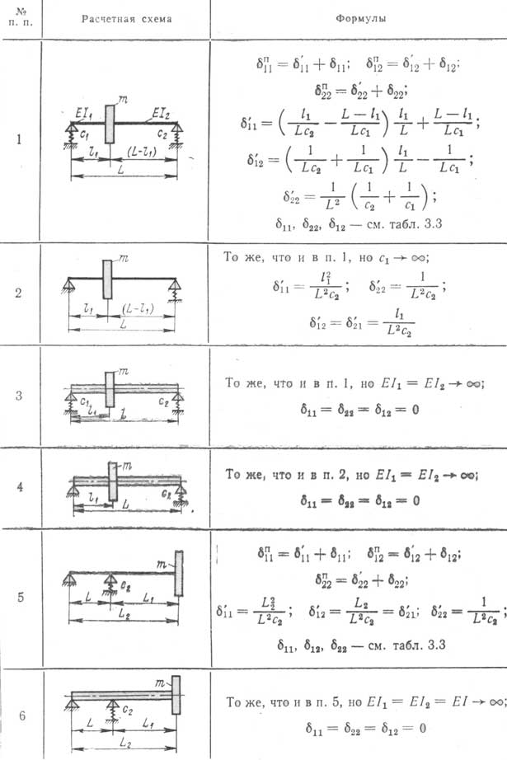

В частном случае, когда

$$l_{c}=0 ;J_{z}-J_{x}=0,$$

получим:

$$A_{п}=0 ;B_{п}=-δ_{11}^{п}m ; ω_{кр}^{2}δ_{11}^{п}m-1=0 ; δ_{11}^{п}=δ_{11}+δ_{11}^{,} ;$$

$$ω_{кр}^{П}=\sqrt{\frac{1}{mδ_{11}\left(1+{δ_{11}^{,}}/{δ_{11}}\right)}}$$

В таблице 12 приведены коэффициенты влияния и для других вариантов конструктивного оформления ротора на одной или двух податливых опорах. Формула справедлива и для этих вариантов размещения податливых опор вала.

### 3.2.4. Расчет цилиндрических элементов роторов

*Порядок расчета:*

Цилиндрические элементы роторов центрифуг рассчитываются на воздействие инерционных нагрузок от собственных масс и центрифугируемого продукта.

Расчет цилиндрических элементов роторов центрифуг производится в следующем порядке:

1. Рассчитывается толщина стенки цилиндрического элемента в зонах, удаленных от узлов сопряжений.
2. Рассчитываются эквивалентные напряжения в зонах сопряжений цилиндрического элемента с другими элементами ротора (плоские элементы – борт, днище, конус) соответствующие найденной толщине его стенки.
3. Если рассчитанные эквивалентные напряжения превышают допускаемые для этих зон сопряжений, то толщина стенки всего элемента или только в зонах сопряжений должна быть увеличена таким образом, чтобы в результате повторного расчета удовлетворялось условие прочности в зонах краевого эффекта.

*Выбор основных геометрических и расчетных параметров:*

Выбор основных и геометрических и расчетных параметров производим по таблице 13 .

*Таблица 13.*

|  |  |  |  |  |  |
| --- | --- | --- | --- | --- | --- |
| № | Искомая величина | Обозначение | Размерность | | Расчетные формулы и исходные данные |
| техн.  сист. | СИ |
| 1 | Толщина цилиндрического элемента | *Sц* | см | м | *Sц = (σ0 λ ψ R)/(2(У σдоп- σ0))+c+c1* |
| 2 | Допускаемые обороты вращения цилиндрического ротора | *nдоп* |  | об/мин |  |
| 3 | Напряжения в цилиндрическом элементе от центробежных сил инерции собственных масс | *σ0* | кгс/см2 | МН/м2 | *σ0 = 1.12 * 10-5 γR2n2* |
| 4 | Коэффициент наполнения ротора | *ψ* |  |  | *Ψ = (R2 –R12)/R* |
| 5 | Внутренний радиус цилиндрического элемента | *R* | см | м | Принимается на основании исходных данных |
| 6 | Радиус внутренней поверхности центрифугируемого продукта | *R1* | см | м | Принимается на основании исходных данных.  В расчете принять равным внутреннему радиусу борта. |
| 7 | Коэффициент | *λ* |  |  | *λ = γж / γ* |
| 8 | Объемный вес центрифугируемого продукта | *γж* | кгс/см3 |  | Принимается на основании исходных данных по центрифугируемому продукту |
| 9 | Удельный вес материала ротора | *γ* | кгс/см3 |  | Принимается на основании исходных данных по физико механическм свойствам материала ротора. |
| 10 | Допускаемое напряжение | *σдоп* | кгс/см2 | МН/м2 | Задается с помощью дополнительных расчетов |
| 11 | Коэффициент прочности сварного шва | *У* |  |  | Назначается согласно предписаниям национальных органов технадзора. |
| 12 | Число оборотов | *n* |  | об/мин | Определяется на основании исходных данных согласно технологических требований и расчета |
| 13 | Прибавка к расчетной толщине оболочки:  а) для компенсации коррозии  б) дополнительная | *с*  *с1* |  |  | Назначается |
| 14 | Предел применения формул |  |  |  | *(Sц – с)/R ≤ 0.05* |

*Уточненный расчет цилиндрических элементов роторов центрифуг*

Данный расчет распространяется на цилиндрические элементы роторов центрифуг, для которых выполняется условие:

$$H≥5\sqrt{RS_{ц}} ,$$

где *H* – длина цилиндрического элемента.

В исключительных случаях методика расчета может применяться при $H≥2,5\sqrt{RS_{ц}}$. Однако, при этом увеличение погрешности расчета составит 5 – 10%.

Напряжения в краевых сечениях цилиндрического элемента определяются как сумма мембранных напряжений от всех внешних нагрузок и напряжений от воздействия распределенных по периметру краевых сил и моментов.

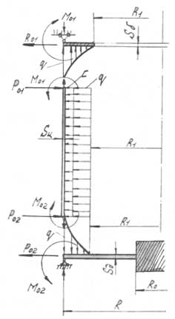

Рис. 45. Расчетная схема цилиндрического ротора центрифуги с плоскими элементами.

Напряжения рассчитываются по таблице 14.

*Таблица 14.*

|  |  |  |  |  |  |
| --- | --- | --- | --- | --- | --- |
| № | Искомая величина | Обозначение | Размерность | | Расчетные формулы и исходные данные |
| техн.  сист. | СИ |
| 1 | Эквивалентное напряжение на внутренней поверхности цилиндрического элемента | *σ’экв* | кгс/см2 | МН/м2 | *σ’экв = σ’max - σ’min* |
| 2 | Максимальное и минимальное напряжение на краю цилиндрического элемента | *σ’max*  *σ’min* | кгс/см2 | МН/м2 | Выбирается из значений напряжений по их алгебраической величине, определяемых согласно п.3 настоящей таблицы |
| 3 | Напряжение на внутренней поверхности элемента:  а) меридиональное  б) кольцевое  в) нормальное к поверхности (радиальное**)** | *σвm*  *σвt*  *σвr* | кгс/см2 | МН/м2 | a)  б)  в)*σвr = 0;* |
| 4 | Эквивалентное напряжение на наружной поверхности цилиндричекого элемента | *σ’’экв* | кгс/см2 | МН/м2 | *σ’’экв = σ’’max - σ’’min* |
| 5 | Максимальное и минимальное напряжение на краю цилиндрического элемента | *σ’’max*  *σ’’min* | кгс/см2 | МН/м2 | Выбирается из значений напряжений по их алгебраической величине определяемых согласно п.6 наст. табл. |
| 6 | Напряжение на наружной поверхности элемента:  а) меридиональное  б) кольцевое  в) нормальное к поверхности (радиальное) | *σHm*  *σHt*  *σHr* | кгс/см2 | МН/м2 | a)    в)*σвr= 0;* |
| 7 | Характеристический параметр (коэффициент затухания) | *β* | см-1 | м-1 |  |
| 8 | Краевой изгибающий момент, действующий на единицу длины кольцевого сечения цилиндрического элемента | *M0i* | кгссм/см | МНм/м | Задается с помощью дополнительных расчетов |
| 9 | Краевая погонная поперечная сила, действующая на единицу длины кольцевого сечения цилиндрического элемента | *Poi* | кгс/см | МНм/м | Задается с помощью дополнительных расчетов |
| 10 | Условия прочности на краю цилиндрического элемента |  |  |  | *σэкв ≤ Уσмдоп* |
| 11 | Из двух эквивалентных напряжений, рассчитанных по данной таблице, с допускаемым сравнивается наибольшее |  |  |  | *σэкв = σ’экв*  при*σ’экв > σ’’экв*  *σэкв = σ’’экв*  при*σ’’экв > σ’экв* |
| 12 | Допускаемое напряжение | *σMдоп* |  |  | Задается с помощью дополнительных расчетов |
| 13 | Расчетные параметры  *σ0, R, λ, ψ, SЦ, У.* |  |  |  | Определяется согласно ранее произведенных расчетов |

Если при выбранной толщине стенки цилиндрического элемента условия прочности не удовлетворяются, то толщина его увеличивается или на всю дину, или в зоне волны $l≥\sqrt{RS_{ц}}$ затухания краевого эффекта.

Для проведения повторного расчета требуемую толщину стенки цилиндрического элемента можно назначать с помощью формулы:

$$S_{ц}^{'}=\sqrt{\frac{6M_{0i}}{σ_{доп}^{M}-\frac{σ_{0}Rλψ^{2}}{8S_{ц}}}}$$

Примечание: Для приближенных расчетов по предварительному назначению толщины цилиндрического элемента в зоне сопряжения его с плоским бортом можно пользоваться формулой:

$$S_{ц}^{'}=0,867R\sqrt{\frac{σ_{0}ψληδ}{σ_{доп}^{M}η_{δ}^{'}}}$$

*Расчет краевого изгибающего момента и краевой поперечной силы, действующего на краях цилиндрического элемента, сопрягаемого с плоскими элементами ротора*

Расчет краевого изгибающего момента и краевой поперечной силы производим по таблице 15.

*Таблица 15.*

|  |  |  |  |  |  |
| --- | --- | --- | --- | --- | --- |
| № | Искомая величина | Обозначение | Размерность | | Расчетные формулы и исходные данные |
| техн.  сист. | СИ |
| 1 | Краевой изгибающий момент, действующей на единицу длины кольцевого сечения цилиндрического элемента. | *Moi* | (кгс см)/см | МНм/м |  |
| 2 | Краевая поперечная сила, действующая на единицу длины кольцевого сечения цилиндрического элемента. | *Poi* | кгс/см | МН/м |  |
| 3 | Коэффициент соответствии толщин, сопрягаемых элементов, определяемых конкретно для каждого узла сопряжения цилиндрического элемента с бортом и днищем. | *αi* |  |  | *αi =Sб(д)/Sц* |
| 4 | Порядковый номер рассматриваемого цилиндрического элемента, сопрягаемого с бортом и днищем. | *i* |  |  | Принимается в соответствии с расчетной схемой.  i = 1 – узел сопряжения цилиндрического элемента и борта.  i = 2 – узел сопряжения цилиндрического элемента и днища. |
| 5 | Толщина борта (днища) | *S б(д)* | см | м | Принимается на основании исходных данных. |
| 6 | Коэффициент, учитывающий поворот сечения борта (днища) от единичного момента. | *η'б(д)* |  |  | для борта:    для днища: |
| 7 | Коэффициент, учитывающий поворот сечения борта (днища) от давления центрифугируемого продукта. | *η б(д)* |  |  | для борта:    для днища:    *ηб(д*) – можноопределять по графикам рис. 46,47,48. |
| 8 | Границы участков ступеней нагрузки для борта и днища. | *Rn* | см | м | *R1* – первая ступень  *R2 = (R1 + R) / 2* – вторая ступень |
| 9 | Сопровождающие функции. | *Ψуt,*  *Ψzt,*  *Ψrt,*  *Ψуq,*  *Ψrr,*  *Ψуr,* |  |  | Определяются в зависимости от параметра  *α = R0/R* и *α = Rn/R.* |
| 10 | Внутренний радиус борта | *R1* | см | м | Принимается на основании исходных данных. |
| 11 | Наружный радиус ступицы днища | *R0* | см | м | Принимается на основании исходных данных. |
| 12 | Расчетные параметры Sy, σ0, λ, ψ, R, β. |  |  |  | Определяется согласно ранее произведенных расчетов |

Для расчета сопряжения цилиндрического элемента и борта формулу можно упростить до вида $M_{0i}=0,125\frac{δ_{0}βR^{2}ψηδ}{η_{δ}^{'}} ,$

причем погрешность будет порядка 1 – 2 %.

*Сопровождающие функции для расчета кольцевых пластин согласно ОСТ 26-01-11-10.*

|  |  |  |  |  |  |  |  |  |  |  |  |  |
| --- | --- | --- | --- | --- | --- | --- | --- | --- | --- | --- | --- | --- |
| **Сопровождающие функции для расчета кольцевых пластин** | | | | | | | | | | | | |
| **Значения функций** | | | | | | | | | | | | |
| *λ* | *Ψrr* | *Ψrt* | *Ψrm* | *Ψrq* | *Ψtr* | *Ψtt* | *Ψtm* | *Ψtq* | *Ψуr* | *Ψуt* | *Ψуm* | *Ψуq* |
| 0.00 | 0.5000 | 0.5000 | 0.6500 | 0.2063 | 0.5000 | 0.5000 | 0.6500 | 0.1188 | 0.3847 | 0.3847 | 0.5000 | 0.6250 |
| 0.05 | 0.5012 | 0.4988 | 0.6509 | 0.2032 | 0.4988 | 0.5012 | 0.6491 | 0.1161 | 0.3828 | 0.3865 | 0.4988 | 0.06062 |
| 0.10 | 0.5050 | 0.4950 | 0.6535 | 0.1963 | 0.4950 | 0.5050 | 0.6465 | 0.1105 | 0.3775 | 0.3918 | 0.4950 | 0.05674 |
| 0.15 | 0.5112 | 0.4888 | 0.6579 | 0.1868 | 0.4888 | 0.5112 | 0.6421 | 0.1032 | 0.3685 | 0.4008 | 0.4888 | 0.05180 |
| 0.20 | 0.5200 | 0.4800 | 0.6640 | 0.1754 | 0.4800 | 0.5200 | 0.6360 | 0.0948 | 0.3561 | 0.4132 | 0.4800 | 0.04630 |
| 0.25 | 0.5312 | 0.4688 | 0.6719 | 0.1626 | 0.4688 | 0.5312 | 0.6281 | 0.0857 | 0.3400 | 0.4293 | 0.4688 | 0.04059 |
| 0.30 | 0.5450 | 0.4550 | 0.6815 | 0.1489 | 0.4550 | 0.5450 | 0.6185 | 0.0764 | 0.3204 | 0.4489 | 0.4550 | 0.03491 |
| 0.35 | 0.5612 | 0.4388 | 0.6929 | 0.1345 | 0.4388 | 0.5612 | 0.6070 | 0.0671 | 0.2971 | 0.4722 | 0.4388 | 0.02941 |
| 0.40 | 0.5800 | 0.4200 | 0.7060 | 0.1197 | 0.4200 | 0.5800 | 0.5940 | 0.0580 | 0.2704 | 0.4989 | 0.4200 | 0.02425 |
| 0.45 | 0.6012 | 0.3988 | 0.7209 | 0.1049 | 0.3988 | 0.6012 | 0.5791 | 0.0492 | 0.2400 | 0.5293 | 0.3988 | 0.01951 |
| 0.50 | 0.6250 | 0.3750 | 0.7375 | 0.0902 | 0.3750 | 0.6250 | 0.5625 | 0.0409 | 0.2061 | 0.5632 | 0.3750 | 0.01527 |
| 0.55 | 0.6512 | 0.3488 | 0.7559 | 0.0759 | 0.3488 | 0.6512 | 0.5441 | 0.0333 | 0.1685 | 0.6008 | 0.3488 | 0.01156 |
| 0.60 | 0.6800 | 0.3200 | 0.7760 | 0.0622 | 0.3200 | 0.6800 | 0.5240 | 0.0263 | 0.1275 | 0.6418 | 0.3200 | 0.00842 |
| 0.65 | 0.7112 | 0.2888 | 0.7979 | 0.0493 | 0.2288 | 0.7112 | 0.5021 | 0.0201 | 0.0828 | 0.6865 | 0.2888 | 0.00584 |
| 0.70 | 0.7450 | 0.2550 | 0.8215 | 0.0375 | 0.2550 | 0.7450 | 0.4785 | 0.0147 | 0.0346 | 0.7347 | 0.2550 | 0.00380 |
| 0.75 | 0.7812 | 0.2188 | 0.8469 | 0.0269 | 0.2188 | 0.7812 | 0.4531 | 0.0101 | -0.0172 | 0.7865 | 0.2188 | 0.00227 |
| 0.80 | 0.8200 | 0.1800 | 0.8740 | 0.0177 | 0.1800 | 0.8200 | 0.4260 | 0.00642 | -0.0726 | 0.8418 | 0.1800 | 0.00119 |
| 0.85 | 0.8612 | 0.1388 | 0.9029 | 0.0103 | 0.1388 | 0.8612 | 0.3971 | 0.00356 | -0.1315 | 0.9008 | 0.1388 | 0.00052 |
| 0.90 | 0.9050 | 0.0950 | 0.9335 | 0.0047 | 0.0950 | 0.9050 | 0.3665 | 0.00156 | -0.1940 | 0.9633 | 0.0950 | 0.000158 |
| 0.95 | 0.9512 | 0.0488 | 0.9659 | 0.0012 | 0.0488 | 0.9512 | 0.3341 | 0.00038 | -0.2601 | 1.0294 | 0.0488 | 0.000020 |
| 1.0 | 1.0000 | 0.0000 | 1.000 | 0.000 | 0.0000 | 1.0000 | 0.3000 | 0.0000 | -0.3297 | 1.0990 | 0.0000 | 0.0000 |

Рис. 46. График определения коэффициента *η’б* (ОСТ 26-01-11-70).

*R*

*R1*

*M*

*M*

Рис. 47. График определения коэффициента *η’д* (ОСТ 26-01-11-70).

*R*

*R0*

*M=1*

*M=1*

Рис. 48. График определения коэффициента *ηб* (ОСТ 26-01-11-70).

*R*

*R1*

Рис. 49. График определения коэффициента *ηд* (ОСТ 26-01-11-70).

*R1*

*R*

*R0*

Рис. 50. График определения коэффициента *ηд* (ОСТ 26-01-11-70).

## 3.3. Технологический расчет фильтра

### 3.3.1. Расчет фильтра периодического действия (фильтрпресс)

Цикл фильтрования состоит из следующих операций:

1. подготовки фильтрата,
2. фильтрование,
3. промывка осадка,
4. выгрузка осадка.

Производительность фильтра зависит главным образом от толщины осадка и возрастает при ее уменьшении. В связи с этим необходимо чаще удалять осадок, чтобы его толщина не возрастала. Однако, частое удаление осадка связано с частым повторением циклов работы и ростом вспомогательного времени, поэтому следует установить оптимальную производительность цикла фильтрования, когда обеспечивается максимальная производительность. Последнюю можно найти если найти максимум выражающей ее функции.

Не приводя детального вывода, выражение для максимальной производительности для поверхности фильтра в 1 м2 можно представить в следующем виде:

Image389

где

Image390

Image391

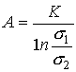

В этих выражениях $τ_{в}$- вспомогательное время; $μ_{пр}$- динамическая вязкость промывной воды; $P_{пр}$- давление при промывке; $n$- число одновременно промываемых слоев осадка; $σ_{1}$ и $σ_{2}$- начальная и конечная концентрация растворимого вещества в промывной жидкости; $K$- константа промывки.

Минимальная продолжительность цикла работы фильтра:

Image399

при этом время фильтрации

Image400

время промывки

Image401

Полная максимальная производительность фильтра:

Image402

Здесь площадь фильтрования:

Image403

При этом объем фильтра:

Image404

и толщина осадка:

Image405

В этих формулах не учтена стоимость операций. Для определения оптимального режима работы фильтра находят минимум функции, выражающей зависимость затрат на работу фильтра от стоимости отдельных опёраций.

$$b=\frac{X}{izn_{1}}$$

Затраты на работу установки, включающей $m$ фильтров,

Image407

где - общий объем фильтрата, подлежащего удалению из суспензии; $T$-затраты на время одного цикла работы фильтра; $V$-объем фильтрата с 1 м2 площади фильтрования за цикл: *F1* - площадь поверхности фильтрата.

Затраты на проведение одного цикла работы фильтра:

Image414

где - затраты на проведение рабочих операций фильтрации и промывки, причем $a$- производственные затраты на фильтрацию,

- затраты на амортизацию фильтрпрессов (*X* - стоимость фильтр-пресса, $i$- время его амортизации, *z* - число рабочих суток в году, *n1* - число рабочих часов в сутках); $B=b+d$- затраты на проведение вспомогательных операций ( $d$- затраты на разгрузку, сборку и разборку фильтр-пресса).

Тогда получают:

Image424

откуда вспомогательное время

Image425

Оптимальная толщина слоя, а, следовательно, и оптимальная толщина плиты

Image426

Оптимальная продолжительность цикла работы фильтра:

Image427

При этом время фильтрации

Image428

время промывки

$$τ_{пр}=\frac{Bb_{2}τ_{в}}{K_{1}^{'}A}$$

Оптимальная производительность фильтра:

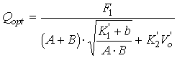

Оптимальное число фильтров для получения фильтрата в количестве *Q*:

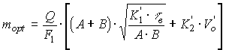

Минимальные затраты на работу одного фильтр-пресса за цикл:

Image433

Минимальные затраты на работу нескольких фильтров:

Image434

Затраты при максимальной производительности фильтра:

Image435

Минимальное число фильтрпрессов:

Image436

Если , то :

Image438

Учитывая, что стоимость фильтрации и промывки для автоматического фильтр-пресса ПФАКМ равна стоимости вспомогательных операций, указанный фильтр следует рассчитывать по формулам для максимальной производительности, минимальных толщин осадка и объема фильтрата за минимальный цикл фильтрования (2.7  2.9). Необходимо также учитывать, это максимально возможная толщина осадка не должна превышать 35 мм, а вспомогательное время составляет 1-2 мин.

### 3.3.2. Расчет фильтра непрерывного действия

Барабанный фильтр ячейкового типа.

При расчете должны быть заданы следующие величины: Image282- массовая производительность подаваемой суспензии: *Р* - давление фильтрации: *Pпр* - давление промывки: *rm* и *p* - константы удельного сопротивления осадка; $R_{0}^{'}$ и *m* - константы удельного сопротивления фильтрующей ткани; $μ$- динамическая вязкость фильтра; $μ_{пр}$- динамическая вязкость промывной жидкости; *pф* и *p0* - плотность соответственно жидкой и твердой фазы суспензии; *h2* - толщина влажного осадка при оптимальных условиях процесса; $α_{0}$- необходимое количество промывной жидкости на 1 кг влажного осадка в м3; *C1*- содержание твердой фазы в фильтруемой суспензии; *C2* - содержание твердой фазы во влажном осадке перед просушкой.

Уменьшение толщины слоя осадка ускоряет процесс фильтрации. Однако, уменьшение толщины слоя осадка на фильтре ограничено возможностью удовлетворительного съема его с фильтрующей поверхности, поэтому наименьшими значениями допускаемой толщины слоя осадка для барабанных фильтров являются: при прочном маловажном осадке - 4 мм, при непрочном, влажном, слегка мажущемся осадке - 6 мм при слабом, липком осадке - 10 мм. Для дисковых фильтров этим величинам соответствуют значения 6 ,8 и 12 мм.

Вначале определяют вспомогательные величины: объемную массу влажного осадка перед просушкой *p0*, объем влажного осадка в 1 м3 фильтрата *U*; количество твердой фазы на фильтре от 1 м фильтрата *С*.

Необходимая производительность фильтра по фильтрату:

Image299

по воздушно-сухому осадку:

Image300

где *Cвс*- содержание твердой фазы в воздушно-сухом осадке.

Среднее удельное сопротивление осадка и фильтрующей перегородки определяют при заданном давлении фильтрации.

Параметры уравнения фильтрации для единицы площади фильтра:

Image302Image303

Время фильтрации:

Image304

Время промывки можно определить следующим образом. Зная на основании экспериментов количество $α_{0}$ промывной жидкости, расходуемой на единицу массы влажного осадка, определяют количество промывной жидкости, расходуемой на единицу площади фильтра:

Image306

Определение скорости промывки аналогично определению скорости фильтрации:

Image307

откуда время промывки:

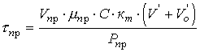

Заменив

Image309

и учитывая, что

Image310

получают время промывки:

Image311

где

Image312

При подаче воды форсунками время промывки надо увеличить, так как для предупреждения размывания осадка приходится покрывать водяными струями большую поверхность, чем зона промывки. Увеличение времени на промывку через отношение действительно орошаемой форсунками площади $F_{пр}^{'}$ фильтра к теоретической площади *Fпр* зоны промывки, т.е.:

Image316

Время подсушки, съема осадка и пребывания его в мертвых зонах:

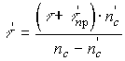

где $n_{C}^{'}$- число секций фильтра, одновременно находящихся в зонах просушки, съема и мертвых зонах; *nC* - общее число секций фильтра.

Эти величины могут быть заданы или выбраны по конструктивным соображениям.

Общая продолжительность рабочего цикла или время, затрачиваемое на один оборот барабана:

Image320

При определении времени просушки осадка необходимо учесть, что обычно угол $K_{0}$, занимаемый сектором зоны отдувки и съема осадка, составляет 45  55Image322 (рис. 51).

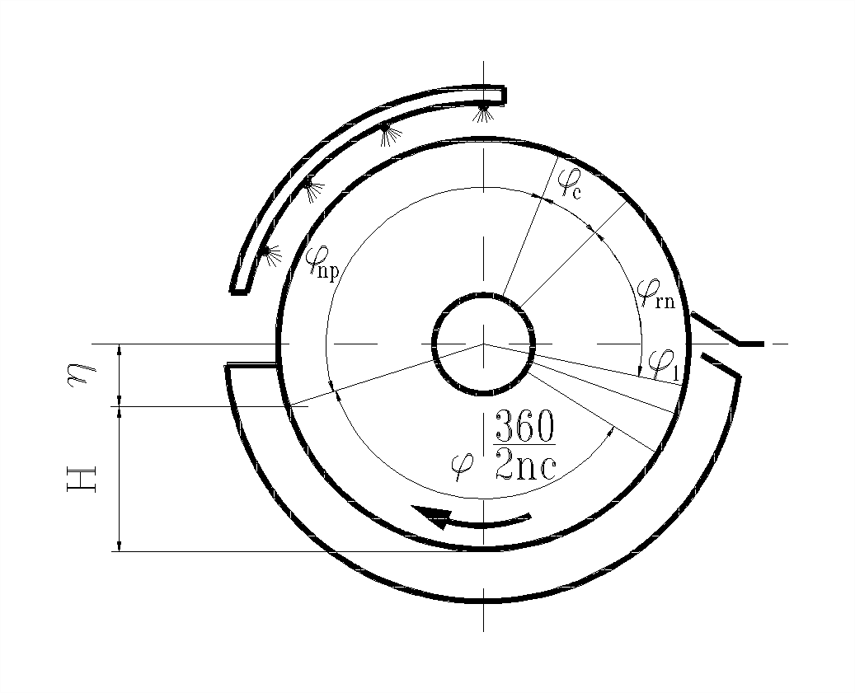

Рис. 51. Расчетная схема барабанного вакуум-фильтра.

Угол $φ_{m}$ сектора мертвой зоны (от уровня жидкости до верхней границы зоны фильтрации) составляет 3°. угол сектора зоны от верхней границы зоны фильтрации до середины ее вервей ячейки составляет 360/2*nc*. Угол, занимаемый секторами съема осадка и мертвых зон, равен сумме указанных углов:

Image326

Тогда время просушки осадка:

Image327

Полная поверхность фильтра:

Image328

Частота вращения барабана в минуту:

Image329

Углы секторов фильтра:

зоны фильтрации

Image330

зоны промывки

Image331

зоны просушки

Image332

мертвых зон (ниже уровня жидкости)

Image333

В выражениях зоны фильтрации и зоны просушки $ω$- угловая скорость барабанная фильтра.

Глубина погружения барабана в суспензию:

Image335

### 3.3.3. Выбор вспомогательного оборудования.

Для выбора вакуум насосов необходимо знать зависимость количества воздуха *Qв* просасываемою через зоны промывки и просушки, от времени пребывания в этих зонах. Для приближенного определения этой зависимости можно рекомендовать формулу:

Image338

где - динамическая вязкость воздуха; $K^{'}=2÷5$ коэффициент, учитывающий превышение действительного расхода воздуха над теоретическим из-за попадания наружного воздуха через не плотности.

Для определения сечения трубопроводов можно принимать следующие скорости: для жидкостей - 0,5 м/с, для мокровоздушной смеси – 4 м/с.

Полезный объем ванны для фильтров:

Image341

где *Qсус* - объем поступающей суспензии:

Image343

здесь *pсус* - плотность суспензии:

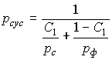

### 3.3.4. Расчет мощности привода фильтра.

Мощность привода барабанного вакуум-фильтра затрачивается на преодоление следующих моментов сопротивлений.

1. Момент сопротивления *М1*, создающийся вследствие неуравновешенности слоя осадка при вращении барабана или дисков. Осадок покрывает 3/4 фильтрующей поверхности барабана, поэтому неуравновешенность создается за счет осадка, покрывающего 1/4 фильтрующей поверхности:

Image347

где *G1* - масса осадка на неуравновешенной части фильтрующей поверхности барабана или дисков фильтра; *r* - расстояние от центра тяжести неуравновешенной части осадка до оси барабана или диска; $α$- угол сектора неуравновешенной части осадка на барабане или дисках.

Image351

здесь *F1* - площадь поверхности, покрытой неуравновешенной частью осадка.

Для барабанного фильтра:

Image353

где и диаметр и длина барабана

Image356

(при условии, что осадок покрывает 3/4 поверхности барабана), следовательно, для барабанного фильтра:

Image358

2. Момент сопротивления *M2* срезу осадка.

Для барабанного фильтра:

Image360

где *f* - коэффициент трения при срезании осадка; *P* - усилие срезания осадка.

Усилие срезания осадка:

Image363

где Image364удельное сопротивление срезанию осадка.

Тогда:

Image365

3. Момент сопротивления *M3* трению барабана или дисков о суспензию.

По некоторым опытным данным ориентировочно можно принимать:

Image367

4. Момент сопротивления *M4* трению вала фильтра о распределительную головку:

где *z* - число распределительных головок фильтра; *f* - коэффициент трения; $P_{1}=FP$- сила прижима головки к торцу вала фильтра (*F* - площадь поверхности трения, *P* - удельное давление между трущимися поверхностями вала и головки); *rT* - радиус трения.

Площадь поверхности трения:

Image375

здесь *d2* и *d3* - соответственно наружный и внутренний диаметр торца вала фильтра; *nC* - число ячеек; *fo* - площадь отверстия ячейки.

Радиус трения:

Image380

5. Момент сопротивления *M5* трению в подшипниках вала:

Image382

где *G* - масса вала с барабаном (или дисками) и осадком; $μ_{0}$- коэффициент трения цапф вала в подшипниках; $d_{ц}$- диаметр цапфы.

Полная мощность *N* электродвигателя для барабанного фильтра:

Image387

### 3.3.5. Расчет барабанного вакуум-фильтра

Основные условные обозначения:

*V* - объемная производительность, м3/с; *G* - массовая производительность, кг/с; *u = Voc/Vф* - отношение объемов осадка и фильтрата; *F* - площадь поверхности фильтрования, м2; *h* - толщина слоя осадка, м; *V’* - объем, отнесенный на 1 м2 поверхности фильтра, м3 /м2; ** - время, с; ** - динамический коэффициент вязкости, кг мин/м2; *zm* - удельное сопротивление осадка, 1/м; *R0* - сопротивление фильтровальной ткани, 1/м; ** - плотность, кг/м3; *n* - частота вращения, с-1 или об/мин; *Dб* - диаметр барабана, м; *c* - содержание твердой фазы, кг/кг; *N* - мощность, Вт; *M* - момент сопротивления, Нм.

Методика:

Расчет сводится к определению продолжительности процесса фильтрования, габаритных размеров фильтра и мощности привода. Для его осуществления необходимо рассчитать характеристики перерабатываемых сред: концентрацию, плотность, сопротивление (осадка).

1. Количество твердой фазы, отлагаемой на фильтре 1/м3 фильтрата



где *c1*- содержание твердой фазы в фильтруемой суспензии, кг/кг; *c2*- содержание твердой фазы во влажном осадке перед просушкой, кг/кг.

2. Среднее удельное сопротивление осадка

*rm = rm *

где *rm*- константа удельного сопротивления осадка; ** - степень сжатия осадка.

3. Объем влажного осадка, отлагаемого в 1 м3 фильтрата

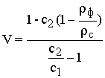

где *c* - плотность твердой фазы суспензии, кг/м3.

4. Плотность влажного осадка:

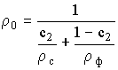

5. Константы уравнений фильтрации

Image2155

где *P* - давление фильтрации, кг /м2;

Условный объем фильтрата на единицу площади

Image2156

где *R0*- константа удельного сопротивления фильтрующей ткани, 1/м

Объем фильтрата на единицу площади фильтрования

Image2157

где *h2* - толщина влажного осадка при оптимальных условиях процесса, м.

6. Время фильтрации

Image2158

7. Константа уравнения промывки

Image2159

где * 0*- необходимое количество промывной жидкости на 1 кг влажного осадка в м3, м3/кг; * 0* - плотность промывной жидкости, кг/м3; *Рпр* - давление промывки, кг/м2.

8. Время промывки

Image2160

С учетом отношения действительной площади орошения и теоретической ** находим

Image2161

9. Время просушки, съема осадка и пребывания в мертвых зонах

Image2162

где *nc* - общее число секций; $n_{C}^{'}$- число секций просушки, съема осадка и мертвых зон.

10. Общая продолжительность работы цикла

Image2164

11. Задаваясь углом $φ_{1}^{'}$ сектора отдувки и съема осадка, и углом * m*сектора мертвой зоны находим

Image2166

12. Время просушки осадка

Image2167

13. Полная поверхность фильтрации

Image2168

где *Q’* - производительность фильтра по фильтрату

Image2170

где *G* - массовая производительность подаваемой суспензии, кг/мин.

14. Частота вращения барабана фильтра

Image2171

15. Угловая скорость барабана фильтра

Image2172

16. Барабан фильтра в сечении состоит из ряда секторов: фильтрации, промывки, просушки и мертвых зон, - дальнейший расчет заключается в определении численных значений углов этих зон:

- зоны фильтрации

Image2173

- зоны промывки

Image2174

- зоны просушки

Image2175

-мертвых зон

Image2176

17. Угол сектора погружения барабана

Image2177

Для определения габаритных размеров фильтра задаемся диаметром барабана *Dб* = 2,6 м , тогда его длина:



18. Глубина погружения барабана в суспензию

Image2180

19. Плотность суспензии

20. Количество суспензии, подаваемой на фильтр

Image2182

21. Объем суспензии, поступающей в ванну

22. Полезный объем ванны фильтра

Image2184

23. Расход воздуха на единицу поверхности фильтра

Image2185

где *K’* = 2÷5 - коэффициент, учитывающий превышение действительного расхода воздуха над теоретическим из-за попадания наружного воздуха; *в* = 3.05 10-8 Па с - динамическая вязкость воздуха.

Расчет мощности привода фильтра.

Мощность привода БВФ затрачивается на преодоление следующих моментов сопротивлений

1. Момент сопротивления M1 , создающийся вследствие неуравновешенности слоя осадка при вращении барабана. Осадок накрывает 3/4 фильтрующей поверхности барабана, поэтому неуравновешенность создается за счет осадка, покрывающего 1/4 фильтрующей поверхности

*M1 = G1 · r · sin*

где *G1* - масса осадка на неуравновешенной поверхности, кг; *r* - расстояние от центра тяжести неуравновешенной части осадка до оси барабана, м; ** - угол сектора неуравновешенной части осадка на барабане

*G1 = F1 · h2 · 0*

где *F1* - площадь поверхности, покрытой неуравновешенной части осадка

$$F_{1}=πD\frac{l}{4}$$

где *D* и *l*- диаметр и длина барабана, м.



Следовательно, упрощая, получим:

*M1 = 0,278 · L· h2 ·  0 · D · (D + h2)*

2. Момент сопротивления *M2* срезу осадка:



где *f* = 0,18 - коэффициент трения при срезе осадка; *p* - усилие срезания осадка

*p = k · L · h2*,

где *k* = 6,97 - удельное сопротивление срезания осадка, тогда

*M2 = 0.5 · f · k  · L · h2 · D*

3. Момент сопротивления *M3* трения барабана о суспензию

*M3 = 0,02 · M2*

4. Момент сопротивления *M4* трения вала фильтра о распределительную головку

*M4 = z · f · P1 · rт*

где *z* = 1 - число распределительных головок фильтра; *f* - коэффициент трения; *P1 = Fp* - сила притяжения головок к торцу вала фильтра ( *F* - площадь поверхности трения; *p* = 4,5 - удельное давление между трущимися поверхностями вала и головки); *rт* - радиус трения.

Площадь поверхности трения:

Image2190

где *(-nlf0)* - этой величиной можно пренебречь, увеличивая величину момента; *d2*и *d3* - наружный и внутренний диаметр торца вала фильтра: *d2*=0,45 м, *d3*=0,40 м; *f0* - площадь отверстия ячейки, т.е.

Image2191

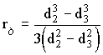

5. Момент сопротивления *M5* трения в подшипниках вала

*M5 =  0 · G1· dц*

где *G1* - масса вала с барабаном и осадком, кг; *0* - коэффициент трения цапф вала в подшипниках, ** 0 = 0.47; *dц* - диаметр цапф, *dц* *= d2*-0,01 м.

6. Полная мощность *N* электродвигателя

Image2194

где *n* - число оборотов барабана; * * 0,6 - КПД привода,.

### 3.3.6. Расчет фильтр - пресса

Методика расчета фильтр - пресса включает в себя определение технологических характеристик процесса фильтрования и необходимое число фильтров для обеспечения заданных общей производительности конструктивных параметрах аппарата. Кроме того, предлагается методика расчета суммарных материальных затрат на организацию процесса фильтрования в целом. Для этого предварительно необходимо вычислить свойства исходной суспензии и получаемых в ходе процесса фильтрата и осадка, а также константы фильтрования.

1. Удельное сопротивление осадка

Image2195

где - среднее массовое удельное сопротивление несжимаемого осадка; *s* - степень сжатия осадка.

2. Количество твердой фазы, отлагаемой на фильтре 1 м3 фильтрата

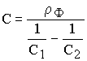

где *ф* - объемная масса фильтрата, кг/м3; *С1* и *С2*- концентрация сухого вещества соответственно в суспензии и осадке, кг/кг.

3. Объем влажного осадка, отлагаемого 1 м3 фильтрата

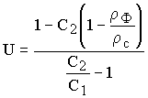

где *c* - объемная масса осадка, кг / м3.

4. Константы уравнений фильтрации и промывки

Image2200

где ** - динамическая вязкость фильтрата, кг · мин/м2 ; *rm* - удельное сопротивление осадка; *p* - давление фильтрации, кг/м2.

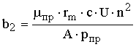

где *пр* - динамическая вязкость промывки; *n* - число одновременно промываемых слоев осадка; *pпр* - давление промывки кг/м2; *А* - эмпирический определяемый коэффициент

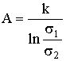

где *k* - константа промывки; *1* - начальная концентрация растворимого вещества в промывочной жидкости, %; *2* - конечная концентрация растворимого вещества в промывной жидкости, %

Image2203

5. Условный объем фильтрата на единицу площади:

Image2204

где *R0* - константа удельного сопротивления осадка, 1/м.

6. Максимальная производительность фильтр - пресса по фильтрату



где *в* - вспомогательное время, мин.; *F1* - площадь фильтрования, м2.

7. Минимальная продолжительность цикла работы фильтр – пресса

Image2206

8. Минимальный удельный объем фильтрата, полученного за время фильтрации

Image2207

9. Продолжительность процесса промывки

Image2209

10. Толщина осадка в раме фильтра

Image2210

11. Необходимое число фильтров - прессов

Image2211

где *Q* - производительность подаваемой суспензии, м3/мин.

12. При расчете фильтр - пресса по оптимальным условиям определяют следующие величины

- расходы по эксплуатации фильтр – пресса

Image2212

где *x* - стоимость фильтр - пресса, тыс. руб.;

*i* - время его амортизации, лет;

*z* - число рабочих суток в году, сут;

*n1* - число рабочих часов в сутках.

- стоимость рабочих операций

*A = a + b*

где *a* - производственные затраты на фильтрацию, тыс. руб/ч;

- стоимость вспомогательных операций

*B = b + d*

где *d* - затраты на загрузку, сборку и разборку фильтр - пресса, тыс. руб/ч.

13. Оптимальная продолжительность цикла

Image2213

14. Оптимальная продолжительность фильтрации

Image2214

15. Оптимальная продолжительность промывки

Image2215

16. Минимальные затраты на один цикл работы

Image2216

17. Оптимальная производительность фильтра

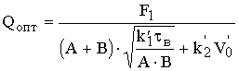

Определяем соотношение $\frac{Q_{опт}}{Q_{max}},$ которое определяет отклонение рассчитанного максимального количества фильтр - прессов от оптимума.

18. Оптимальное число фильтров для получения фильтрата в количестве *Q*:

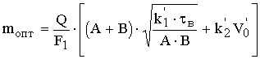

19. Минимальные затраты при работе фильтр - пресса:

Image2220

20. Оптимальный удельный объем получаемого фильтра:

Image2221

21. Оптимальная толщина осадка в раме пресса:

Image2222

22. Затраты на работу установки при максимальной производительности:

Image2223

23. Число фильтр - прессов при их максимальной производительности:

Image2224

24. Тогда затраты на работу установки составляют:

Image2225

## 3.4. Механический расчет фильтров

1. Листовые, патронные, друк-фильтры. Производится расчет обечайки, днища и крышки корпуса фильтра на прочность от действия внутреннего избыточного давления, а также расчет фланцев в условиях многократного статического нагружения.
2. Рамные и камерные фильтр-прессы. В качестве основной рабочей нагрузки для прочностного расчета плит и рам, прочности и устойчивости грузового винта и долговечности упорного подшипника электромеханического зажима используют сумму усилия, возникающего в момент фильтрования от внутреннего давления и реакции прокладки. Здесь - рабочая поверхность плиты, - поверхность уплотнения.
3. Барабанные вакуум-фильтры. Рассчитывают на прочность цапфы и их сварные соединения с торцовыми стенками барабана (барабан рассматривают как балку на двух опорах), торцевые стенки (круглая пластина с радиальными ребрами жесткости, нагруженная передаваемым от цапфы сосредоточенным моментом), цилиндрическую обечайку барабана, нагруженную гидростатическим давлением суспензии, усилием съема осадка и изгибающим моментом от силы тяжести барабана.
4. Дисковые вакуум-фильтры. Их наиболее нагруженный узлов - ячейковый вал, расчетная схема которого сводится к балке на двух опорах, находящейся под действием распределенной статической нагрузки от собственной силы тяжести и нескольких сосредоточенных сил тяжести дисков. Рассчитывают также болтовые соединения фланцев отдельных секций, из которых собирается вал (нагружены изгибающим моментом в сечении стыка и крутящим моментом, который передает зубчатое колесо привода). Мощность привода вращающихся вакуум-фильтров определяется суммированием и приведением к валу электродвигателя следующих моментов сил сопротивления его вращению: от неуравновешенности слоя осадка на барабане (дисках), от неуравновешенности фильтрата в ячейках (секторах) и коллекторах, от сопротивления съему осадка, от трения барабана (дисков) о суспензию, от трения в распределительных головках, от трения в подшипниках вала.

*Расчет на прочность резервуаров листовых и патронных фильтров.*

Резервуары листовых фильтров находятся под действием многих нагрузок, некоторые из которых действуют одновременно.

На практике наибольшее значение обычно имеют давление фильтрации и вес столба жидкости, которые действуют одновременно и являются исходными для определения толщины, стенок.

*Вертикальный цилиндрический резервуар со сфероидальными днищами.*

Сфероидальным (или эллиптическим) называется днище, срединная поверхность которого образована вращением эллипса с полуосями *а = R* и *b = h (R > h)* вокруг меньшей оси. Величина *h* называется также высотой или стрелой крышки.

Толщина стенки цилиндра определяется по приближенной элементарной формуле:



где *р0 -* давление в сосуде;

*R* - радиус цилиндра;

*Нж*- высота столба жидкости в цилиндре;

*γж* - удельный вес жидкости;

*σд* - допустимое напряжение для материала цилиндра

*R* - коэффициент прочности продольного шва.

Толщина приваренного к цилиндру днища равна:



где *φ1 -*  коэффициент прочности поперечного шва;

*k3* - коэффициент, зависящий от отношения *R / h*, имеющий следующие значения:



*Цилиндрический корпус горизонтального листового фильтр-пресса, состоящий из двух полуцилиндров.*

Строгий расчет такого корпуса с учетом влияния днищ и зажима представляет большие трудности.

Для практических целей можно воспользоваться приводимым ниже упрощенным методом расчета, дающим несколько завышенный запас прочности.

Рассмотрим сначала нижний полуцилиндр, опертый по оси шарнира и по линии опоры откидных болтов (на рис *P1* и *Р2* — реакции опор на единицу длины; *р0* — давление в сосуде; *уж* — *у0*— удельный вес сус­пензии; *b* — расстояние от внутреннего края цилиндра до уплотняющей прокладки). Тогда полная нагрузка на единицу длины цилиндра будет



а реакции опор



Продольные сечения цилиндра работают на растяжение (сила *Т*) и изгиб (момент Мизг), которые максимальны в нижнем сечении. Давление в точке цилиндра, характеризуемой углом φ между радиусом через точку и горизонтальным радиусом, равно



Сила давления на элемент дуги *Rdφ* равна:

$$dP=pRdφ=\left(p_{0}+γ_{ж}R+γ_{ж}R\sin{φ}\right) Rdφ ,$$

а момент этой силы относительно нижнего сечения

*dM = dPR0 cos φ = (p0 + γжR) R R0 cos φ dφ + γж R² R0 sinφ cosφ dφ*

где *R0* — радиус центра нижнего сечения (практически *R = R0*)

Интегрируя, получим момент всех сил, действующих на четверть окружности, относительно нижнего сечения:

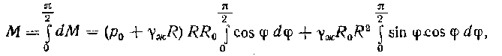

т. е.

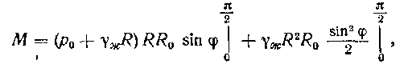

откуда окончательно



Изгибающий момент в нижнем сечении будет



Горизонтальная составляющая силы *dP* равна *dPcosφ* и полная сила растяжения в нижнем сечении

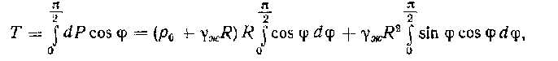

откуда находим



Если поверхность нижнего полуцилиндра гладкая, то напряжение в нем будет

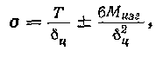

где *δц* — толщина стенки. Если же полуцилиндр снабжен круговыми ребрами с шагом *t*, то рассматриваем сечение длиной *t* с ребром посредине. Находим центр сечения *С*, площадь *F*, момент инерции *J* относительно нейтральной оси и определяем напряжение, по формулам



# 4. Разработка электронного методического пособия.

## 4.1. Общие требования к приложению.

Для того чтобы облегчить работу студентам при поиске необходимого материала для проектирования и расчета оборудования для разделения гетерогенных жидкостных систем было составлено электронное методическое пособие. Задача пособия – обобщение информации по данной теме и методик расчета основных типов оборудования. Интерфейс написан на языке программирования Delphi 7.0.

## 4.2. Описание языка программирования

Delphi — это среда быстрой разработки, в которой в качестве языка программирования используется язык Delphi. Язык Delphi — строго типизированный объектно-ориентированный язык, в основе которого лежит хорошо знакомый программистам Object Pascal. В настоящее время программистам доступна очередная версия пакета Delphi - Borland Delphi 7 Studio. Borland Delphi 7 Studio позволяет создавать самые различные программы: от простейших однооконных приложений до программ управления распределенными базами. Borland Delphi 7 Studio может работать в среде операционных систем от Windows 98 до Windows XP. Особых требований, к ресурсам компьютера пакет не предъявляет: процессор должен быть типа Pentium или Celeron с тактовой частотой не ниже 166 МГц (рекомендуется Pentium II 400 МГц), оперативной памяти - 128 Мбайт (рекомендуется 256 Мбайт), достаточное количество свободного дискового пространства (для полной установки версии Enterprise необходимо приблизительно 475 Мбайт).

### 4.3. Описание интерфейса методического пособия.

Проработка информации описанной в первых трех главах позволила в определенной мере обобщить методологию проектирования и расчета оборудования для разделения гетерогенных жидкостных систем.

Разработанный на объектно-ориентированном языке Delphi интерфейс предоставляет пользователю возможность организовать достаточно удобный поиск необходимой информации и отправлять на печать интересующие разделы. Для удобства навигации, материал по каждому способу разделения, разбит на три раздела: общие сведения о процессе, типовые конструкции оборудования и методики расчета.

Также в разработанное методическое пособие возможно добавление новой информации, с целью увеличения его возможностей.

# 5. Расчет фильтрующей горизонтальной центрифуги с ножевым съемом осадка ФГН-180.

## 5.1. Пример применения центрифуг

В качестве примера применения центрифуг рассмотрим схему универсальной технологической линии для переработки рыбы, рыбных отходов, мясокостных и мякотных отходов мясной промышленности с получением рыбной, мясокостной, мясной муки и жира (рис. 52).

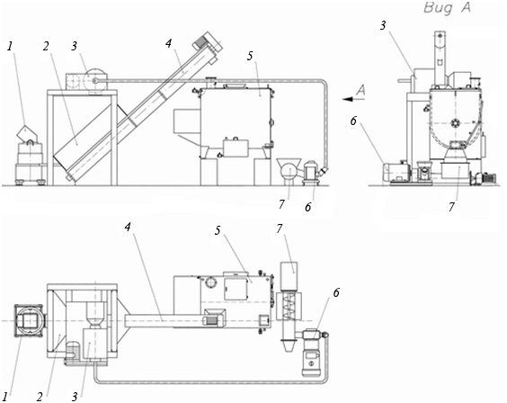

Рис. 52. Схема линии для переработки рыбы, рыбных отходов, мясокостных и мякотных отходов мясной промышленности с получением рыбной, мясокостной, мясной муки и жира:

*1 – измельчитель сырья; 2 - бункер транспортера; 3 – центрифуга; 4 – транспортер шнековый; 5 – сушильный блок; 6 – насос-пастоприготовитель; 7 – транспортер шнековый*

Линия предназначена для производства костной, мясокостной и рыбной муки.

Сырье после просмотра на наличие посторонних предметов подается в измельчитель *1* из которого выбрасывается в бункер транспортера *2*. Измельченное сырье транспортером *4* загружается в сушильный блок *5*, в котором происходит его варка. После варки сырье из сушильного блока при помощи распределительного устройства направляется в шнековый транспортер *7*, который равномерно подает его в насос-пастоприготовитель *6*, где оно доизмельчается до состояния фарша и перекачивается в центрифугу *3*. В центрифуге сырье частично обезвоживается, обезжиривается и выгружается в промежуточный бункер *2* над транспортером *4*, где происходит его накопление. После центрифугирования всего сырья разваренного в сушильном блоке, включают транспортер *4* и заново загружают отжатое сырье в сушильный блок *5*, где и происходит его сушка до необходимой остаточной влажности. После сушки мука при помощи распределительного устройства направляется на затаривание. Отжатая на центрифуге водо-жировая эмульсия поступает в емкость для отстоя, где она разделяется по плотности на жир и воду, вода сливается, а жир затаривается в емкости.

## 5.1. Расчет цилиндрических элементов ротора.

*Исходные данные:*

Рабочая угловая скорость ротора $ω=75,4 рад/с.$ Диаметр обечайки $D=2R=1800 мм,$ рабочая температура стенки $t=20 ℃,$ материал ротора – сталь 12Х18Н10Т плотностью $ρ=7900 кг/м^{3}.$ Диаметр загрузочного отверстия $D_{0}=2R_{0}=1260 мм,$ плотность обрабатываемой среды $ρ_{с}=1160 кг/м^{3}.$ Коэффициент прочности сварных швов $φ=1$, прибавка к расчетной толщине стенки $c=1 мм.$ Коэффициент Пуассона $μ=0,3.$

*Решение:*

Допускаемое напряжение материала ротора:

$$\left[σ\right]=ησ^{*},$$ где $η=1$– поправочный коэффициент;  
 - нормативно допускаемое напряжение материала ротора.

$$\left[σ\right]=160 МПа.$$

Допускаемое напряжение в зоне краевого эффекта:

$${\left[σ\right]}_{кр}=1,3\left[σ\right]=1,3∙160=208 \left(МПа\right).$$

Условный коэффициент заполнения ротора:

$$f=1-{\left({R_{0}}/R\right)}^{2}=1-{\left(0{,63}/{0,9}\right)}^{2}=0,51.$$

Исполнительная толщина сплошной стенки обечайки по формуле:

$$s_{0}=\frac{ρ_{с}ω^{2}R^{3}f}{2\left(φ\right)\left[σ\right]-ρω^{2}R^{2}}+c+c_{0};$$

$$s_{0}=\frac{1160∙{75,4}^{2}{∙0,9}^{3}∙0,51}{2\left(1∙160∙10^{6}-7900∙{75,4}^{2}∙{0,9}^{2}\right)}+1∙10^{-3}+0,73∙10^{-3}=0,014 м=14 \left(мм\right).$$

Толщина стенки обечайки с учетом перфорации:

$$s_{0}=\frac{ρ_{с}ω^{2}R^{3}f}{2\left(φ\right)\left[σ\right]-\left(1-k_{п}\right)ρω^{2}R^{2}}+c+c_{0};$$

где $k_{п}$– коэффициент перфорации обечайки при расположении отверстий по вершинам квадратов:

$$k_{п}=0,785\left({d_{0}}/{t_{0}}\right)=0,785\left(0{,016}/{0,036}\right)=0,12;$$

Тогда $$s_{0}=\frac{1160∙{75,4}^{2}{∙0,9}^{3}∙0,51}{2\left(1∙160∙10^{6}-\left(1-0,12\right)7900∙{75,4}^{2}∙{0,9}^{2}\right)}+1∙10^{-3}+0,73∙10^{-3}=0,015 м=15 \left(мм\right).$$

Толщина плоского борта в первом приближении по формуле:

$$s_{п}≈1,5s=1,5∙15≈23 \left(мм\right).$$

Уравнения совместной деформации для узла соединения обечайки и борта с учетом направления действия нагрузок:

$$\left\{\begin{aligned}∆_{p_{М}}^{ц}+∆_{p_{С}}^{ц}-∆_{Q_{0}}^{ц}+∆_{M_{0}}^{ц}=∆_{p_{М}}^{п}+∆_{p_{С}}^{п}-∆_{Q_{0}}^{п}+∆_{M_{0}}^{п}; \\ θ_{p_{М}}^{ц}+θ_{p_{С}}^{ц}-θ_{Q_{0}}^{ц}+θ_{M_{0}}^{ц}=θ_{p_{М}}^{п}+θ_{p_{С}}^{п}-θ_{Q_{0}}^{п}+θ_{M_{0}}^{п}.\end{aligned}\right.$$

Радиальные и угловые деформации края цилиндрической обечайки от действия $p_{M}, p_{c}, Q_{0} и M_{0}$:

$$∆_{p_{М}}^{ц}=\frac{ρω^{2}R^{3}}{E}=\frac{7900∙7{5,4}^{2}∙0,9^{3}}{E}=32,74∙{10^{6}}/E м;$$

$$∆_{p_{С}}^{ц}=\frac{ρ_{с}ω^{2}R^{4}}{2E\left(s-c\right)}f\left(1-μ\frac{f}{4}\right);$$

$$∆_{p_{С}}^{ц}=\frac{1160∙{75,4}^{2}{0,9}^{4}}{2E\left(0,015-0,001\right)}0,51\left(1-0,3\frac{0,51}{4}\right)=75,8∙1{0^{6}}/E м;$$

$$β=\frac{\sqrt[4]{3\left(1-μ^{2}\right)}}{\sqrt{R\left(s-c\right)}}=\frac{\sqrt[4]{3\left(1-{0,3}^{2}\right)}}{\sqrt{0,9\left(15-1\right)∙10^{-3}}}=11,47 м^{-1};$$

$$∆_{Q_{0}}^{ц}=\frac{2βR^{2}}{\left(s-c\right)E}Q_{0}=\frac{2∙11,47∙0,9^{2}}{\left(0,015-0,001\right)E}Q_{0}=1327,24{Q_{0}}/E м;$$

$$∆_{M_{0}}^{ц}=\frac{2β^{2}R^{2}}{\left(s-c\right)E}M_{0}=\frac{2∙11,47^{2}∙0,9^{2}}{\left(0,015-0,001\right)E}M_{0}=15223,48{M_{0}}/E м;$$

$$θ_{p_{М}}^{ц}=θ_{p_{С}}^{ц}=0;$$

$$θ_{Q_{0}}^{ц}=\frac{2β^{2}R^{2}}{\left(s-c\right)E}Q_{0}=\frac{2∙11,47^{2}∙0,9^{2}}{\left(0,015-0,001\right)E}Q_{0}=15223,48{Q_{0}}/E рад;$$

$$θ_{M_{0}}^{ц}=\frac{4β^{3}R^{2}}{\left(s-c\right)E}M_{0}=\frac{4∙11,47^{3}∙0,9^{2}}{\left(0,015-0,001\right)E}M_{0}=359226,53 {M_{0}}/E рад;$$

Радиальные и угловые деформации наружного края плоского борта от действия при

Подставим найденные значения величин деформаций в систему уравнений:

$32,74∙{10^{6}}/E+75,8∙1{0^{6}}/E-1327,24{Q_{0}}/E+15223,48{M_{0}}/E=$

$$=18,97∙{10^{6}}/E-374,6∙{10^{6}}/E-429,04{Q_{0}}/E+28879,2{M_{0}}/E;$$

$$502,1∙10^{6}=898,2Q_{0}+13655,7M_{0}.$$

$15223,48Q_{0}-359226,53M_{0}=0-34413,4∙10^{6}+28879,2Q_{0}+2674000M_{0};$

$$34413,4∙10^{6}=13655,7Q_{0}+2314773,5M_{0}.$$

$$\left\{\begin{aligned}502,1∙10^{6}=898,2Q_{0}+13655,7M_{0}; \\ 34413,4∙10^{6}=13655,7Q_{0}+2314773,5M_{0}.\end{aligned}\right.$$

Группируя однородные члены и решая систему линейных уравнений, получил, что при $s=15 мм$ краевые нагрузки равны:

$$M_{0}=12708,7 Н∙м/м;$$

$$Q_{0}=365827,8 Н/м.$$

Меридиональное напряжение от действия сил инерции обрабатываемой среды:

$$σ_{mo}^{p_{c}}=\frac{ρ_{c}ω^{2}R^{3}}{8\left(s-c\right)}f^{2}=\frac{1160∙75,4^{2}∙0,9^{3}}{8\left(0,015-0,001\right)}0,51^{2}=11,16∙10^{6} \left(Па\right).$$

Толщина стенки обечайки в краевой зоне в первом приближении по формуле:

$$s_{0}=\sqrt{\frac{6M_{0}}{φ{\left[σ\right]}_{кр}-σ_{mo}^{p_{c}}}}+с+с_{0};$$

$$s_{0}=\sqrt{\frac{6∙12708,7}{1∙208∙{10}^{6}-11,16∙10^{6}}}+1∙{10}^{-3}+1,82∙{10}^{-3}=23∙{10}^{-3}=23 \left(мм\right).$$

Сила $Q_{0}$ и момент $M_{0}$ при толщине стенки $s_{0}=23 мм$ определяются путем вычисления радиальных и угловых деформаций обечайки и борта и подстановки их в систему уравнений совместности деформаций

Радиальные и угловые деформации края цилиндрической обечайки от действия $p_{M}, p_{c}, Q_{0} и M_{0}$:

$$∆_{p_{М}}^{ц}=\frac{ρω^{2}R^{3}}{E}=\frac{7900∙7{5,4}^{2}∙0,9^{3}}{E}=32,74∙{10^{6}}/E м;$$

$$∆_{p_{С}}^{ц}=\frac{ρ_{с}ω^{2}R^{4}}{2E\left(s-c\right)}f\left(1-μ\frac{f}{4}\right);$$

$$∆_{p_{С}}^{ц}=\frac{1160∙{75,4}^{2}{0,9}^{4}}{2E\left(0,023-0,001\right)}0,51\left(1-0,3\frac{0,51}{4}\right)=4,9∙1{0^{6}}/E м;$$

$$β=\frac{\sqrt[4]{3\left(1-μ^{2}\right)}}{\sqrt{R\left(s-c\right)}}=\frac{\sqrt[4]{3\left(1-{0,3}^{2}\right)}}{\sqrt{0,9\left(0,023-0,001\right)}}=9,15 м^{-1};$$

$$∆_{Q_{0}}^{ц}=\frac{2βR^{2}}{\left(s-c\right)E}Q_{0}=\frac{2∙9,15∙0,9^{2}}{\left(0,023-0,001\right)E}Q_{0}=673,8{Q_{0}}/E м;$$

$$∆_{M_{0}}^{ц}=\frac{2β^{2}R^{2}}{\left(s-c\right)E}M_{0}=\frac{2∙{9,15}^{2}∙0,9^{2}}{\left(0,023-0,001\right)E}M_{0}=6165{M_{0}}/E м;$$

$$θ_{p_{М}}^{ц}=θ_{p_{С}}^{ц}=0;$$

$$θ_{Q_{0}}^{ц}=\frac{2β^{2}R^{2}}{\left(s-c\right)E}Q_{0}=\frac{2∙{9,15}^{2}∙0,9^{2}}{\left(0,023-0,001\right)E}Q_{0}=6165{Q_{0}}/E рад;$$

$$θ_{M_{0}}^{ц}=\frac{4β^{3}R^{2}}{\left(s-c\right)E}M_{0}=\frac{4∙{9,15}^{3}∙0,9^{2}}{\left(0,023-0,001\right)E}M_{0}=112819,9 {M_{0}}/E рад;$$

Радиальные и угловые деформации наружного края плоского борта от действия при

Подставим найденные значения величин деформаций в систему уравнений:

$32,74∙{10^{6}}/E+4,9∙1{0^{6}}/E-673,8{Q_{0}}/E+6165{M_{0}}/E=$

$$=18,97∙{10^{6}}/E-374,6∙{10^{6}}/E-429,04{Q_{0}}/E+28879,2{M_{0}}/E;$$

$$393,3∙10^{6}=208,8Q_{0}+22714,2M_{0}.$$

$6165Q_{0}-112819,9M_{0}=0-34413,4∙10^{6}+28879,2Q_{0}+2674000M_{0};$

$$34413,4∙10^{6}=22714,2Q_{0}+2561180,1M_{0}.$$

$$\left\{\begin{aligned}393,3∙10^{6}=208,8Q_{0}+22714,2M_{0}; \\ 34413,4∙10^{6}=22714,2Q_{0}+2561180,1M_{0}.\end{aligned}\right.$$

Группируя однородные члены и решая систему линейных уравнений, получил, что при $s=23 мм$ краевые нагрузки равны:

$$M_{0}=13528,7 Н∙м/м;$$

$$Q_{0}=342587,8 Н/м.$$

Напряжения в обечайке на внутренней поверхности края:

1. меридиональное
$$σ_{mo}=\frac{6M_{0}}{{\left(s_{0}-c\right)}^{2}}+\frac{ρ_{c}ω^{2}R^{3}}{8\left(s-c\right)}f^{2};$$

$$σ_{mo}=\frac{6∙13528,7}{{\left(0,023-0,001\right)}^{2}}+\frac{1160∙75,4^{2}∙0,9^{3}}{8\left(0,015-0,001\right)}0,51^{2}=186,1 \left(МПа.\right)$$

2. кольцевое
$$σ_{to}=ρω^{2}R^{2}+\frac{ρ_{c}ω^{2}R^{3}}{2\left(s_{0}-c\right)}f-\frac{2β_{0}R}{s_{0}-c}Q_{0}+\left[\frac{2β_{0}^{2}R}{s_{0}-c}+\frac{6μ}{{\left(s_{0}-c\right)}^{2}}\right]M_{0};$$

$$σ_{to}=7900∙{75,4}^{2}{∙0,9}^{2}+\frac{1160∙{75,4}^{2}∙{0,9}^{3}}{2\left(0,023-0,001\right)}0,51-\frac{2∙9,12∙0,9}{0,023-0,001}342587,8+\left[\frac{2∙{9,12}^{2}∙0,9}{0,023-0,001}+\frac{6∙0,3}{{\left(0,023-0,001\right)}^{2}}\right]13528,7=123,3 \left(МПа\right).$$

$$β_{0}={\sqrt[4]{3\left(1-μ^{2}\right)}}/{\sqrt{R\left(s_{0}-c\right)}={\sqrt[4]{3\left(1-{0,3}^{2}\right)}}/{\sqrt{0,9\left(0,023-0,001\right)}}}=9,12 \left(м^{-1}\right).$$

3. эквивалентное

$$σ_{экв}=max\left\{186,1 МПа;123,3 МПа\right\}=186,1 МПа.$$

Так как $σ_{экв}<f{\left[σ\right]}_{кр}$ $\left(186,1 МПа<208 МПа\right),$ то условие прочности края цилиндрической обечайки выполняется.

Размер краевой зоны по длине образующей обечайки

$$l_{ц}=0,7\sqrt{D\left(s_{0}-c\right)}=0,7\sqrt{1,8\left(0,023-0,001\right)}≈0,140 м=140 \left(мм\right)∙$$

## 5.3. Расчет вала на виброустойчивость.



*Параметры диска:*

*D1* = 1260 мм

*D2* = 1800 мм

*DH* = 1840 мм

*S1* = 23 мм

*S2* = 35 мм

*ρ* = 7900 кг/м3 – плотность материала диска

*Параметры вала:*

*lоб* = 600 мм

*L1* = 400 мм

*L* = 200 мм

*dB* = 150 мм – диаметр вала в его опорном сечении

*f* = 1 – коэффициент заполнения барабана жидкостью

*ρc* = 1160 кг/м3 – плотность обрабатываемой среды

*E* = 198000 МПа – модуль продольной упругости материала вала

*w* = 75,4 рад/c - рабочая скорость вала

*Решение:*

Определим массу основных элементов ротора(массу вала не учитываем, так при данных расчетах ей можно пренебречь):

1. кольцевого плоского диска:
$$m_{1}=π\left(D_{н}^{2}-d_{в}^{2}\right)S_{1}ρ/4;$$

$$m_{1}=3,14\left(1,84^{2}-0,15^{2}\right)0,023∙7900/4;$$

$$m_{1} =414,3 \left(кг\right).$$

2. цилиндрической обечайки:
$$m_{2}=π\left(D_{н}^{2}-D_{2}^{2}\right)l_{об}ρ/4;$$

$$m_{2}=3,14\left(1,84^{2}-{1,8}^{2}\right)0,6∙7900/4;$$

$$m_{2}=541,2 \left(кг\right).$$

3. диска (днища) барабана:
$$m_{3}=π\left(D_{н}^{2}-D_{1}^{2}\right)S_{2}ρ/{4;}$$

$$m_{3}=3,14\left(1,84^{2}-{1,6}^{2}\right)0,035∙7900/4;$$

$$m_{3}=746,1 \left(кг\right).$$

4. жидкости:
$$m_{4}=πD_{2}^{2}fl_{об}ρ_{c}/4;$$

$$m_{4}=3,14∙1,8^{2}∙1∙0,6∙1160/4;$$

$$m_{4}=1742,9 \left(кг\right).$$

5. заполненного жидкостью барабана:

$$m=m_{1}+m_{2}+m_{3}+m_{4};$$

$$m =3444,5 \left(кг\right)$$

Определим силу тяжести от выше приведенных деталей. Для этого необходимо массу детали умножить на $g=9,8 м/{с^{2}}$ (ускорение свободного падения).

1. кольцевого плоского диска:
$$Q_{1}=m_{1}g; \\ Q_{1}=414,3∙9,8=4060,2 \left(Н\right).$$

2. Цилиндрической обечайки:
$$Q_{2}=m_{2}g; \\ Q_{2}=541,2∙9,8=5303,8 \left(Н\right).$$

3. Диска (днища):
$$Q_{3}=m_{3}g; \\ Q_{3}=746,1∙9,8=7311,8 \left(Н\right).$$

4. жидкости:
$$Q_{4}=m_{4}g; \\ Q_{4}=1742,9 ∙9,8=17080,4 \left(Н\right).$$

5. заполненного жидкостью барабана:

$$Q=Q_{1}+Q_{2}+Q_{3}+Q_{4}$$

$$Q=33756,2 Н.$$

Определимрасстояния:

1. от центров масс деталей (кольца, обечайки, днища) до точки Б:
$$l_{1}=0,5s_{1}+l_{об}+s_{2}=0,5∙0,023+0,6+0,035=0,645 м;$$

$$l_{2}=0,5l_{об}+s_{2}=0,5∙0,6+0,035=0,335 м;$$

$$l_{3}=0,5s_{2}=0,5∙0,035=0,0175 м.$$

2. от центра массы барабана до края днища из условия равенства нулю суммы моментов относительно точки *Б:*
$$l=\left[Q_{1}l_{1}+\left(Q_{2}+Q_{4}\right)l_{2}+Q_{3}l_{3}\right]/Q;$$

$$l=\left[4060,2∙0,645+\left(5303,8+17080,4\right)0,335+7311,8∙0,0175\right]/33756,2=0,304 \left(м\right).$$

3. от центра массы барабана до центров масс деталей:

$$a_{1}=l_{1}-l=0,645-0,304=0,341 м;$$

$$a_{2}=a_{4}=l_{2}-l=0,335-0,304=0,031 м;$$

$$a_{3}=l-l_{3}=0,304-0,0175=0,2865 м.$$

Определим вылет центра массы барабана:

$$l_{C}=a_{3}=0,2865 м.$$

Определим моменты инерции вращающихся масс:

Осевые:

$J_{z1}=m_{1}\left(R_{н}^{2}+R_{1}^{2}\right)/2;$

$$J_{z1}=414,3\left(0,92^{2}+0,{63}^{2}\right)/2=307,9 \left(кг∙м^{2}\right).$$

$J_{z2}=m_{2}\left(R_{н}^{2}+R_{1}^{2}\right)/2;$

$$J_{z2}=541,2\left(0,92^{2}+0,{63}^{2}\right)/2=402,2 \left(кг∙м^{2}\right).$$

$J_{z3}=m_{3}R_{н}^{2}/2;$

$$J_{z3}=746,1∙0,92^{2}/2=315,8 \left(кг∙м^{2}\right).$$

$J_{z4}=m_{4}R_{2}^{2}/2;$

$$J_{z4}=1742,9∙0,9^{2}/2=705,9 \left(кг∙м^{2}\right).$$

Экваториальные:

$J_{x1}=m_{1}\left({\left(3R_{н}^{2}+3R_{1}^{2}+h_{1}^{2}\right)}/{12}+a_{1}^{2} \right);$

$$J_{x1}=414,3\left({\left(3∙0,92^{2}+3∙0,{63}^{2}+0,02^{2}\right)}/{12}+0,341^{2}\right)=201,5 \left(кг∙м^{2}\right).$$

$J_{x2}=m_{2}\left({\left(6R_{н}^{2}+l_{об}^{2}\right)}/{12}+a_{2}^{2} \right);$

$$J_{x2}=541,2\left({\left(6∙0,92^{2}+0,6^{2}\right)}/{12}+{0,031}^{2}\right)=245,8 \left(кг∙м^{2}\right).$$

$J_{x3}=m_{3}\left({\left(3R_{н}^{2}+h_{3}^{2}\right)}/{12}+a_{3}^{2} \right);$

$$J_{x3}=746,1\left({\left(3∙0,92^{2}+{0,035}^{2}\right)}/{12}+{0,2865}^{2}\right)=219,2 \left(кг∙м^{2}\right).$$

$J_{x4}=m_{4}\left({\left(3R_{2}^{2}+l_{об}^{2}\right)}/{12}+a_{4}^{2} \right);$

$$J_{x4}=1742,9\left({\left(3∙{0,9}^{2}+{0,6}^{2}\right)}/{12}+{0,031}^{2}\right)=406,9 \left(кг∙м^{2}\right).$$

Осевой момент инерции барабана составит:

$$J_{z}=\sum{J_{zi}=}307,9+402,2+315,8+705,9=1731,8 \left(кг∙м^{2}\right).$$

Экваториальный момент инерции барабана составит:

$$J_{x}=\sum{J_{xi}=}201,5+245,8+219,2+406,9=1073,4 \left(кг∙м^{2}\right).$$

Определяем критическую скорость вала при условии, что вся масса барабана сосредоточена в точке С его крепления к валу.

$$ω_{кр}=\sqrt{\frac{1}{δ_{11}m}};$$

$$δ_{11}=\frac{l_{4}^{2}\left(L_{2}-l_{4}\right)64}{3Eπd^{4}L_{2}};$$

$$l_{4}=L+a_{1}=0,2+0,341=0,541 \left(м\right);$$

$$ω_{кр}=\sqrt{\frac{3Eπd^{4}L_{2}}{l_{4}^{2}\left(L_{2}-l_{4}\right)64m}};$$

$$ω_{кр}=\sqrt{\frac{3∙1,98∙10^{11}∙3,14∙0,15^{4}∙1,2}{64∙0,541^{2}\left(1,2-0,541\right)∙3444,5}}=163,7 \left(рад/с\right)$$

Определяем критическую скорость вала при учете вылета *lc* центра массы барабана от точки С крепления его на валу и с учетом массы барабана.

$$ω_{кр}^{'}=\sqrt{\frac{3Eπd^{4}}{64L_{2}^{'}{\left(L_{1}^{'}\right)}^{2}m}}$$

Здесь $L_{1}^{'}=L_{1}+l_{c}=0,4+0,2865=0,6865 \left(м\right);$

$L_{2}^{'}=L_{2}+l_{c}=1,2+0,2865=1,4865 \left(м\right).$

$$ω_{кр}^{'}=\sqrt{\frac{3∙1,98∙10^{11}∙3,14∙0,15^{4}}{64∙1,4865∙0,6865^{2}∙3444,5}}=337,6 \left(рад/с\right).$$

Определяем критическую скорость вала с учетом массы барабана, вылета *lc* центра его массы, гироскопического момента барабана.

$$ω_{кр}^{с}=\sqrt{\frac{B_{c}+\sqrt{B_{c}^{2}+4A_{c}}}{2A_{c}}};$$

где $A_{c}=m\left(J_{z}-J_{x}\right)\left(δ_{1c}δ_{22}-δ_{12}δ_{2c}\right);$

$B_{c}=δ_{22}\left(J_{z}-J_{x}\right)-m\left(δ_{1c}+δ_{2c}l_{c}\right).$

где δ – коэффициент влияния.

Коэффициенты влияния определяем по формулам:

$$δ_{11}=\frac{l_{4}^{2}{\left(L_{2}-l_{4}\right)}^{2}64}{3EL_{2}πd^{4}};$$

где $l_{4}=L+a_{1}=0,2+0,341=0,541 \left(м\right);$

$$δ_{11}=\frac{0,5{41}^{2}{\left(1,2-0,541\right)}^{2}64}{3∙1,98∙10^{11}∙1,2∙3,14∙0,15^{4}}=0,7∙10^{-8} \left(м/Н\right).$$

$$δ_{12}=\frac{l_{4}\left(L_{2}-l_{4}\right)\left(L_{2}-2l_{4}\right)64}{3EL_{2}πd^{4}};$$

$$δ_{12}=δ_{21}=\frac{0,541\left(1,2-0,541\right)\left(1,2-2∙0,541\right)64}{3∙1,98∙10^{11}∙1,2∙3,14∙0,15^{4}}=0,3∙10^{-8} \left(м/Н\right).$$

$$δ_{22}=\frac{l_{4}^{3}+{\left(L_{2}-l_{4}\right)}^{3}64}{3EL_{2}^{2}πd^{4}};$$

$$δ_{22}=\frac{{0,541}^{3}+{\left(1,2-0,541\right)}^{3}64}{3∙1,98∙10^{11}∙1,2^{2}∙3,14∙0,15^{4}}=2,12∙10^{-8} \left(м/Н\right).$$

$$δ_{1c}=δ_{11}+δ_{12}l_{c}=0,7∙10^{-8}+0,3∙10^{-8}∙0,2865=0,8 ∙10^{-8}\left(м/Н\right).$$

$$δ_{2c}=δ_{21}+δ_{22}l_{c}=0,3∙10^{-8}+2,12∙10^{-8}∙0,2865=0,9 ∙10^{-8}\left(м/Н\right).$$

тогда

$$A_{c}=3444,5\left(1731,8-1073,4\right)\left(0,8 ∙10^{-8}∙2,12∙10^{-8}-0,3∙10^{-8}∙0,9 ∙10^{-8}\right);$$

$$A_{c}=3,2∙10^{-10} \left(с^{4}\right).$$

$$B_{c}=2,12∙10^{-8}\left(1731,8-1073,4\right)-3444,5\left(0,8 ∙10^{-8}+0,9 ∙10^{-8}∙0,2865\right);$$

$$B_{c}=-2,3∙10^{-5} \left(с^{2}\right).$$

$$ω_{кр}^{с}=\sqrt{\frac{-2,3∙10^{-5}+\sqrt{5,29∙10^{-10}+4∙3,2∙10^{-10}}}{2∙3,2∙10^{-10}}}=305,2 \left(рад/с\right).$$

Теперь определяем критическую скорость вала:

$ω_{кр}=163,7 \left(рад/с\right)$– без учета вылета $l_{c}$ и гироскопического момента.

$ω_{кр}^{'}=337,6 \left(рад/с\right)$– с учетом вылета .

- с учетом вылета $l_{c}$ и гироскопического момента.

Следовательно, пренебрежение при расчетах вылетом и гироскопическим моментом способствовало занижению критической скорости на:

$$\frac{305,2-163,7}{305,2}=46\% ,$$

а пренебрежение гироскопическим моментом способствовало завышению скорости на:

$$\frac{337,6-305,2}{337,6}=10\% ,$$

что не допустимо в практических расчетах.

Истинной скоростью является $ω_{кр}^{с}=305,2 \left(рад/с\right).$ Сопоставим ее с рабочей угловой скоростью для проверки условия виброустойчивости

$$ω/{ω_{кр}^{с}}={75,4 }/{305,2=0,3<0,7}$$

Таким образом, вал центрифуги является виброустойчивым (работает в докритической скорости).

## 5.4. Расчет вала и подбор подшипников.

Определим момент на валу по формуле:

$$M=M_{эл}=\frac{30N_{эл}^{р}}{π∙n};$$

где $N_{эл}^{р}=55 кВт,$ тип электродвигателя АО2-91-655

$$M=\frac{30∙55∙{10}^{3}}{3,14∙720}=729,8 \left(Нм\right).$$

Выберем материал вала и шпонки:

Вал – Сталь 40Х ГОСТ 4543-71, нормализация, улучшение.

$$d_{в}=\sqrt[3]{\frac{16M}{π{\left[τ\right]}_{кр}}}$$

$$d_{в}=\sqrt[3]{\frac{16∙729,8∙{10}^{3}}{3,14∙25}} =72,4 мм$$

Диаметр вала принимаем по ГОСТ 12080-66 $d_{в}=100 мм.$

$$σ_{см}=\frac{2М_{кр}}{d\left(h-t\right)l}≤\left[σ_{см}\right]; \left[σ_{см}\right]=100 МПа$$

Выберем шпонку:

Для вала с $d_{в}=100 мм$: *b* = 28 мм, *h* = 16 мм, *t* =10,0 мм.

Длину шпонки определим по формуле:

$$l=\frac{2M_{кр}}{d\left(h-t\right)\left[σ_{см}\right]}$$

$$l=\frac{2∙729,8∙{10}^{3}}{100∙\left(16-10\right)100}=24,3 мм≈25 мм.$$

Предварительный выбор подшипника.

Выбираем подшипник роликовый радиальный сферический двурядный по ГОСТ 5721-75: Подшипник 3620 (*d*=100, *D*=215, *B*=73, *r*=4,0)

Определение реакции в опорах подшипников.

$$\sum{M_{A}^{x}=0; R_{B}^{x}∙1230=0;}$$

$$R_{B}^{x}=0 кН;$$

$$\sum{M_{B}^{x}=0; R_{A}^{x}∙1230=0;}$$

$$R_{A}^{x}=0 кН;$$

$$\sum{M_{A}^{z}=0; -}Q∙541+R_{B}^{z}∙1230=0;$$

$$R_{B}^{z}=0,44Q=0,44∙33756,2=14852,7 \left(Н\right).$$

$$\sum{M_{B}^{z}=0; }Q∙689-R_{A}^{z}∙1230=0;$$

$$R_{A}^{z}=0,56∙33756,2=18903,5 \left(Н\right).$$

Проверка:

$$\sum{F_{i}^{z}=0; R_{A}^{z}+R_{B}^{z}=}Q;$$

$$14852,7+18903,5=33756,2$$

Определим жесткость вала по изгибу.

$$σ_{из}=\frac{\sqrt{M_{и}^{2}+0,45M_{кр}^{2}}}{W}≤{\left[σ\right]}_{F},$$

где $M_{и}$- изгибающий момент в опасном сечении вала.

- осевой момент сопротивления круглого сечения вала.

$$M^{xoy}=R_{B}^{x}∙0,689=0 Нм;$$

$$M^{zoy}=R_{B}^{z}∙0,689=14852,7∙0,689=10223,5 Нм;$$

Таким образом $M_{и}=M^{zoy}=10223,5 Нм$, $W_{и}=98125 {мм}^{3}.$

$$σ_{из}=\frac{\sqrt{{10223,5}^{2}+{0,45∙729,8}^{2}}∙10^{3}}{98125}=104 МПа.$$

$$σ_{из}<{\left[σ\right]}_{из};$$

$$104 МПа<363 МПа.$$

Таким образом, величина напряжения изгиба удовлетворяет допускаемому значению.

Определим жесткость вала по углу закручивания $φ_{0}$ на 1 м длины вала.

$$φ_{0}={M_{кр}∙{180}^{°}}/{\left(πG∙J_{p}\right)≤\left[φ_{0}\right]},$$

где $G=8∙{10}^{4}$– модуль сдвига, МПа,

- полярный момент инерции, мм4,

- допускаемый угол закручивания на 1 м длины вала.

$φ_{0}={729,8∙{10}^{3}∙{180}^{°}}/{\left(3,14∙8∙{10}^{4}∙9812500\right)=0,0001≤\left[φ_{0}\right]}$.

Таким образом, величина угла закручивания удовлетворяет допускаемому значению.

Определим долговечность подшипника:

Долговечность подшипника с вероятностью его безотказной работы 90% вычисляют по формуле:

$$L_{h}=\left({{10}^{6}}/{60∙n}\right)∙{\left(C/P\right)}^{α},$$

где *n* – частота вращения вала рассчитываемого подшипника, об/мин,

*С* – динамическая грузоподъемность предварительно выбранного подшипника, *С* = 520 кН,

- показатель степени, зависящий от вида тела качения, $α=3,3$

$$L_{h}=\left({{10}^{6}}/{60∙720}\right)∙{\left({520}/{18,9}\right)}^{3,3}=164004,6 >T$$

*Т* - время работы передачи.

$$T=L_{r}∙D∙G∙t=12∙300∙8∙2=57600 ч$$

где *Lr* - ресурс работы машины в годах,

*D* - число рабочих дней в году,

*G* - число смен,

*t* – продолжительность работы за смену.

Так как долговечность подшипника больше ресурса работы аппарата, то определим вероятность его безотказной работы.

Определим вероятность безотказной работы подшипника.

$$α=T/{L_{h};}$$

$$α={57600}/{164004,6=0,35;}$$

Таким образом вероятность безотказной работы подшипника равна 98%.

**Заключение**

В данной работе были рассмотрены основные методы разделения гетерогенных жидкостных систем и их аппаратное оформление.

Приведены схемы оборудования, описание основных видов центрифуг, фильтров и отстойников, а также даны рекомендации по проектированию и конструированию. Изложена методика расчета для данного оборудования.

На базе собранного материала было создано электронное методическое пособие, цель которого - сведение к минимуму затрат труда и времени на поиск необходимого материала при проектировании аппаратов для разделения гетерогенных жидкостных систем, а также помощь студентам при выполнении ими курсовых и дипломных работ.

**Приложение.**

**Список литературы:**

1. Машины и аппараты пищевых производств. Кн.1: Учебник для вузов/ С.Т. Антипов, И.Т. Кретов, А.Н. Остриков, и др.; под ред. акад. РАСХАН В.А. Панфилова. – М.: Высш. шк., 2001. – 703. с.: ил.
2. Соколов В.И. Центрифугирование. М.: Химия. 1976. 408 стр.
3. Соколов В. И. Современные промышленные центрифуги. М.: Машиностроение, 1967. 524 с
4. Машиностроение. Энциклопедия/ Ред. совет: К.В. Фролов (пред.) и др. – М.
5. Пелеев. А. И. Технологическое оборудование предприятий мясной промышленности. М.: типография Металлургиздата, 1982.
6. Расчет и конструирование машин и аппаратов химических производств: примеры и задачи: Учеб. Пособие для студентов вузов/ М.Ф. Михалев, Н.П. Третьяков, А.И. Мильченко, В.В. Зобнин; Под общ. ред. М. Ф. Михалева. Л.: Машиностроение, Ленингр. отд-ние, 1984. – 301 с., ил.
7. Канторович З.Б. Машины химической промышленности. М.: Машгиз, 1957.
8. Касаткин А. Г. Основные процессы и аппараты химической технологии. М.: Химия, 1971.
9. Машины химических производств: Атлас конструкций. Учеб. Пособие для студентов вузов/Под ред. д-ра техн. наук проф. Э. Э. Кольмана-Иваново. – М.: Машиностроение,1981. – 118с., ил.
10. Лукьяненко В.М., Таранец А.В. Центрифуги. –М.: Химия, 1988. -383 с., ил